QUÍMICA

FÍSICA
BÁSICA

Edgardo Remo Benvenuto Pérez
Jorge Luis Contreras Vidal

P R E F A C I O
El texto Química Física Básica se ha realizado con el criterio de abordar y desarrollar temas que son fundamentales para el conocimiento y comprensión de las Ciencias Naturales Química y Química - Física.
Debido a la complejidad de los temas, su estudio se debe realizar con muchas precauciones para evitar presentar y desarrollar conocimientos que al avanzar en las disciplinas son contradictorios, incorrectos o invalidados por conocimientos posteriores omitidos. Este concepto se desarrolla en un trabajo presentado en congresos nacionales e internacionales: El trabajo “Teoría de la Omisión (TOms): propuesta para abordar temas” se ha presentado en el Congreso Internacional “Didácticas de las Ciencias”, La Habana, Cuba, Marzo 2016, autores Edgardo Remo Benvenuto Pérez, Juan Rafael García (Argentina), Jorge Luis Contreras Vidal (Cuba) y se ha publicado un libro: Contreras Vidal J.L., Benvenuto Pérez E.R.., Sifredo Barrios C, Rivero Pérez H..R., Pedraza González X., La Teoría de la Omisión y su impacto en el proceso de enseñanza-aprendizaje de la Física, Edacum, Las Tunas. Cuba, 2019
Los temas se desarrollan en forma sinóptica, se ha intentado resumirlos con claridad pero teniendo en cuenta siempre la TOms: desarrollar los temas y conceptos tratando que no sean invalidados, contradictorios o incoherentes con los omitidos.
La selección, secuencia, calidad y cantidad (SSCC) de contenidos de los temas es fundamental y se ha realizado después de un análisis crítico, no repitiendo esquemas conocidos e intentando aplicar una Lógica Químico - Física que disminuya las dificultades en su conocimiento y comprensión .
Se aplica el concepto del Rompecabezas para Comprender (RomCom) a la construcción del conocimiento y comprensión de temas. Un rompecabezas tiene piezas separadas, su complejidad depende de la cantidad y calidad de las piezas separadas. Las piezas separadas son análogas a los conocimientos separados y quizás comprendidos. Armar el rompecabezas es análogo a relacionar conocimientos separados y posiblemente comprendidos, al relacionarlos es muy probable que aumente la comprensión parcial y además se comprendan otros conceptos.
Si se puede argumentar que la secuencia en el desarrollo de un tema o disciplina es ilógica y además hay omisiones, se encuentran muchas dificultades para armar el rompecabezas o sea comprender el tema, según la cantidad y calidad de los conocimientos separados y las omisiones, armar el rompecabezas para comprender tiene muy distintas y diferentes dificultades. Otro efecto posible al armar el rompecabezas es que pueden cambiar los significados de los temas.
El RomCom está directamente relacionado con la Pedagogía (Qué): selección, secuencia, calidad y cantidad (SSCC) de contenidos.
La Didáctica (Cómo) debe estar al servicio de la Pedagogía (Qué), el “Cómo” son los medios, formas, métodos para el “Qué”.
Si el “Qué” es un rompecabezas con omisiones, el “Cómo” es ineficiente y/o inútil.
El RomCom, la SSCC y la TOms son complementarios e imprescindibles.
Cualquier trabajo debe ser ético y resistir un análisis lógico.
El criterio es que la selección y secuencia de los temas facilite su conocimiento y comprensión, por ejemplo:
* desarrollar primero los fenómenos precursores de los modelos de la estructura interna del átomo, imprescindibles para una comprensión elemental del tema.
* desarrollar los modelos de estructura electrónica por separado: según su complejidad, primero el modelo de electrones en capas (menos complejo) y luego el modelo en orbitales.
* analizar la Tabla Periódica de los Elementos Químicos (EQ) aplicando los dos modelos anteriores: constitución de electrones en capas o en orbitales.
* confeccionar Tablas Periódicas de los EQ con un criterio pedagógico y coherente con conceptos químicos: Tablas PERB de los EQ. Se confeccionaron dos Tablas PERB: en Capas de Electrones Exteriores CEE y en Envolventes Electrónicas en Orbitales EEO.
* analizar propiedades periódicas de los EQ mediante figuras (gráficas PERB).
* estudiar los modelos de uniones entre partículas (UP) destacando la diferencia entre uniones entre átomos (UA) o uniones entre moléculas (UM) y su relación con la formación moléculas poliatómicas y de cuerpos con moléculas monoatómicas o poliatómicas o iones o átomos.
* desarrollar los sistemas macroscópicos los cuerpos gas, vapor, líquido y sólido.
* abordar el equilibrio químico antes (o simultáneamente) que cualquier tema que incluya fenómenos químicos comunes o clásicos reversibles.
* desarrollar los temas equilibrio químico y cinética química en capítulos separados.
Cuanto más complejo es el tema, más probable es que al abordarlo se presente la Teoría de la Omisión (TOms), o sea que los conceptos desarrollados sean incorrectos o incoherentes con los omitidos, por ejemplo, en general hay omisiones en los temas equilibrio químico, ácidos y bases, cinética química, energía (trabajo y calor), electroquímica. También hay ejemplos en temas elementales: ley de Lavoisier, molécula, masa atómica y número de masa.
Se es consciente que la propuesta es distinta, en general, a la que se presentan en los textos de Química Física, pero se considera que la misma puede disminuir las dificultades en su conocimiento y comprensión de los temas.
Es muy importante el significado y concepto elegido de cada término, aspecto fundamental en la enseñanza-aprendizaje. Se ha realizado al respecto el trabajo “Delta Química: una revisión de conceptos y terminología” presentado como taller en la Reunión de Educadores de Química REQ XV, Universidad de Buenos Aires UBA, Argentina, mayo 2011.
Los temas seleccionados y la secuencia elegida se indican a continuación:
* Capítulo 1. Estructura de la materia: los modelos de la estructura del átomo son fundamentales y se desarrollaron durante el siglo XX. Se desarrollan los dos modelos de estructura electrónica: en capas o en orbitales.
* Capítulo 2. Clasificación periódica. Propiedades periódicas: tema fundamental para la Química, se analiza la Tabla Periódica de los EQ con los dos modelos electrónicos: en capas o en orbitales. También se analizan con los dos modelos varias propiedades periódicas. El conocimiento de la estructura electrónica permite un avance significativo en justificar el comportamiento periódico y las analogías químicas de los elementos químicos.
* Capítulo 3. Sustancias y cuerpos. Uniones entre partículas (UP): es fundamental la clasificación de sustancias y fenómenos químicos. El conocimiento de la estructura electrónica de los átomos permite un avance significativo en justificar algunas causas de las uniones entre átomos (UA), entre moléculas (UM) y en la formación de cuerpos líquidos y sólidos (“la Física de los electrones exteriores explica la Química Clásica”).
* Capítulo 4. Sistemas macroscópicos: se describen propiedades y características de los cuerpos gas, vapor, líquido y sólido, sistemas formados por miles de millones de partículas (macroscópicos). El tema estado gas es clásico en los textos de Química General, es un tema de Física, pero está relacionado con la Química.
* Capítulo 5. Las disoluciones: muchos sistemas comunes e importantes donde se producen fenómenos químicos comunes o clásicos reversibles ocurren en disoluciones acuosas (ac). Las (ac) no son mezclas. El tema está muy relacionado con el capítulo 6: equilibrio químico.
* Capítulo 6. Equilibrio químico: tema fundamental e imprescindible para avanzar en el conocimiento y compresión de los fenómenos químicos comunes o clásicos reversibles. Presenta dificultades para su estudio, es complejo y fácilmente se introducen conceptos incorrectos. Este capítulo contiene otro tema complejo: comportamiento químico ácido o básico. En ambos es común la TOms.
* Capítulo 7: Cinética química: tema muy complejo e importante para los fenómenos químicos. Tiene características análogas al capítulo 6, es común desarrollar conceptos erróneos y omisiones (TOms).
* Capítulo 8. La química y la electricidad: típico tema físico-químico porque es necesario un conocimiento básico de Física Eléctrica para estudiar fenómenos químicos clásicos en dónde se producen reacciones de oxidación y reducción (redox) con intercambio de electrones. Se estudian dos sistemas: campos eléctricos (fuentes de energía) sin intensidad de corriente (I = 0) y fenómenos químicos redox con flujo de electrones (I ≠ 0)
* Capítulo 9. La química y la energía: la energía E es un tema fundamental para las Ciencias Naturales, interviene en los fenómenos químicos, es imprescindible su conocimiento y comprensión. Igualmente que en otros temas, es complejo. Se desarrollan conceptos básicos de los principios 1ro. y 2do. de la Termodinámica.
Se proponen problemas de aplicación de distinta complejidad con un criterio que exige el uso del Suplemento de Datos para su resolución. Los problemas son imprescindibles para la aplicación y comprensión de conceptos.
Se destaca y agradece:
* especial agradecimiento a Mónica Beatriz González (Fac. de Ing. Química, UNL, Santa Fe, Argentina) por su gran apoyo y participación en muchos aspectos del trabajo.
* a Juan Rafael García (INCAPE, UNL-CONICET, Argentina) por su excelente participación en aclarar temas complejos.
* a Mario Sad (el Bicho) (Fac. de Ing. Química, UNL, Argentina), cofundador de la logia Krafscrotum, compañero de Santa Fe y aclarador de muchas dudas.
+ a Federico Degiovanni, compañero del Observatorio Astronómico (UTN, San Francisco, Argentina) por su actitud y aptitud para la confección del libro.
* a Gabriela Sorondo (Fac. de Ciencia y Tecnología, Concepción de Uruguay, Argentina) por su interés y concretar talleres con el material.
* a todos los docentes y alumnos de varios años de docencia.

Congreso Solvay 1927
En la foto hay 29 personas. Estas y otras pocas más personas cambiaron el conocimiento
y comprensión de la Naturaleza, del Universo y la vida cotidiana de casi todos
los habitantes de la Tierra.
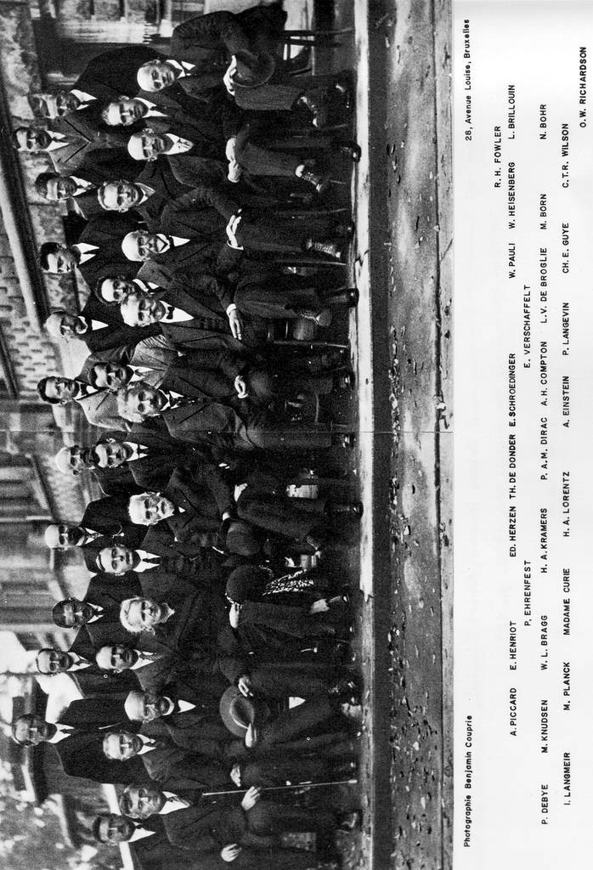

I N D I C E
Capítulo 1.
Estructura de la materia.
1.1. Introducción.
1.2. Fenómenos precursores.
1.2.1. Electricidad y magnetismo.
1.2.2. Radiaciones electromagnéticas. Espectros atómicos.
1.2.3. Descarga eléctrica en un gas: rayos catódicos.
1.2.4. Rayos X: ley de Moseley.
1.2.5. Radiactividad natural.
1.2.6. Efecto termoiónico.
1.2.7. Radiación térmica de un cuerpo: ley de Planck. Fotón.
1.2.8. Efecto fotoeléctrico (Einstein).
1.3. Estructura interna del átomo. Electrón y protón.
1.3.1. Modelo planetario del átomo (Rutherford).
1.3.2. Modelo clásico-cuántico del átomo de H (Bohr).
1.3.3. Átomos hidrogenoides: ley de Rydberg.
1.4. Constitución de los átomos: partículas intraatómicas.
1.4.1. Representación simbólica de un núcleo.
1.4.2. Masa atómica física (MAF) y masa atómica química (MAQ).
1.5. Modelos modernos actuales.
1.5.1. Modelo cuántico - ondulatorio: ley de De Broglie.
1.5.2. Ecuación o principio de Schrödinger. Orbitales.
1.5.3. Modelo cuántico - ondulatorio del átomo de H.
1.5.4. Modelo cuántico - ondulatorio de átomos hidrogenoides.
1.5.5. Principio de incertidumbre (Heisenberg).
1.5.6. Antipartículas (Dirac).
1.6. Modelos de constitución electrónica de los átomos.
1.6.1. Modelo de electrones en capas.
1.6.2. Modelo de electrones en orbitales.
1.7. Fenómenos químicos nucleares.
1.7.1. Tipos de emisiones radiactivas.
1.7.2. Ley cinética de la radiactividad.
1.7.3. Fisión y fusión nucleares.
1.7.4. Somos cenizas de las estrellas.
1.8. Lecturas complementarias.
1.8.1. Röemer y la velocidad de la luz.
1.8.2. Rayos cósmicos.
1.8.3. Tamaños y distancias en el Sistema Solar.
1.8.4. Especies: contar o medir.
1.9. Problemas de aplicación.
Capítulo 2.
Clasificación de los elementos químicos (EQ). Propiedades periódicas.
2.1. Introducción. Tabla periódica de Mendeleiev.
2.2. Tabla periódica de los elementos químicos (EQ)
2.2.1. Períodos y grupos.
2.3. Tabla periódica con modelos de constitución electrónica.
2.3.1. Tabla periódica con modelo de electrones en capas.
2.3.2. Tabla periódica con modelo en Orbitales Atómicos Puros (OAP).
2.3.3. Clasificación de los EQ.
2.4. Tablas PERB de los EQ: tabla CEE y tabla OAP.
2.5. Principio de singularidad.
2.6. Propiedades periódicas. Gráficas PERB.
2.6.1. Carga nuclear efectiva (Zef).
2.6.2. Valencia o estados de oxidación (EdeO).
2.6.3. Electronegatividad (Elng: Pauling).
2.6.4. Radio atómico (RAtom).
2.6.5. Energía de ionización (EIon).
2.6.6. Afinidad electrónica (AfE).
2.7. Analogías electrónicas de los EQ (Nekrasov).
2.8. Problemas de aplicación.
Capítulo 3.
Sustancias y cuerpos. Uniones entre partículas (UP).
3.1. Clasificación de las sustancias.
3.2. Clasificación de los fenómenos químicos.
3.3. Uniones entre partículas (UP). Formación de cuerpos.
3.4. Uniones entre átomos (UA).
3.4.1. Valencia o estado de oxidación.
3.4.2. Modelos de UA con Capas de Electrones Exteriores (CEE). Fórmulas de Lewis.
3.4.3. Teoría de la repulsión de las zonas electrónicas del átomo central (TR).
3.4.4. Modelos de UA con orbitales. TEV y TOM.
3.4.5. Aplicación de modelos de UA.
3.4.6. Aplicación de modelos en cuerpos sólidos.
3.5. Sustancias compuestas inorgánicas complejas.
3.5.1. Modelos de UA en compuestos complejos.
3.6. Conceptos fundamentales.
3.7. Uniones entre moléculas (UM).
3.7.1. Polaridad eléctrica de una única UA o de una especie.
3.7.2. Interacciones de Van der Waals.
3.7.3. Puente de hidrógeno.
3.8. Formación de cuerpos líquidos y sólidos.
3.9. Problemas de aplicación.
Capítulo 4.
Sistemas macroscópicos.
4.1. Introducción.
4.2. Magnitudes de los cuerpos.
4.3. Superficie característica de un cuerpo puro.
4.3.1. Equilibrio entre fases de un cuerpo puro.
4.4. Cambios de estado de un cuerpo puro.
4.5. Estado gas.
4.5.1. Leyes naturales. Propiedades de estado.
4.5.2. Relación presión P – volumen V (Boyle).
4.5.3. Relaciones P – temperatura tºC. y V – temperatura tºC. (Gay Lussac).
4.5.4. Cero absoluto de temperatura: escala Kelvin (T K).
4.5.5. Leyes de Gay Lussac con T K.
4.5.6. Sistema gas ideal (GId): ley o ecuación de estado.
4.5.7. Volumen molar de un GId: constante universal (R).
4.5.8. Densidad de un GId puro.
4.5.9. Difusión de los gases (Graham).
4.6. Sistemas mezcla de GId.
4.6.1. Presiones parciales (Dalton).
4.7. Modelo cinético-molecular de los GId.
4.7.1. Modelo de gases no ideales (GNoId) (Van der Waals).
4.7.2. Isotermas de Van der Waals.
4.8. Aplicación didáctica de un sistema gas ideal.
4.9. Estados líquido y sólido.
4.9.1. Estado líquido.
4.9.2. Magnitudes en los líquidos.
4.9.3. Estado sólido.
4.9.4. Sólidos cristalinos.
4.9.5. Sistemas cristalinos.
4.10. ¿ Existe agua líquida en Marte ?
4.11. Problemas de aplicación.
Capítulo 5.
Las disoluciones.
5.1. Introducción.
5.2. Sistemas dispersos.
5.3. Disoluciones acuosas. Fenómenos soluto - agua líquida.
5.4. Concentración: unidades físicas o químicas.
5.5. Propiedades coligativas.
5.6. Ejemplos de sistemas dispersos.
5.6.1. Sistemas sólido-líquido.
5.6.2. Sistemas frigoríficos.
5.6.3. Sistemas líquidos-vapor.
5.7. Cálculo en disoluciones acuosas.
5.8. Problemas de aplicación.
Capítulo 6.
Equilibrio químico.
6.1. Introducción.
6.2. Sistemas ideales (SId).
6.3. Equilibrio químico. Constante de equilibrio K.
6.4. Disoluciones acuosas. Equilibrio iónico. Grado de disociación (α).
6.4.1. Equilibrio iónico en el agua líquida (Kw). pH y pOH.
6.5. Fenómenos químicos clásicos ácido-base: modelos.
6.6. Equilibrios químicos simples o múltiples.
6.6.1. Hidrólisis. Cálculos en equilibrio múltiple.
6.6.2. Cálculos de pH para una sustancia HA (ac).
6.7. Principio de Le Chatelier.
6.8. Problemas de aplicación.
Capítulo 7.
Cinética química.
7.1. Introducción.
7.2. Ecuación química elemental.
7.3. Nociones de mecanismos de reacción.
7.4. Catálisis.
7.5. Conceptos fundamentales.
7.6. Problemas de aplicación.
Capítulo 8.
La química y la electricidad.
8.1. Introducción.
8.1.1. Analogías entre circuitos hidráulico y eléctrico.
8.2. Fenómenos químicos de óxido-reducción (redox).
8.2.1. Fórmula química con estados de oxidación (FEdeO).
8.2.2. Ecuaciones químicas redox.
8.3. Potencial de una semipila (Nernst). Equilibrio químico redox.
8.3.1. Medición del potencial en CE de una semipila Eº. Semipila patrón.
8.3.2. Ecuación química de una pila voltaica. Fem de una pila química (Ep).
8.3.3. Potencial estándar de una pila Eºp y equilibrio químico.
8.3.4. Historia y ejemplos de pilas químicas.
8.4. Electrólisis: ley de Faraday.
8.4.1. Modelo de ionización (Arrhenius).
8.4.2. Fenómenos químicos clásicos en la electrólisis.
8.5. Corrosión.
8.5.1. Causas de la corrosión.
8.5.2. Corrosión del hierro metálico Fe (s).
8.5.3. Métodos anticorrosivos.
8.5.4. Los fenómenos químicos redox y el flujo de electrones.
8.6. Problemas de aplicación.
Capítulo 9.
La química y la energía.
9.1. Introducción.
9.2. Trabajo de una fuerza y energía. Propiedades de estado.
9.3. Primer principio de la Termodinámica: la conservación de la energía.
9.4. Energía en los fenómenos químicos clásicos.
9.4.1. Entalpía y calor o efecto calorífico de reacción Q_{R}.
9.4.2. Entalpía estandar de formación ΔHºf.
9.4.3. Cálculos de variación de entalpía ∆H⁰.
9.4.4. Energía de la red cristalina de un sólido iónico (Born-Haber).
9.5. Segundo principio de la Termodinámica. Entropía.
9.5.1. Energía libre G: equilibrio químico, sentido posible.
9.6. Problemas de aplicación.

Bibliografía

* Pauling L., Química General, Ed. Aguilar, Madrid, 1971.
* Nekrasov B., Química General, Ed. MIR, Moscú, 1975.
* Chang R., Química, McGraw – Hill, México, 2002.
* Whitten [et al], Química General, McGraw – Hill, Madrid, 1998.
* Babor – Ibarz, Química General Moderna, Ed. Marín, Madrid, 1979.
* Glasstone y Lewis, Elementos de Química – Física, Ed. Aguilar, 1958.
* Mahan B., Química Universitaria, Adisson Wesley, 1986.
* Gray – Haigth, Principios básicos de Química, Ed. Reverté, 1980.
* Bottani – Odetti, Química Inorgánica, Ed. UNL, Santa Fé, 1999.
* Cartmell y Fowles, Valencia y estructura molecular, Ed. Reverté, 1980.
* Cruz, Chamizo, Garritz, Estructura atómica: un enfoque quimico. Addison Wesley, 1990.
* Glasstone S., Tratado de Química – Física, Ed- Aguilar, 1963.
* Rodgers G., Química Inorgánica, McGraw – Hill, 1990.
* Gatreau – Savin, Física Moderna, Serie Schaum, McGraw – Hill, 1982.
* Masterton – Slowinski, Química General Superior, McGraw – Hill, 1979.
* Butler y Harrods, Principios de Química Inorgánica, Addison Wesley, 1992.
* Cotton y Wilkinson, Química Inorgánica Básica, Ed- Reverté, 1985.
* Alonso – Finn, Física, Fondo Ed. Interamericano, 1971.
* Beltrán F. [et al], Está escrito pero está mal (en Química), Ed. Magisterio, Bs.Aires, 2000.
* Gamow G., 30 años que conmovieron la Física, EUDEBA, Bs. Aires, 1971.
* Asimov I., Breve historia de la Química, Ed. Alianza, 1983.
* Benvenuto Pérez E.R., García J.R., Contreras Vidal J.L., Teoría de la Omisión (TOms):
propuesta pedagógica para abordar temas, Congreso Internacional “Didácticas de las
Ciencias”, La Habana, Cuba, Marzo 2016.

C A P I T U L O 1: ESTRUCTURA DE LA MATERIA
1 . 1 . Introducción.
Desde la antigüedad se han propuesto teorías sobre la estructura de los cuerpos y la materia, hace aproximadamente 2600 años los filósofos de la escuela de Mileto (Thales, Anaximandro, etc.) suponían que los cuerpos estaban constituidos por un único componente universal, por ejemplo, el agua.
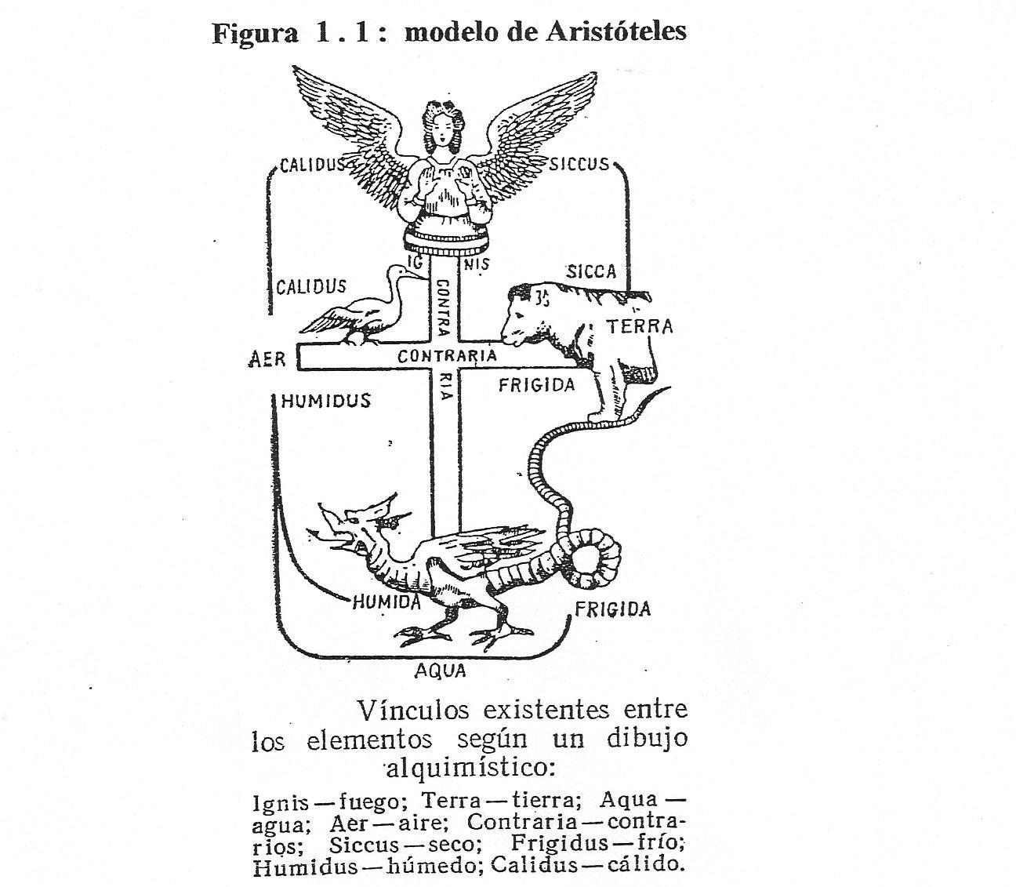
Hace aproximadamente 2400 años Demócrito propone que los cuerpos estaban formados por partículas indivisibles: los átomos. 50 años después (- 2350 años) Empédocles y Aristóteles proponen que todo lo observado y conocido estaba formado a partir de cuatro elementos básicos: el agua de Thales, el fuego de Heráclito, el aire de Anaximandro y la tierra de Jerófanes. Aristóteles propone que todos los cuerpos están formados por principios abstractos: frío, calor, sequedad y humedad, combinándolos de a pares y aplicándolos a la "materia primaria", postula cuatro elementos fundamentales: tierra, agua, aire y fuego (Figura 1.1) [se pueden relacionar con los estados sólido (s), líquido (l), gas (g) y la energía E].

B.Nekrasov, Química General, Ed. MIR, Moscú,1975
Las teorías anteriores, aceptadas durante 2000 años, fueron especulaciones filosóficas, no tenían datos ni verificación experimental, pero aplicándolas prácticamente los alquimistas intentaron obtener metales preciosos con la piedra filosofal, una sustancia que tenía la propiedad de transmutar otros metales en oro Au y plata Ag. Existían dos tipos: la piedra filosofal roja que transmutaba metales en Au, y la blanca, metales en Ag.
Un resultado de estos trabajos experimentales fue descubrir cuerpos que no se podían descomponer en partes con distintas propiedades, se identificaron como los constituyentes básicos o fundamentales de los cuerpos y se denominaron “elementos”, demostrando experimentalmente que las teorías aristotélicas eran falsas, el número o cantidad de “elementos” descubiertos era mucho mayor que 4 y distintos a los aristotélicos.
Se destaca que el creador de la Física Clásica, Isaac Newton (1642-1727), uno de los científicos más importantes de la historia, se dedicó durante años a la alquimia y la piedra filosofal.
En 1661 se habían identificado por sus distintas propiedades aproximadamente 15 “cuerpos elementales”, o sea que no se podían descomponer en partes con distintas propiedades. Robert Boyle (1627-1691) publica “El químico escéptico” (figura 1.2) proponiendo que los “elementos” están formados por partículas y son los constituyentes básicos de los cuerpos.

Figura 1.2: El Químico Escéptico de R.Boyle.
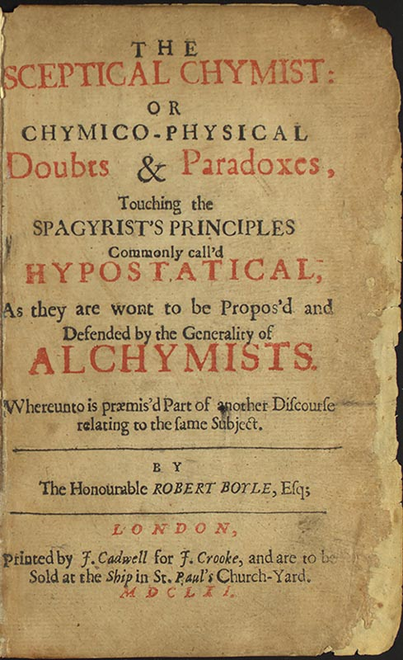

Babor – Ibarz, Química General Moderna, Ed. Moderna, 1979.
Algunos de los “elementos” de Boyle son los actuales elementos químicos EQ que forman todas las sustancias, tipo o clase de materia identificadas por sus propiedades intensivas físicas y químicas de los cuerpos (propiedades macroscópicas) y de partículas (propiedades microscópicas) (3.1). Todos los cuerpos (porción de materia) están constituidos por sustancias y todas las sustancias por elementos químicos EQ.
Los cuerpos están formados por materia (calidad o cualificación), son sistemas materiales, la cantidad (cantidad o cuantificación) de materia se llama masa. La figura 1.3. muestra
Fechas y métodos de los descubrimientos de los elementos químicos EQ.
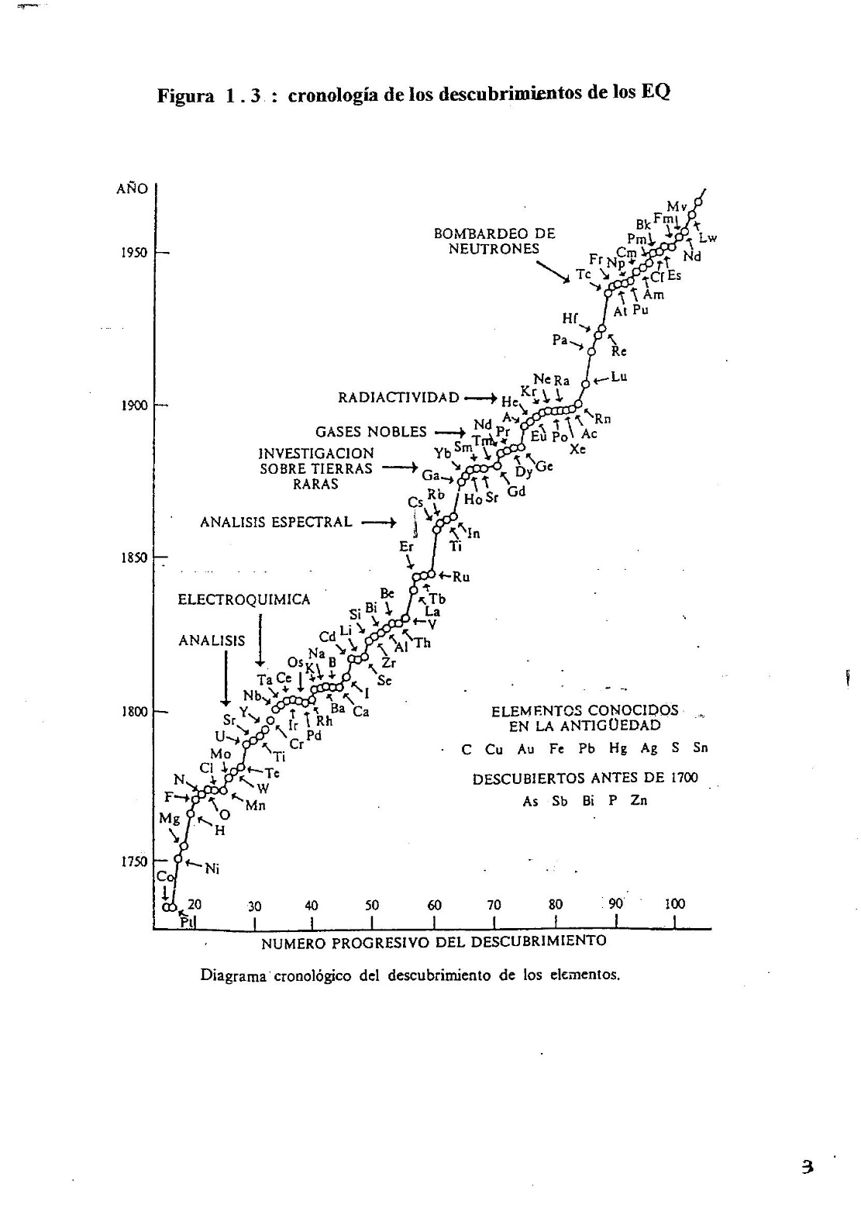

Figura 1.3: cronología de los descubrimientos de los EQ.
Cartmell y Fowles, Valencia y estructura molecular, Ed. Reverte, 1979.
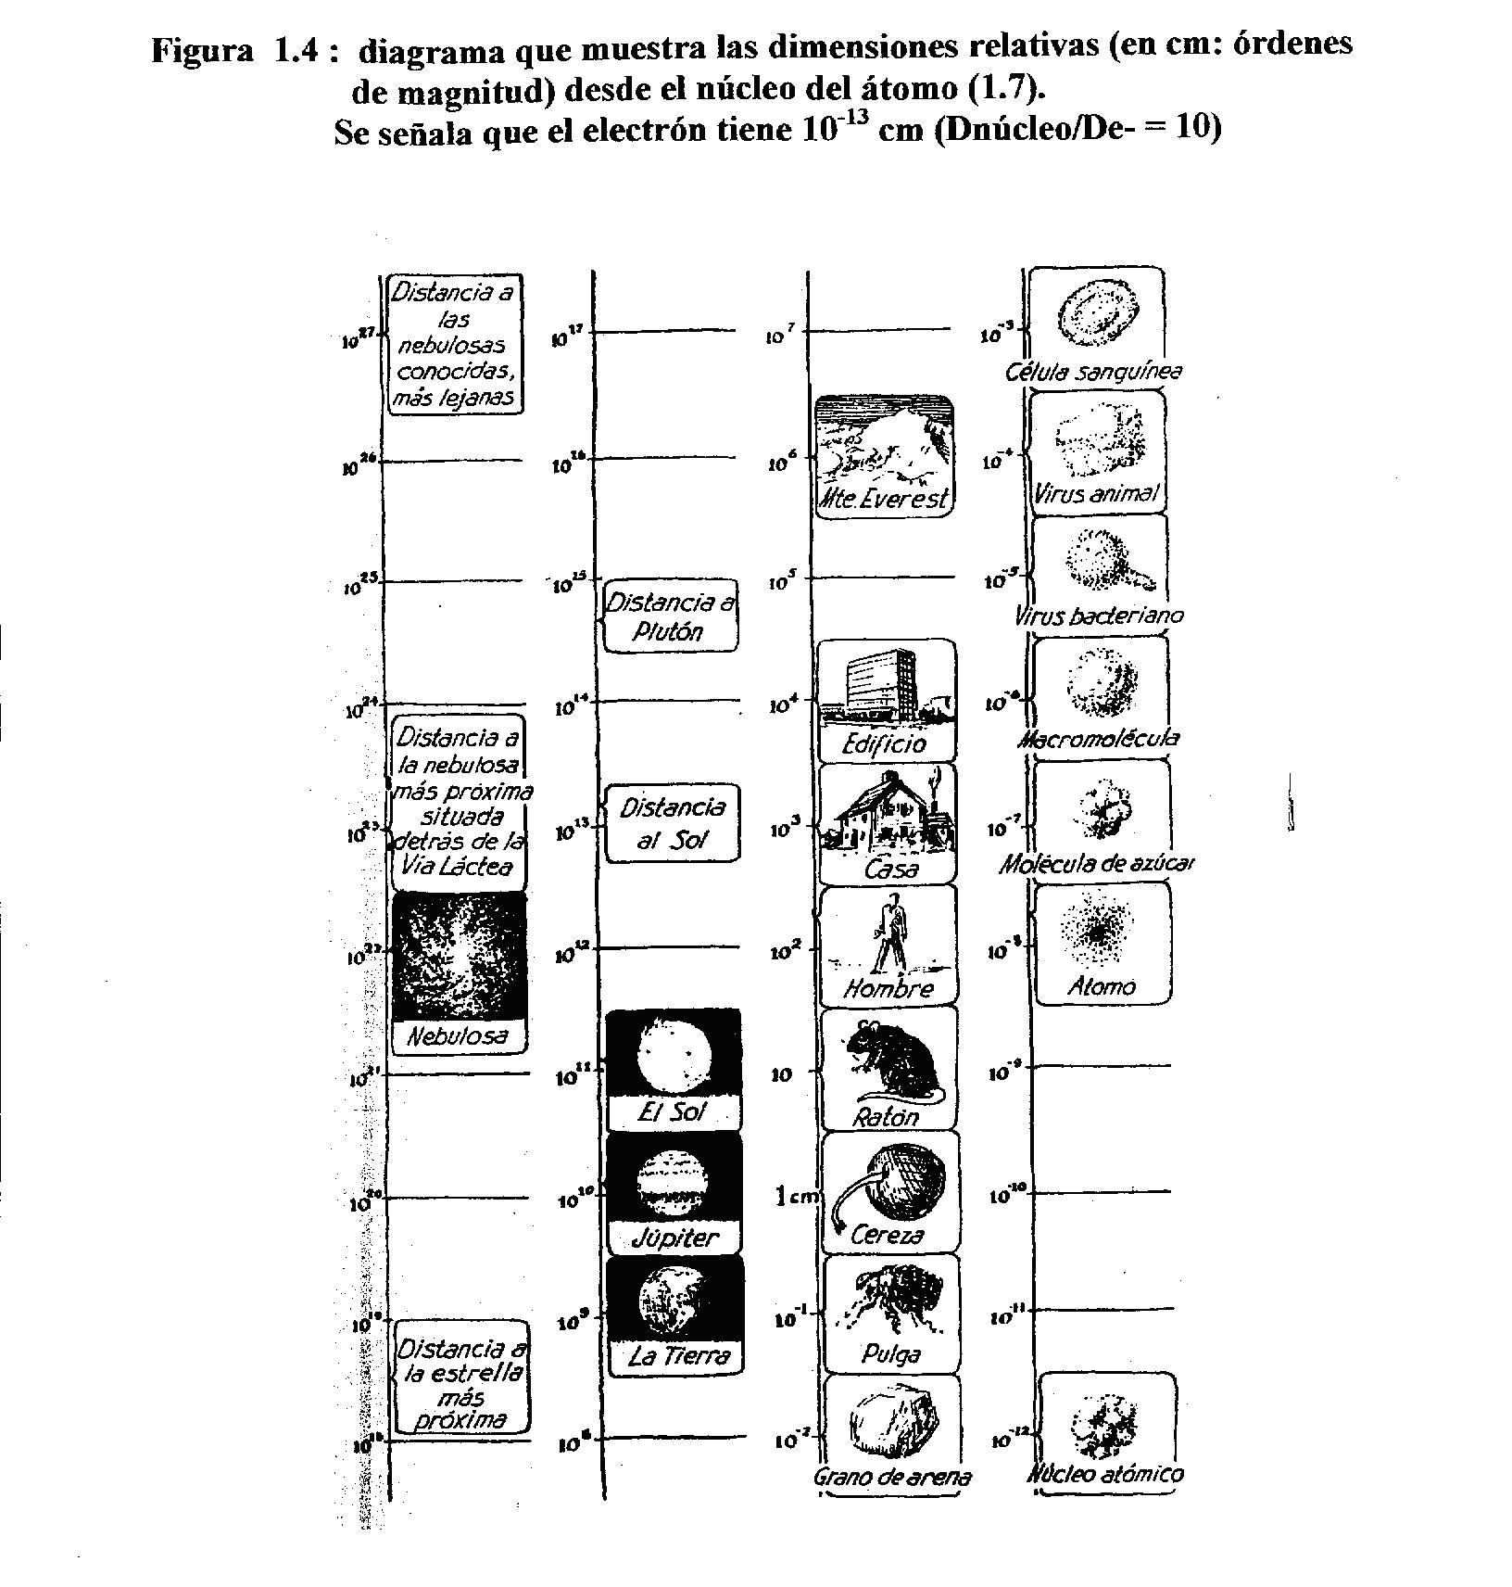
La figura 1.4. muestra las dimensiones relativas (órdenes de magnitud en cm) entre sistemas microscópicos (cap. 1 y 3) y macroscópicos (cap. 4).

Figura 1.4: dimensiones relativas (en cm: órdenes de magnitud) desde el núcleo del átomo (Ver 1.7).
El electrón tiene 10⁻¹³ cm (DnúcleoH/De⁻ = 10).
L.Pauling, Química General, Ed. Aguilar, 1951.
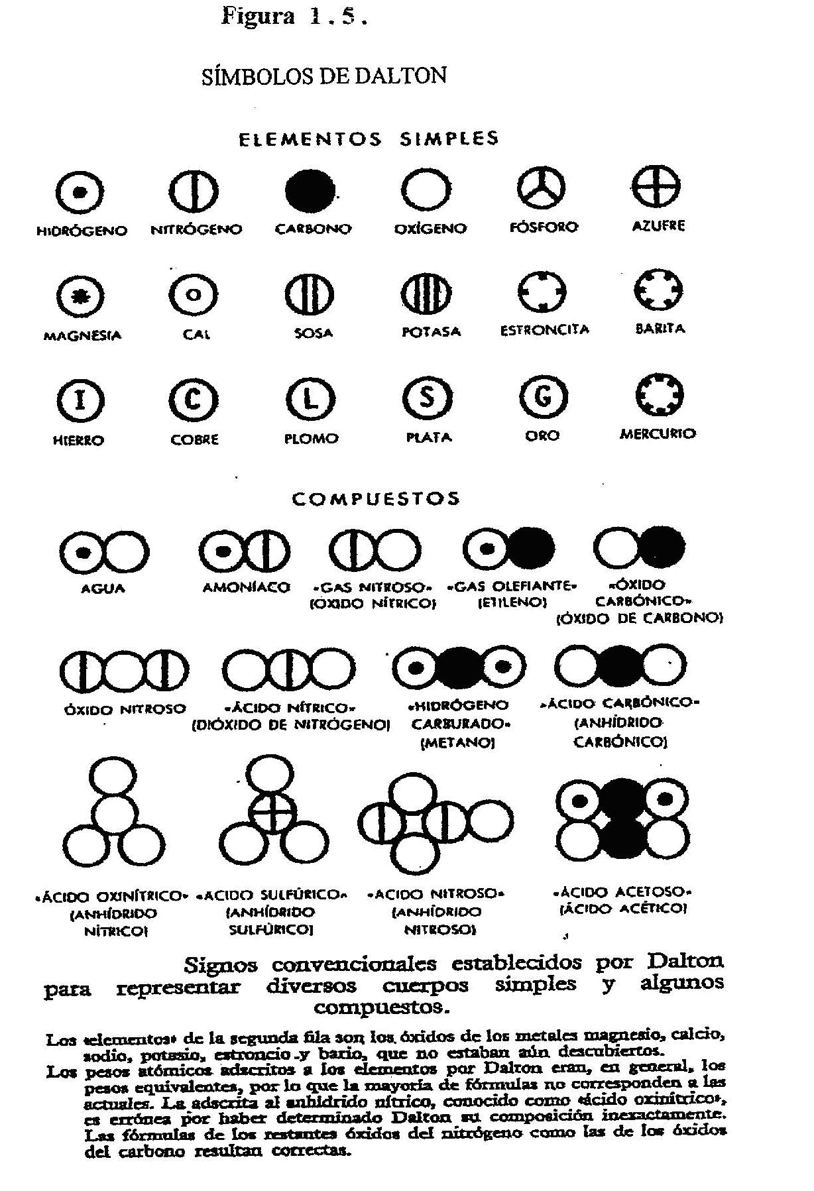
En 1808 John Dalton (1766–1844) analizando los resultados experimentales de las leyes gravimétricas (medir masas) postula que los EQ están formados por partículas indivisibles, los átomos (contar partículas): modelo o teoría atómica clásica, la teoría atómica de los filósofos griegos tiene evidencia experimental (método científico). La figura 1.5. muestra los símbolos que propuso Dalton para los elementos químicos EQ.

B.Nekrasov, Química General, Ed. MIR, 1975.
Los métodos de detección y los resultados experimentales descriptos en fenómenos precursores (1.2) demostraron que los átomos no son indivisibles, tienen una estructura de naturaleza eléctrica, propiedades que se pueden justificar con los modelos aceptados hasta fines del siglo XIX (Ciencias Clásicas).
No se debe omitir el concepto de modelo, fundamental para la comprensión de temas: un modelo es una propuesta hipotético-deductiva que se aplica a un sistema, propone postulados (hipótesis) para justificar y/o explicar algunas características o propiedades de un sistema (deducción), se verifica experimentalmente y debe predecir resultados experimentales. Los modelos son parciales, transitorios y son válidos hasta que alguna experiencia los refuta.
1 . 2 . Fenómenos precursores.
No se deben omitir distintos sistemas y fenómenos conocidos y estudiados, en general, en la segunda mitad del siglo XIX, los cuales son imprescindibles para una comprensión elemental de los modelos actuales de las Ciencias Naturales que justifican algunas propiedades y estructura del átomo.
1 . 2 . 1 . Electricidad y magnetismo.
Los fenómenos eléctricos se conocen desde hace cientos de años. Thales (≈ - 2600 años) describe atracciones y repulsiones entre cuerpos después de frotarlos. Un material usado para este fenómeno fue el ámbar (“elektron” en griego). La electricidad por frotamiento fue estudiada en el siglo XVIII y se propuso la “serie triboeléctrica” con dos tipos de electricidad, vítrea o resinosa, que se atraen o repelen según la posición relativa en la serie. Los dos tipos de cargas eléctricas luego se llamaron positiva o negativa.
En 1785 Charles Coulomb (1736–1806) propone la ley de interacción electrostática entre dos cargas eléctricas puntuales: F = k . q₁ . q₂ / r²
F es interacción atractiva si las cargas eléctricas son de distinto signo o de repulsión si son de igual signo; q es cantidad de electricidad (Ver 8.1); r es la distancia entre las cargas puntuales, El valor de la constante de proporcionalidad k depende del medio entre q₁ y q₂.
Las ley de Coulomb y la ley de gravitación universal propuesta por Isaac Newton en 1685 [F (interacción únicamente atractiva) = G . m₁ . m₂ / r² (G es la constante de de gravitación universal que no depende del medio entre las masas)] tienen analogías, pero también diferencias fundamentales: las interacciones eléctricas son atractivas (cargas distintas +/-) o repulsivas (cargas iguales +/+ o -/-), las interacciones gravitatorias son únicamente atractivas y son independientes del medio entre las masas.
Las interacciones electrostáticas y gravitatorias son a distancia, hay dos interacciones a distancia microscópicas, la fuerte (cohesión de los núcleos) y débil (desintegración nuclear β: 1.7.2).
Se menciona que una masa origina propiedades en el espacio alrededor de la misma, se llama campo gravitatorio. El planeta Tierra tiene su campo gravitatorio que atrae (y viceversa) a todos los cuerpos. En la superficie de la Tierra la fuerza de atracción hacia su centro se llama peso: P = m . g_{o} (g_{o}: aceleración normal de la gravedad)
Una carga eléctrica también origina un campo eléctrico a su alrededor (8.1).
Es útil relacionar la masa (cantidad de materia) y la cantidad de electricidad: la materia es la clase o calidad que forma los cuerpos (sistemas materiales); la carga eléctrica es la clase o calidad de una característica de un sistema. Para cuantificar (medir) ambas, se debe elegir una unidad patrón convencional y arbitraria.
* el patrón de cantidad de materia en el Sistema Internacional de Unidades (SI) es el kg y se llama masa.
* el patrón de intensidad de corriente (flujo de electrones) I en el SI es el amperio (A) y la unidad de cantidad de electricidad es el coulomb (C) (cap. 8):
q [C] (coulomb) = I [A] . t [s] (amperio.segundo).
La cantidad de electricidad no tiene un nombre como la cantidad de materia (masa).
Los fenómenos magnéticos también se conocen desde hace siglos. Hace aproximadamente 2000 años se descubrieron algunos cuerpos que se atraen y/o repelen con otros cuerpos y se orientan en el espacio. Los chinos usaron hace aproximadamente hace 1000 años la brújula magnética (que apunta a los polos magnéticos de la Tierra cercanos a los geográficos) para navegar. Los cuerpos con estas propiedades se llaman imanes, tienen dos polos llamados norte (N) y sur (S), que no se pueden separar, no se conocen monopolos magnéticos. Cada polo magnético tiene un campo magnético alrededor.
Hasta el siglo XIX la única fuente o forma de guardar electricidad obtenida por frotamiento era la botella de Leyden, que almacenaba electricidad (condensador). En 1780 Luigi Galvani (1737-1798) observó que colocando en una rana muerta dos barras de metales distintos separados, ésta se movía. Su amigo Alessandro Volta (1745-1827) en 1800 construyó el primer dispositivo con energía eléctrica, la pila química (Ver 8.1). Desde 1830 Michel Faraday (1791-1867) y otros (Andre Ampere, George Ohm, Hans Orsted, etc.) descubrieron relaciones entre fenómenos eléctricos y magnéticos. Durante el siglo XIX se desarrolló la Física Eléctrica y la Electrotecnia aplicando leyes empíricas sin conocer la naturaleza de la electricidad. Según la Física Clásica, una carga eléctrica en movimiento origina un campo magnético (imán). Si la carga está en movimiento (flujo de electrones, intensidad I) en un alambre conductor y en un campo magnético N-S, el conductor se mueve (principio del motor eléctrico); si el conductor se mueve en un campo magnético, en el cable se origina un campo eléctrico (principio del generador eléctrico).
En 1873, James Maxwell (1831–1879) desarrolla matemáticamente leyes electromagnéticas fundamentales. La velocidad de una “onda electromagnética OEM” calculada teóricamente por Maxwell coincidió con la velocidad de la luz (1.2.2) medida experimentalmente por métodos astronómicos (Röemer 1680) y terrestres (Fizeau 1849).
La demostración experimental que la luz “era” un movimiento ondulatorio se realizó en 1800, experiencia de Young: fenómeno de interferencia de la luz. Pero en la Tierra se observa la luz del Sol, Júpiter, de las estrellas lejanas y una onda clásica o mecánica es una vibración de un medio (cuerpo) elástico, por lo tanto, el Sistema Solar y el Universo debían tener un medio elástico omnipresente, a este cuerpo se lo llamó éter.
Se señala que es importante usar para la luz el término radiación electromagnética y no “onda electromagnética” (Ver 1.5).
La búsqueda experimental del éter (Michelson - Morley 1880-90) es uno de los fracasos experimentales más exitosos de la historia porque analizando sus resultados negativos, inexplicables para la Ciencia Clásica, en 1905 Albert Einstein (1879-1955) propuso la teoría especial de la relatividad. Se destaca que una de sus conclusiones es la equivalencia entre masa y energía:
∆E = ∆m . c².

La figura 1.6. muestra a Einstein dictando una conferencia en 1932.

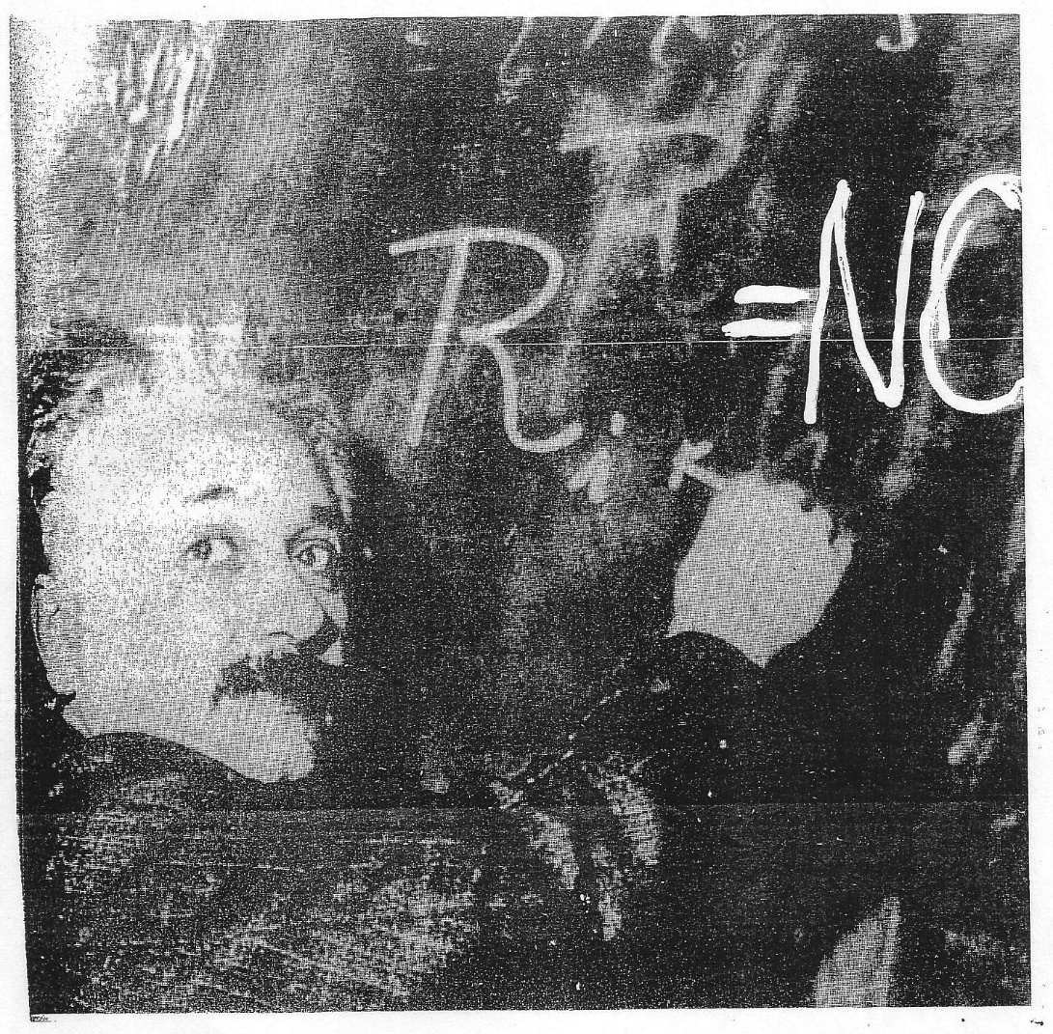

Figura 1.6: Einstein pronunciando una conferencia en Pasadena en 1932, demostrando que la sustancia imprescindible para la salud mental es el monóxido de nitrógeno: NO !!!

Se señala que la ley de la electrólisis de Faraday (1840) [m (cantidad de materia) = k . q (cantidad de electricidad) (Ver 8.4)] se puede justificar suponiendo que la cantidad de electricidad q está formada por partículas porque la k de proporcionalidad depende del elemento químico EQ formado por átomos según Dalton, luego la cantidad de electricidad es también cantidad o número de partículas.
En 1874 George Stoney propone la existencia de una partícula de electricidad (átomo de electricidad) y la llamó electrón.
1 . 2 . 2 . Radiación electromagnética. Espectros atómicos.
La naturaleza de la luz fue (y es) controversial. En 1704 Newton publicó “Optics”, el primer texto científico sobre la luz. Experimentalmente Newton dispersó la luz blanca (espectro electromagnético visible) separándola en los siete colores del arco iris: espectro visible continuo (figura 1.7)
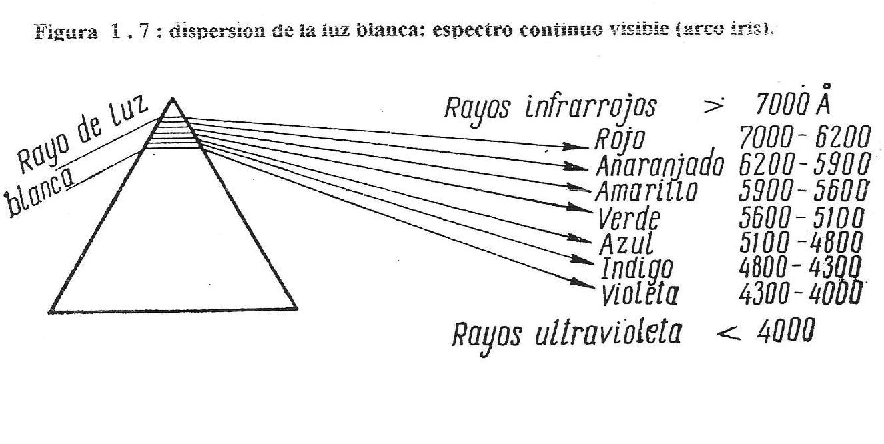
.
B.Nekrasov, Química General, Ed. MIR, 1975.

La luz en algunos fenómenos comunes se comporta como un haz o chorro de partículas (propagación rectilínea: óptica geométrica) también tiene comportamiento vibratorio u ondulatorio (interferencia y difracción: óptica física).
Una onda mecánica o clásica es una vibración o movimiento ondulatorio de un medio material (cuerpo) elástico. La vibración puede ser transversal, perpendicular al sentido de propagación, por ejemplo vibración de agua: olas, o longitudinal, en el sentido de la propagación, por ejemplo, vibración de aire: sonido. El movimiento se llama periódico porque se repite después de un intervalo de tiempo (período ∆t).
En la experiencia de difracción de Young (1800) se observan franjas de luz y oscuras fuera de la sombra geométrica, este resultado muestra que la luz “es una onda” porque el modelo ondulatorio justifica los resultados experimentales (luz + luz = oscuridad o más luz) y no se puede justificar con el modelo de propagación rectilínea.
Si el movimiento oscilatorio periódico es armónico simple, algunas magnitudes que caracterizan la onda material son (figura 1.8):
* la distancia de una onda completa (entre dos nodos o valles) es la longitud de onda λ.
* el intervalo de tiempo (∆t = t_{F} - t_{I}) correspondiente para una λ es el período Τ. La inversa del período es la frecuencia υ (1 / T = υ).
* la velocidad media (v = ∆x/∆t) de propagación de una onda es: v = λ / Τ = λ . υ
* la amplitud A es la máxima desviación de la posición de reposo (sin vibración) del medio elástico.
* cada onda con una λ (y υ) única o determinada se llama “monocromática”.
* la energía de una onda material es E = k . A² (independiente de λ).
* la intensidad de una onda material I es la energía E por unidad de área perpendicular a la propagación y unidad de tiempo: I = E / m² . s
Se menciona que hay otros movimientos periódicos no ondulatorios, por ejemplo, péndulo, resorte ideales.

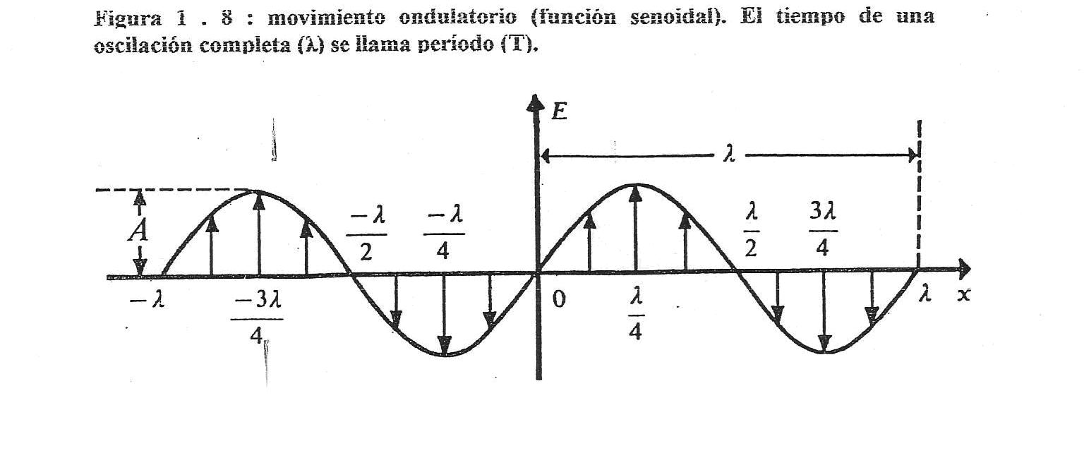
G.Gamow, 30 años que conmovieron la Física, EUDEBA, 1971
Según el modelo de Maxwell, la luz es una onda electromagnética, según la teoría especial de la relatividad de Einstein, la luz se propaga sin medio material elástico, su velocidad (en el vacío) es una constante universal, es la máxima velocidad (independiente del observador o sistema de referencia) posible en el Universo: c ≈ 3 x 10⁸ m / s
La velocidad de la luz fue medida por primera vez por O.Roemer en 1676 (Ver 1.8.1).
No se debe omitir: según los modelos actuales, el comportamiento de la luz no es únicamente como onda (Ver 1.2.7), es conveniente no usar “ondaEM” para la luz sino el término radiación electromagnética (radEM: 1.2.7).
La velocidad de propagación c (constante y máxima en el vacío) para las radEM es:
c = cte. = λ . υ (λ y υ inversamente proporcionales)
Se menciona que según la teoría de la relatividad especial, la masa y el tiempo no son absolutos, sino relativos a la velocidad v del observador con respecto a c (v/c), una conclusión de la teoría es que hay una equivalencia entre masa y E: ∆E = ∆m . c²
* si la energías E que intervienen en un fenómeno son bajas, se pueden aplicar separadas o independientes las leyes clásicas de conservación de la energía E y de la masa.
* si la velocidad v de un sistema es mucho menor que c (v << c), se puede aplicar el modelo clásico newtoniano y la masa se llama “masa en reposo” m_{o}
Hay una gran variedad radEM, desde una λ mínima (rayos gamma ≈ 10⁻¹² m) hasta las “ondas” de radio (hertzianas) de λ muy grandes (> 1 km).
Si una radiaciónEM está formada por varias de distintas λ (no es monocromática) se puede dispersar, o sea se pueden separar las distintas λ que tiene la radiaciónEM (espectro EM).
El ojo humano detecta una estrecha franja de radEM (luz visible) entre el color rojo (λ ≈ 0,7 μ) y el violeta (λ ≈ 0,4 μ). Todas las otras radEM son "luz invisible".
Cuando se dispersa la luz blanca visible se forman los siete colores del arco iris (figura 1.7) y las radEM de distintas λ son observadas por el ojo humano de igual color (“ancho de banda”). Por ejemplo, distintas λ entre 5600 y 5100 Ansgtröm, son detectadas del mismo color verde por el ojo humano.
La figura 1.9. muestra el espectro EM, nombres y dispositivos de cada uno.
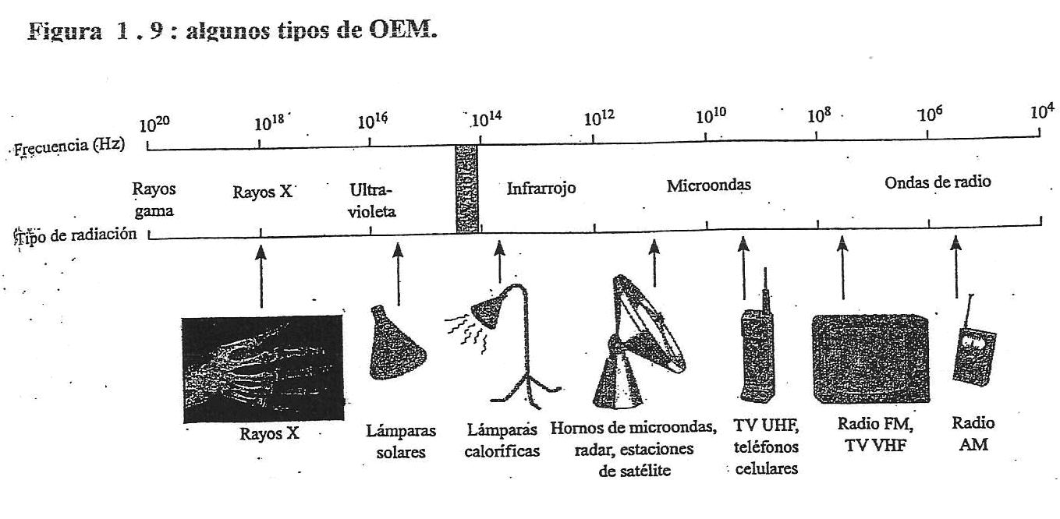
Figura 1.9: algunos tipos de radiaciones EM.

Whitten [et al], Química General, McGraw – Hill, Madrid, 1998

En el siglo XIX se descubrió que los átomos emiten luz y el espectro EM no es continuo, cada átomo de distinto elemento químico EQ emite únicamente algunas λ (espectro discontinuo de rayas características).
Cada espectro EM de rayas corresponde e identifica a un átomo de un EQ.
Esta propiedad es extraña y cualquier modelo atómico debe justificarla (Ver 1.3).
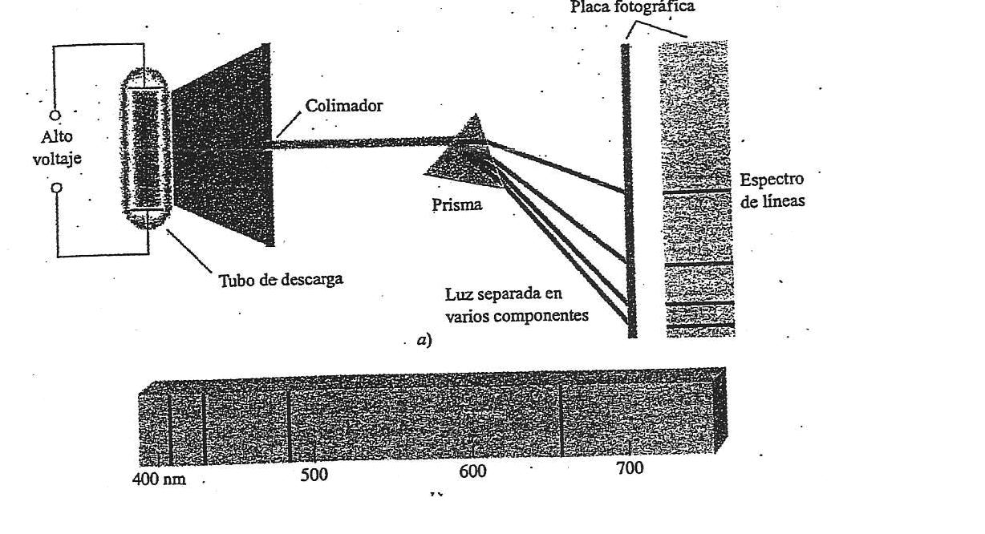
La figura 1.10. muestra el equipo y espectro elemental visible del H atómico.
Figura 1.10: equipo de espectro de emisión de átomos y espectro elemental visible del átomo de H

Whitten [et al], Química General, McGraw – Hill, Madrid, 1998
En 1888, Johannes Rydberg (1854-1919) desarrolló empíricamente para el fenómeno complejo del espectro elemental de rayas del H (Ver 1.3.3) una ecuación matemática simple:
1 / λ = R_{H} (1/n₁² - 1/n₂²) (n: números enteros; R_{H}: constante de Rydberg)
La relación entre cada λ experimental y 2 números enteros n₁ y n₂ es una constante R_{H}.
1 . 2 . 3 . Descarga eléctrica en un gas: rayos catódicos.
Cuando se produce una descarga eléctrica en un gas a baja presión P en el dispositivo llamado tubo de Crookes (1875: figura 1.11) se observan distintos fenómenos según la P del gas y el valor de la diferencia de potencial eléctrico.
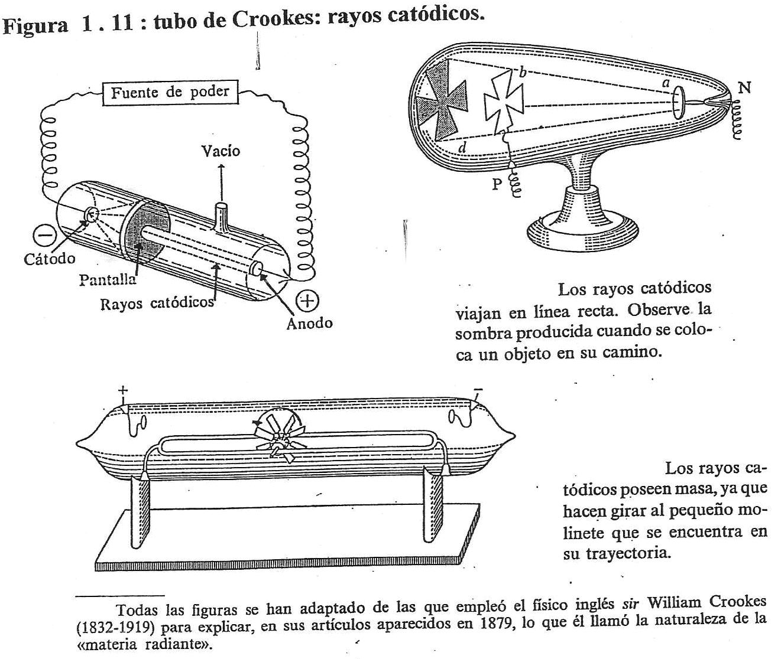
A una P ≈ 0,001 mm de Hg se observa un haz o rayo (propagación rectilínea) que sale del polo eléctrico negativo (cátodo) y se acelera hacia el polo positivo (ánodo).
Figura 1.11: tubos de rayos catódicos.
G.Gamow, 30 años que conmovieron la Física, EUDEBA, 1971
Se descubrió que este haz, llamado rayos catódicos porque salen del cátodo, está formado por un flujo de partículas con carga eléctrica negativa, por ejemplo, mueven un objeto, proyectan una sombra, son desviadas por un imán (figura 1.11).

1 . 2 . 4 . Rayos X: ley de Moseley.
Los rayos X, descubiertos por Röntgen en 1895, son radEM no visibles de longitud de onda λ entre 10⁻⁸ y 10⁻¹¹ m (ancho de banda: figura 1.9) que se producen al chocar los rayos catódicos con un cuerpo sólido que se llama anticátodo (blanco). Los rayos X permiten las radiografías. El sólido (anticátodo) emite radEM no visibles llamadas rayos X (figura 1.12).
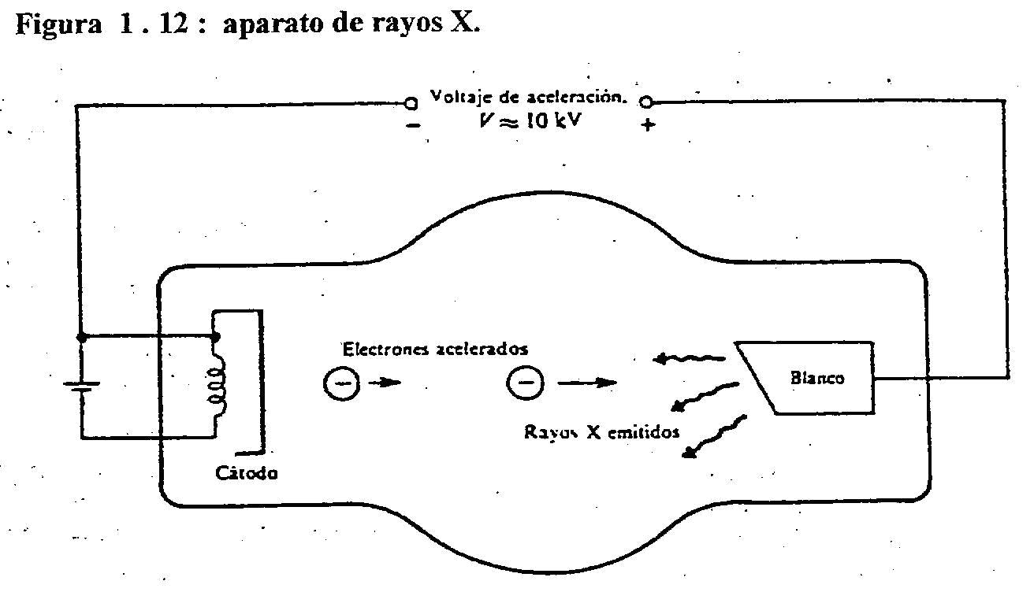

Gatreau – Savin, Física Moderna (Schaum), McGraw – Hill, 1982

En 1914 Henry Moseley (1887-1917) descubrió una ley natural para la frecuencia υ de los rayos X emitidos: υ^{1/2} = A (Z - Zo) (Z = número entero; Zo = cte.)
Esta ley es un ejemplo muy importante de los conceptos de medir (υ) y contar indirectamente un número entero (Z = número de p+: ver 1.4). La frecuencia υ se puede medir con baja desconfianza y con la ley de Moseley se obtiene un número entero Z (número de orden en la tabla periódica: 2.1) que determina a que elemento químico EQ pertenece el átomo que lo emite.
En ley de Moseley, Z es un número entero que determina el número de orden en la tabla periódica, fundamental para la Química ya que identifica unívocamente cada EQ.
Los átomos de muchos elementos químicos EQ tienen un espectro de radEM discontinuo (de rayas) y rayos X que identifican cada elemento químico EQ.
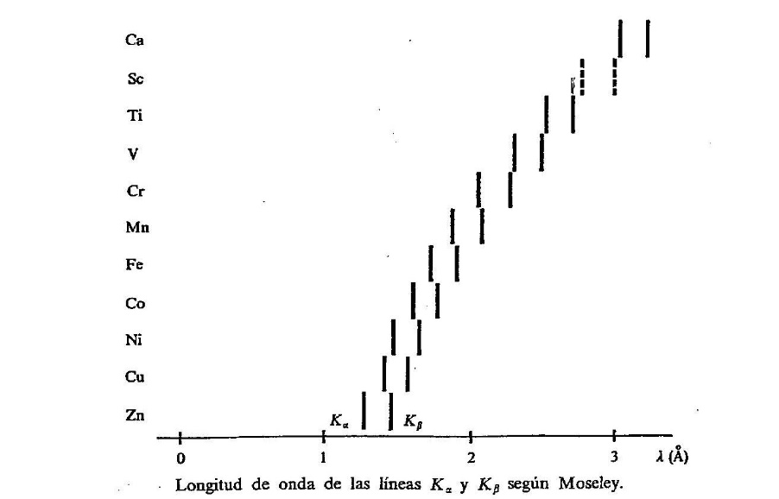
.
Figura 1.13: longitud de onda (λ) – EQ (Z)
Para Kα: υ^{1/2} = 4,97 10⁷ Hz^{1/2} (Z - 1)
Hertz Hz = s⁻¹
Según los EQ que contiene el anticátodo, éste emite distintos tipos o series de rayos X (α, β,
etc.) y a cada serie le corresponde un valor de A y de Zo.
La figura 1.13. muestra las series Kα y Kβ para algunos elementos químicos EQ.
Los rayos X de la serie principal se llaman Kα, los valores son:
A = 4,97 . 10⁷ s^{-1/2} (Hz^{1/2}); Zo = 1.
1 . 2 . 5 . Radiactividad natural.
En 1895 Henri Becquerel descubrió que algunos cuerpos emiten espontáneamente radiaciones de elevada energía. El fenómeno fue estudiado desde 1896 por Pierre Curie (1859-1906) y María Sklodowska (1867-1934), detectaron que la energía de estas radiaciones eran independientes de las condiciones (presión P, temperatura T, estado del cuerpo, composición química) y descubrieron que el origen de las radiaciones era un elemento químico desconocido, lo llamaron polonio Po (por Polonia, Marie Curie era polaca). Luego descubrieron otro elemento químico radiactivo, el radio Ra.
Al fenómeno lo llamaron radiactividad (ver 1.7).
Desde 1900 Ernest Rutherford (1871-1937) estudió las radiaciones y descubrió que, según el caso, hay tres tipos de radiaciones: rayos α , haz de partículas con carga eléctrica positiva (+) relativamente pesadas; rayos β, haz de partículas con carga eléctrica negativa (-) y livianas; rayos γ, radEM no visibles de elevada energía E y λ menor a 10⁻¹² m (figura 1.14).

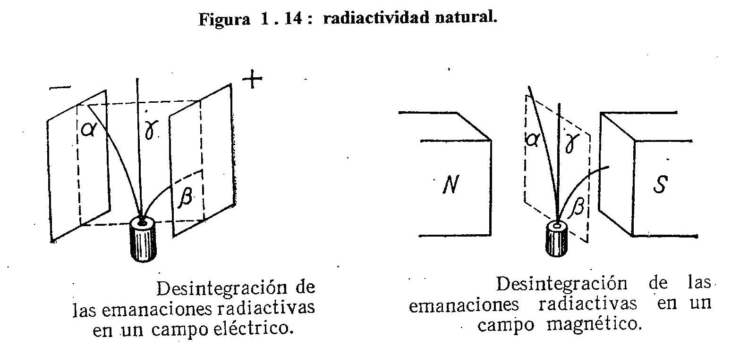

B.Nekrasov, Química General, Ed. MIR, Moscú, 1975.

Este tema se desarrolla en 1.7: fenómenos químicos nucleares (fenQN).
En algunos casos, la radiación γ se emite con las radiaciones α y β. Posteriormente, se descubrió que la radiación β puede ser partículas con carga negativa (electrones) o positiva (positrones: 1.5.6).
En 1933 Frederic Joliot e Irene Curie fabricaron isótopos (Ver 1.4) radiactivos no naturales: radiactividad artificial.
En la Naturaleza hay tres series radioactivas: ²³⁸U, ²³¹Ac y ²³²Th. Cada serie, desde el isótopo indicado y luego de varias desintegraciones radiactivas con distintas emisiones, finalizan en el último núcleo estable, el Pb: el U en ²⁰⁶Pb, Ac en ²⁰⁷Pb, Th en ²⁰⁸Pb.
1 . 2 . 6 . Efecto termoiónico.
Una de las numerosas experiencias de Tomás Edison (1847-1931) fue intentar cerrar un circuito eléctrico a través de un recipiente de vidrio “sin aire” (en el recipiente se hizo “vacío”, o sea que la P de aire es muy baja) el dispositivo tenía dos láminas de metal cada una conectada a un polo eléctrico, el polo negativo (-) se podía calentar con un filamento. Cuando la lámina negativa (cátodo) se calienta, circula corriente eléctrica (circuito cerrado: 8.1.1), emite partículas negativas (semejantes a los rayos catódicos): el fenómeno se llama efecto termoiónico. Este dispositivo es el principio del diodo, origen de la electrónica.
En 1906 Lee de Forest agrega una rejilla entre las dos láminas e inventa el tríodo (válvula electrónica), con el cual se inicia el desarrollo de la electrónica, enviar y recibir información sin contacto físico: emisión y recepción de radEM, por ejemplo, radio, televisión.
1 . 2 . 7 . Radiación térmica de un cuerpo: ley de Planck. Fotón.
Todos los cuerpos emiten radiaciones electromagnéticas (radEM) según su temperatura T. La energía total E de la radiación depende de la T, es directamente proporcional a la temperatura absoluta T, para un cuerpo negro (máximo o emisor ideal):
E = k . T⁴ [K] (Stefan - Bolztmann, 1870).
El cuerpo negro emite, según la T, algunas longitudes de onda λ y cada una con distintas E.
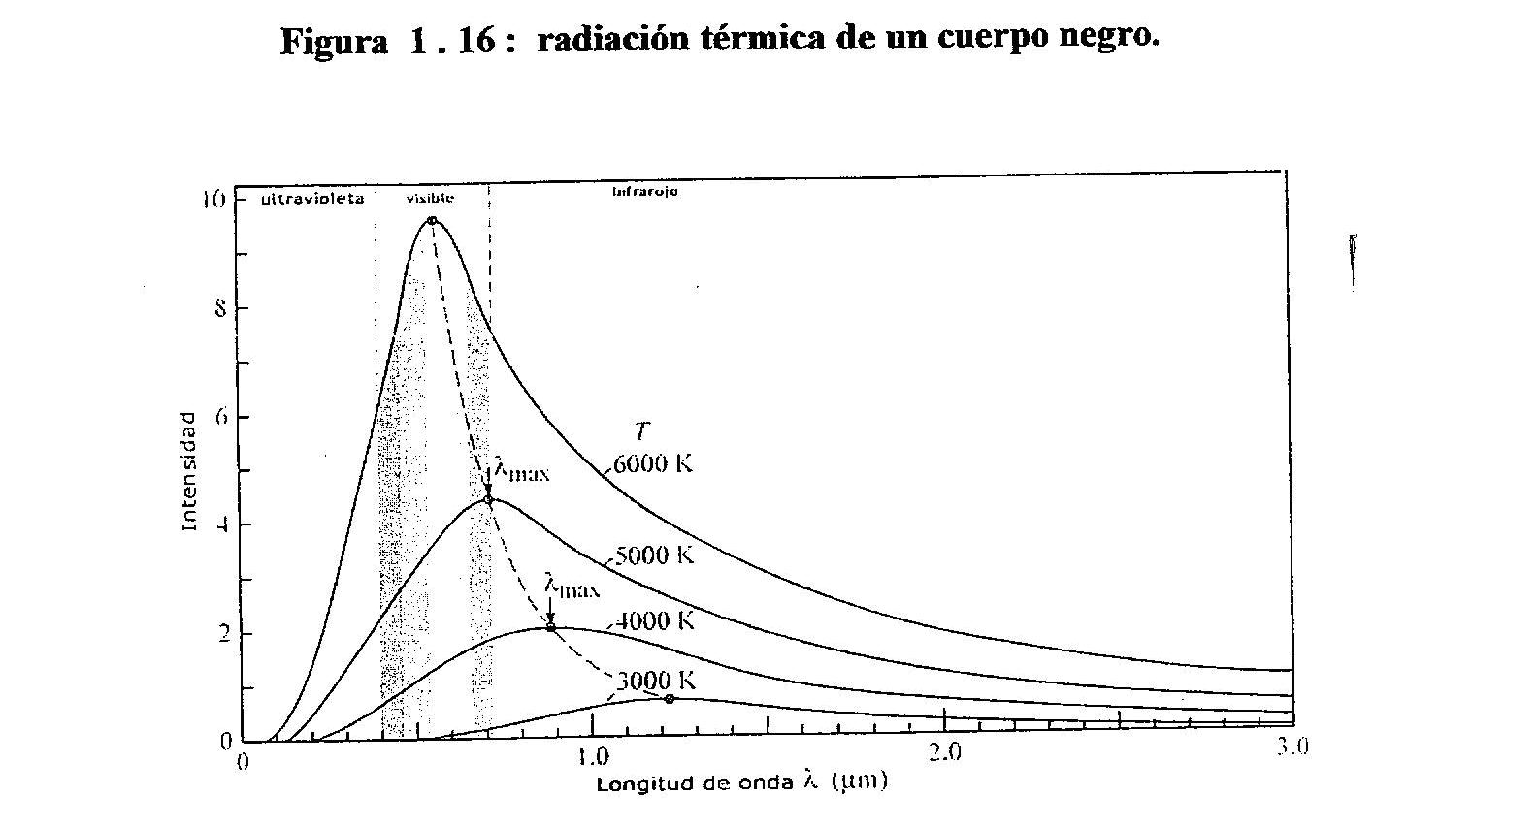
En el siglo XIX se estudió el fenómeno para determinar las λ y la E de las radEM emitidas a T constante (isotermas) y se obtuvieron los resultados de la figura 1.15.
Con el modelo de las Ciencias Clásicas, las “ondas EM son ondas de éter”, no se pueden justificar los resultados de la figura 1.15, la teoría clásica predice que a λ bajas, menores que las “OEM” ultravioletas, la I (y la energía E) emitida debería aumentar y los resultados experimentales son opuestos, a λ bajas (y υ altas) la I disminuye, este resultado se llamó la “catástrofe UV” (catástrofe Ultra Violeta).
Figura 1.15: radiación EM de un cuerpo negro
El resultado experimental de la emisión de radiación EM a T constante (isotermas) fue justificado en 1900 por Max Planck (1858–1947) postulando que la radiación emitida es discontinua, se emite en partículas o “cuantos de energía E”, partícula electromagnética que tiene una E directamente proporcional a la frecuencia υ:
E = h . υ (h: constante de Planck).
Cada partícula de energía electromagnética se llama fotón y tiene una υ determinada.
No se debe omitir: la energía E = h . υ es de 1 fotón (también de N_{A} fotones), la intensidad (para υ fija) depende del número de fotones (ver 1.2.8; figura 1.17).
Este modelo, origen de las teorías modernas (física cuántica), es conflictivo porque las experiencias de interferencia y difracción se justifican suponiendo que las radiaciones EM son “ondas de éter” (óptica física) y el modelo de Planck propone que las radiaciones que emite un cuerpo están formadas por un haz de partículas (fotones), o sea la luz “es onda Y partícula” (¿propiedades o comportamiento “dual”?).
En las Ciencias Clásicas un sistema es onda material O partícula material.
La interpretación o significado del comportamiento dual es contradictoria y conflictiva [Planck no propuso ninguna justificación, solo dijo “ich das geben…geben” (“lo que dá…..dá)] pero las evidencias experimentales (hasta hoy) verifican el modelo (Ver 1.5).
Según la física moderna (relatividad especial) un cuerpo con masa no puede alcanzar la velocidad de la luz c, luego el fotón con v = c no tiene masa en reposo, su energía E es únicamente cinética.
1 . 2 . 8 . Efecto fotoeléctrico (Einstein).
En 1887 Henrich Hertz (1857-1894) descubrió que si incide luz (rad EM visible) sobre una lámina de algunos cuerpos metálicos, éste emite un haz de partículas: efecto fotoeléctrico: La figura 1.16. muestra el dispositivo para medir la EUmbral mediante el V de frenado.
Figura 1.16: dispositivo para medir Energía Umbral
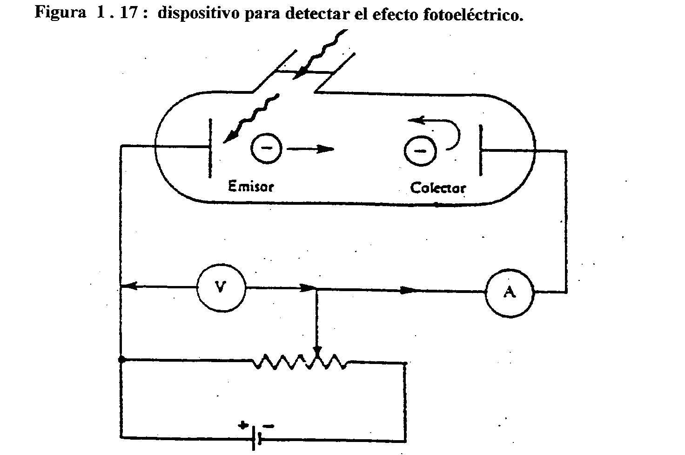

Gatreau – Savin, Física Moderna (Schaum), McGraw – Hill, 1982
Según los modelos clásicos, la intensidad I (y la energía E) aumenta con la amplitud A y es independiente de λ (Ver 1.2.2).
Según los modelos modernos, la energía E aumenta con la frecuencia υ, es independiente de A y para una υ fija, la intensidad I aumenta con la cantidad o número de fotones.
El estudio experimental del fenómeno determinó que el haz está formado por partículas con carga eléctrica negativa (idénticas a los rayos catódicos y a los rayos β negativos), pero para que se produzca el haz es necesario una frecuencia υ mínima (υ umbral) que depende de la sustancia del cuerpo simple (EQ = 1), o sea que si para una υ determinada se aumenta la I (y la E) de la radiación clásica (E = k.A²), no hay emisión, pero si se aumenta la υ, el haz de partículas se produce, la E es independiente de la intensidad I clásica de la radEM incidente.
Este resultado es incoherente e inexplicable con el modelo clásico de la radiación incidente (“onda electromagnética OEM”).
Las partículas emitidas se identificaron como el átomo de electricidad negativo, el electrón.
Cada cuerpo simple tiene una υ mínima para la cual se produce el efecto fotoeléctrico, la υ mínima se llama frecuencia umbral υ_{u} , (la Eumbral es la del electrón unido al cuerpo con menor energía E).
En 1905 Einstein justifica los resultados experimentales del efecto fotoeléctrico proponiendo que la luz que incide sobre la lámina son fotones de Planck, o sea que no únicamente la radEM es emitida en partículas (1.2.7), sino que también se propaga en partículas: fotones.
Según el modelo cuántico de la radiación EM, cada υ monocromática está formada por fotones: cada fotón tiene una E / fotón = h . υ. La intensidad I de la radEM es el número o cantidad de fotones por unidad de tiempo, para una υ fija, la intensidad I aumenta con el número o cantidad de fotones de υ fija (E = cte.; I = k.núm. de fotones) y aumenta la cantidad de fotoelectrones emitidos (Figura 1.17 a).
La figura 1.17. b. muestra que, después de la frecuencia umbral υ_{u} para un cuerpo simple, la energía E de los fotoelectrones aumenta con la frecuencia υ, y la pendiente de la recta es h (cte. de Planck).
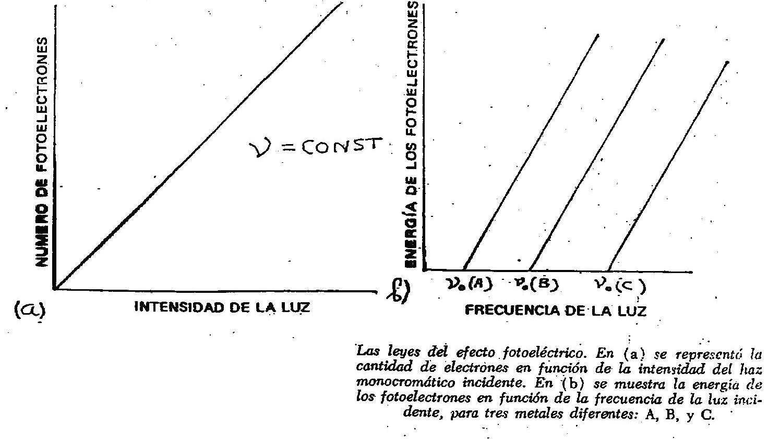
Si la frecuencia υ es menor que υ_{u} no hay emisión de partículas, independiente de la intensidad I clásica o moderna.
Núm. fotoe-: Ec = ½ m_{e}v² = cte; I = k.núm.fotones Efotoe- = h . υ
Figura 1.17 (a): número de fotoelectrones – I (υ constante: υ > υ_{u})
Figura 1.17 (b): energía cinética fotoelectrones - υ incidente

G.Gamow, 30 años que conmovieron la Física, EUDEBA, 1971.
Para una frecuencia umbral υ_{u} determinada y υ incidente mayor que υ_{u}, la energía E de un fotoelectrón emitido es la diferencia: E / fotoelectrón = h . υ – h . υ_{u}
La ECinética de 1 fotoelectrón emitido es la diferencia entre la EIncidente y la EUmbral:
Ecinética (1 fotoelectrón) = (h . υ) Incidente – EUmbral

Algunos fenómenos precursores descriptos en 1.2, por ejemplo, c constante, espectro discontinuo, radiación térmica de un cuerpo, el efecto fotoeléctrico, son incoherentes y contradictorios con las Ciencias Clásicas aceptadas hasta fines del siglo XIX.
El modelo del fotón o “partícula de luz” es el origen de los modelos modernos actuales, la Física Cuántica-Ondulatoria (Ver 1.5), luego se aplicaron en Química y se desarrolló la Química Moderna (Cuántica-Ondulatoria).
1 . 3 . Estructura interna del átomo: electrón y protón.
Los rayos catódicos, los rayos β-, el efecto termoiónico, el efecto fotoeléctrico son fenómenos en los interviene y aparece una misma partícula con carga eléctrica. En 1897 J.J.Thomson (1856-1940) propone la existencia de una partícula con carga eléctrica convencionalmente negativa (-) que constituye toda la materia, el electrón e- (ya propuesta por Stoney: 1.2.1).
Todos los átomos tienen una estructura interna de naturaleza eléctrica, el electrón es la mínima carga eléctrica libre q_{e-.} También se define como el átomo de electricidad y es una partícula elemental (no tiene constitución interna).
Un modelo del átomo eléctricamente neutro fue propuesto por J.J.Thomson en 1904 con el concepto subyacente del átomo indivisible, el átomo tiene carga eléctrica positiva y la cantidad de electrones necesaria para que la carga eléctrica q total del átomo sea nula (q_{Total} = 0) distribuidos uniformemente para que la polaridad eléctrica del átomo sea nula (p = 0) (modelo “torta con pasas”).
En 1886, E.Golstein (1850–1930) analiza los fenómenos en los tubos de Crookes (1.2.3), descubre los rayos anódicos o canales que salen del polo (+) y van hacia el (-), mide relaciones carga/masa y propone la existencia de una partícula con carga eléctrica opuesta (positiva +) al electrón: q_{p+} = q_{e-} Esta partícula se llamó protón p+.
Los protones p+ están relacionados con los rayos cósmicos (Ver 1.8.2).
El átomo aislado (AtA) es eléctricamente neutro (q_{total} = 0), aceptando que contiene e- y p+, debe tener igual número o cantidad de e- y p+ pero:
¿cómo están ordenados o ubicados los electrones e- y protones p+ en el átomo, cuál es su estructura ?
1 . 3 . 1 . Modelo planetario del átomo (Rutherford).
En 1911 Ernest Rutherford (1871–1937) y colaboradores realizaron una experiencia clásica, provocaron el choque (bombardeo) de rayos α [partículas con carga (+) y masa ≈ 4 uma (Da) emitidas por un cuerpo radioactivo: 1.2.5] contra una delgada lámina metálica de Au (s) de espesor ≈ 0,0001 mm = 10⁻⁴ mm.
La figura 1.18 muestra la experiencia de Rutherford: el bloque de Pb contiene una sustancia radiactiva (Po) que emite partículas α (He²⁺, m ≈ 4 Da) con elevada velocidad (≈ 20000 km/s); rendijas que seleccionan un haz de bombardeo; hoja metálica Au (s) delgada (~ 0,0001 mm de espesor); pantalla de centelleo con superficie de sulfuro de Zn (ZnS) fluorescente al choque de partículas, con microscopio móvil para observar choques.

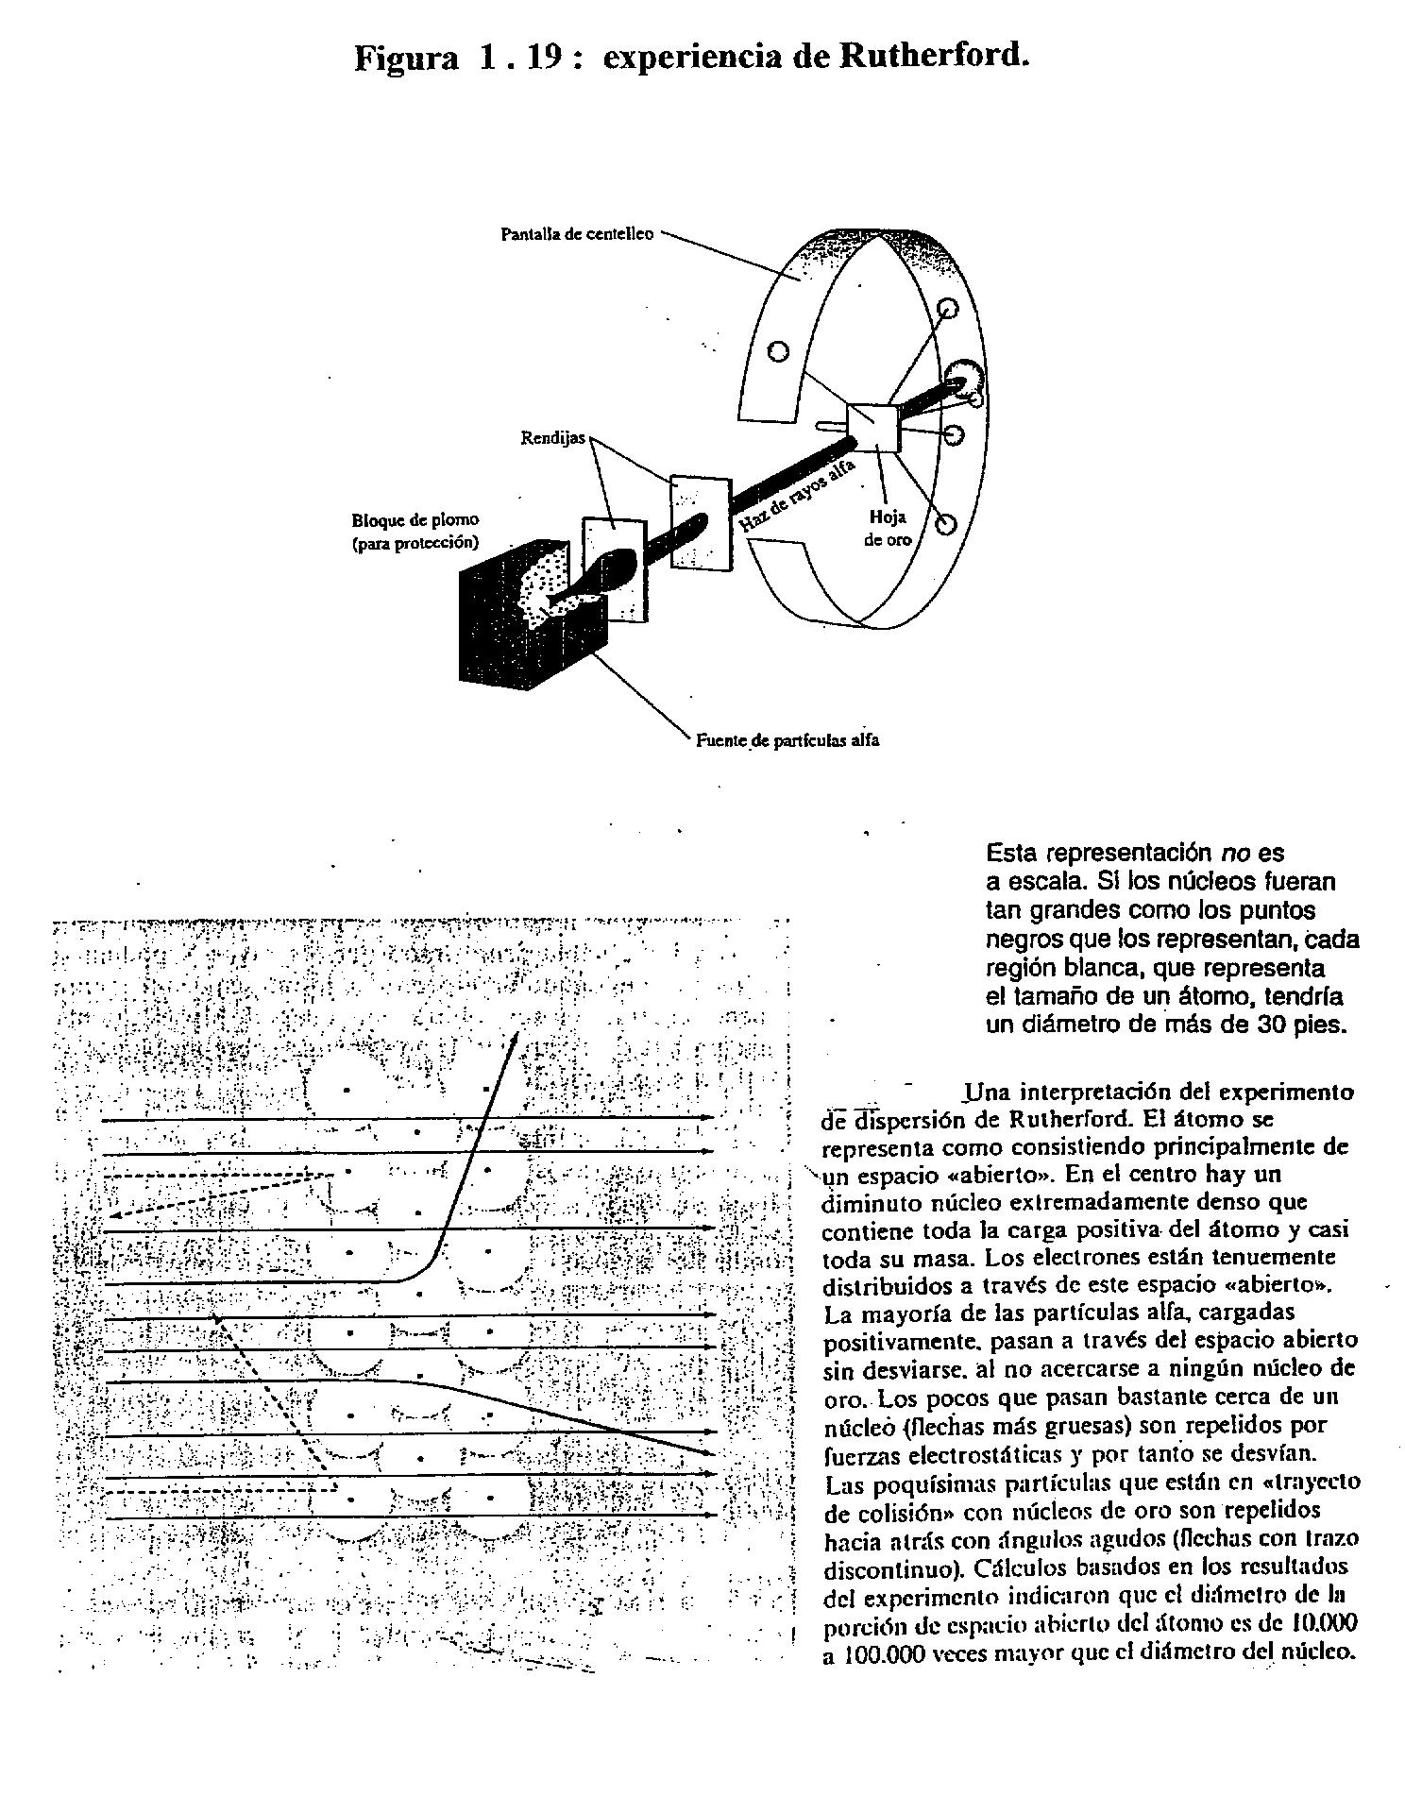
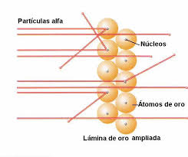
El resultado experimental fue sorprendente, si se supone que la lámina está formada por átomos según el modelo de Thompson (“pudín con pasas”), todas las partículas α por su masa y velocidad deberían atravesar la lámina, la mayoría de las partículas α atravesaron la lámina, pero algunas se desviaron y muy pocas, aproximadamente 1/10⁴, rebotaron (figura 1.18). Una lámina de Au de 10⁻⁴ cm de espesor tiene aproximadamente 10000 átomos en fila. Rutherford dijo “es como si se disparan balas a un papel y algunas rebotan”.
Figura 1.18: experiencia de Rutherford
R.Chang, Química, College Williams, McGraw – Hill, México, 2002

Los resultados experimentales indican que la carga positiva del átomo se encuentra en un pequeño núcleo central [diámetro del orden 10⁻¹² cm (R = 1,4 fm A^{1/3} : ver 1.7)].
Con el valor del número de Avogadro (N_{A} ≈ 6,022 . 10²³), se puede evaluar el diámetro de un átomo, es del orden de 10⁻⁸ cm = 1 angström = 10⁻¹⁰ m, luego la relación entre el diámetro del átomo y el del núcleo Dátomo/Dnúcleo es del orden de 10⁴.
Se menciona que N_{A} fue medido por primera vez en 1865 por Loschmitd (4.5.7). El N_{A} , cantidad o número de partículas en 1 mol, se puede medir por distintos métodos, por ejemplo, 1 Faraday = 1 mol de e- = N_{A} q_{e-} (Ver 8.4).
El modelo planetario propone que los átomos tienen un núcleo - Sol (+) y electrones (-) - - planetas alrededor a relativamente grandes distancias.
La relación DiámSol/DiámJúpiter, es aproximadamente igual a la relación Diám p+/Diám e- ≈ 10. La relación (2 x Distancia Júpiter-Sol/Diám Sol) ≈ 10³, la Dátomo/Dnúcleo es del orden de 10⁴. El planeta Júpiter está más cerca del Sol que el electrón del núcleo del ¹H, el protón. Los tamaños y distancias en el Sistema Solar se describen en 1.8.3.
1 . 3 . 2 . Modelo clásico-cuántico del átomo de H (Bohr).
Según la Física Clásica, los electrones e- girando alrededor del núcleo deberían emitir o perder energía E como radiación EM y el espectro debería ser continuo (Figura 1.7), por lo tanto los átomos no serían estables (no existirían), los electrones deberían colapsar en el núcleo, la radiación visible emitida detectada sería el espectro EM continuo (arco iris), pero es evidente lo contrario: los átomos son estables y tienen un espectro EM discontinuo (de rayas): figura 1.10.
El modelo planetario del átomo es incompatible con la Física Clásica.
Cualquier modelo atómico debe justificar que el átomo es estable y tiene un espectro electromagnético discontinuo o de rayas (Ver 1.2.2).
En 1913, Niels Bohr (1885 –1962) propuso un modelo cuántico-clásico para el átomo más simple, el átomo de H formado por 1 protón p+ y 1 electrón e-.
Los postulados del modelo de Bohr son:
* el único electrón gira en órbitas circulares, y cualquiera sea la órbita, no emite E ni radEM (órbitas estacionarias), no se cumplen las leyes de la Física Clásica.
* únicamente algunas órbitas estacionarias son permitidas, cada órbita permitida se identifica con un número entero n (n =1, 2, 3.......∞), llamado número cuántico principal, cada órbita tiene una energía E constante determinada. La órbita de menor energía es para n = 1 (primera órbita interior: estado fundamental).
La energía E del electrón e- es positiva cuando sale del átomo (e- libre) y negativa en el interior (e- con vínculo). La energía E para el único electrón del átomo de H es:
E = - k / n² (k = 13,6 eV: ver 8.1 ; 1 eV = 1,6 . 10⁻¹⁹ J) ; Si n = ∞, E = 0; si n = 1, E = – k.
* cuando el electrón cambia de órbita desde un estado inicial EI n_{I} a un estado final EF n_{F} , hay una variación de energía ∆E. La variación de ∆E es 1 fotón de frecuencia υ según la ley de Planck: ΔE = h . υ
Cada “salto” o cambio de órbita del electrón es energía ∆E intercambiada en fotones.
ΔE = E_{F} - E_{I} = - k [(1 / n_{F}² ) - (k / n_{I}²)] = h . υ
Por ejemplo, si el cambio de órbita es E₃ a E₁, la energía E es emitida o perdida, negativa para el átomo (y positiva para el medio ambiente): E₁ - E₃ = - h . υ (para el átomo)
Si el cambio es de E₁ a E₃, el mismo valor de energía E es absorbida o ganada, positiva para el átomo (negativa para el medio ambiente). (figura 1.19).
Figura 1.19: series espectrales del H según el modelo de Bohr
R.Chang, Química, College Williams, McGraw – Hill, México, 2002
* si n_{F} > n_{I} : el átomo absorbe energía; * si n_{I} > n_{F}: el átomo emite energía

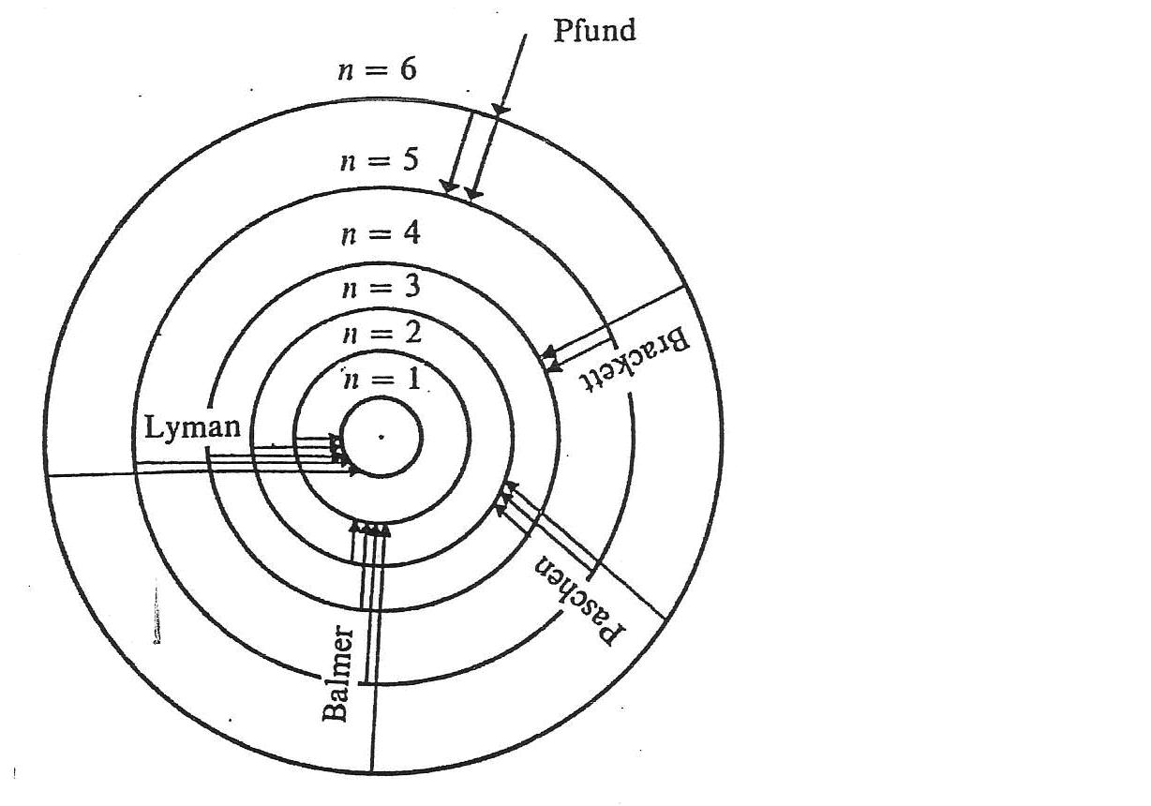
Si la energía E del electrón no es la mínima n < 1 (n = 1: estado fundamental, máximo valor negativo), el electrón esta excitado: E > Emin.
Se señala que si n_{I} = 1 y n_{F} = ∞, la ∆E = EIon del H = 13,6 eV (Ver 2.6.5).
El modelo de Bohr justifica el espectro atómico elemental de rayas del átomo de H y calcula teóricamente el valor empírico de la constante de Rydberg (Ver 1.3.3), pero no el espectro no elemental (multiplicidad de rayas) del H, ni el de átomos con más de un electrón, es incoherente con las uniones entre átomos (UA), aún para la UA simple H-H: según el modelo de Lewis, una UA simple es un par de electrones compartidos (peC) (Ver 3.4.2), clásicamente dos electrones e- se deberían repeler y no unir dos átomos de H.
H + H = H₂ [H - UA(2e- = peC) - H]
1 . 3 . 3 . Átomos hidrogenoides: ley de Rydberg.
Se llaman “átomos hidrogenoides” a iones con un único electrón, por ejemplo: He⁺, Li²⁺, Be³⁺, también incluye al átomo de H (1e-).
Los espectros de rayas elementales de “átomos hidrogenoides” aparentemente desordenados, sin embargo cumplen con una ley matemáticamente simple. En 1888 J. Rydberg (1854-1919) propone empíricamente una ecuación matemática simple para el espectro de rayas elemental del átomo de H, que es un fenómeno complejo (figura 1.10):
1 / λ = R_{M} [(1/n_{x}²) – (1/n_{y}²)]
λ es longitud de onda; R_{M}: constante de Rydberg (calculada empíricamente con los datos experimentales); n_{x} y n_{y} números enteros: cada par de números enteros n_{x} y n_{y} corresponde a una λ del espectro elemental del átomo de H.
Por ejemplo, si n_{x} = 2 y n_{y} = 3, se obtiene la longitud de onda λ de la raya roja del espectro elemental del átomo de H llamada Balmer α (656 nm).
Una verificación fundamental del modelo de Bohr es que el valor de la constante de Rydberg R_{M} calculada empíricamente con los resultados experimentales de los espectros elementales, se calcula teóricamente con el modelo de Bohr, es el valor de k (R_{M}) en la expresión E = - k / n² (Ver 1.3.2).
Para los iones hidrogenoides (y el átomo de H) el número cuántico n determina la energía E de la órbita estacionaria: E = - R_{M} Z² / n² (R_{M} : constante de Rydberg; Z : número atómico)
Según el modelo de Bohr: ∆E = E_{F} – E_{I} = h . υ = h . c / λ
Para los iones hidrogenoides (que incluye el átomo de H), se cumple:
∆E = R_{ME} Z² [(1/n_{I}²) – (1/n_{F}²)]
1 / λ = R_{Mλ} Z² [(1/n_{I}²) – (1/n_{F}²)]
λ es longitud de onda; ∆E: energía del fotón; R_{M}: constante de Rydberg (R_{ME} en unidades de E [J] o R_{Mλ} = R_{ME} / h.c en unidades de longitud de onda λ [1/m]); n_{I} y n_{F} números enteros, son los números cuánticos de los estados inicial y final (EI y EF); Z: número atómico, cantidad de p+ en el núcleo (Ver 1.2.4).
Se señala que el signo del resultado de ∆E indica si la energía E es perdida (-) o ganada (+) por el átomo hidrogenoide (sistema) y opuesto por el medio ambiente.
1 . 4 . Constitución de los átomos: partículas intraatómicas.
Los átomos tienen una estructura interna de naturaleza eléctrica, están constituidos por tres partículas intraatómicas: electrón e- , protón p+ y neutrón n*.
Se define especie: cualquier sistema, por ejemplo, partícula, cuerpo, que se puede identificar con un nombre o término y se puede contar (directa o indirectamente).
Se define la unidad de masa atómica (u o uma), se llama Dalton en el Sistema Internacional de Unidades (SI) y se representa Da:
1 uma (u) = 1 Da (Dalton) = 1,6605 . 10⁻²⁷ kg
Se indican varias especies:
* electrón e- : mínima partícula con carga eléctrica (q) negativa que puede existir libre o aislada (átomo de electricidad). La masa del electrón (m_{e-}) es aproximadamente 1800 veces menor que la masa del protón p+ (m_{p+}): m_{p+} ≈ 1800 m_{e-}
* protón p+: partícula con carga eléctrica positiva. La cantidad de electricidad del e- y p+ son opuestas: q_{p+} = - q_{e-} . La masa del p+ es: m_{p+} = 1,00727 Da
* neutrón n*: el n*, partícula sin carga eléctrica propuesta por Rutherford en 1920 para justificar que el núcleo atómico no se desintegra por la repulsión electrostática entre los protones p+. Descubierto por James Chadwick (1891-1974) en 1932. La masa del n* es: m_{n*} = 1,00865 Da. Se destaca que un neutrón n* libre o aislado es inestable:
n* → e- + p+ + antineutrino (T_{1/2} = 15 min: 1.7)
El electrón e- es una partícula elemental (sin constitución interna), el protón p+ y el neutrón n* no son elementales, tienen constitución interna (están formados por quarks).
* especie atómica, átomo aislado AtA: mínima partícula de un elemento químico EQ eléctricamente neutra que puede intervenir en un fenómeno químico clásico (Ver: 3.2).
El número o cantidad de e- y de p+ (Z) son iguales, luego la suma de la cantidad de electricidad del AtA es nula: q_{T} = 0.
* especie nuclear, núclido, núcleo: partícula en el centro del átomo que contiene p+ y n* (ambos se llaman nucleones). La cantidad de nucleones se representa con A, es la suma de n* (que se representa con N) y de p+ (que se representa con Z), N y Z son siempre números enteros (contar especies), luego A también es siempre un número entero:
A = Z + N = cantidad o número entero de nucleones
A se llama número de masa o másico, término que puede confundir y/o provocar un concepto erróneo porque A no es una masa, es contar especies (nucleones: se propone número nuclear), luego el valor es siempre entero (sin desconfianza); masa es medir, el valor numérico es siempre con desconfianza o incertidumbre.
El número o cantidad de p+ en el núcleo (Z) es fundamental porque determina a que elemento químico EQ pertenece la partícula o especie. Z se llama número atómico y es el número de orden en la tabla periódica de los EQ (Moseley: 1.2.4).
* especie iónica, ión: partícula con carga eléctrica no nula (q ≠ 0). Los iones pueden ser simples (EQ = 1) o compuestos (EQ distintos combinados > 1), con carga eléctrica positiva (+) o negativa (-)
* especie molecular, molécula: mínima partícula eléctricamente neutra de una sustancia que existe libre o aislada, identificada con un nombre, tiene una fórmula química y se puede contar. Puede ser monoatómica (1 átomo) o poliatómica: 2 o más átomos unidos AtU de igual EQ (molécula simple) o distintos EQ (molécula compuesta).
* radical: partícula con carga eléctrica nula (q = 0) y valencias libres o electrones impares (en general, inestable), por ejemplo, el átomo de H es un AtA y también es un radical H-, el H+ (p+) es un ión.
1 . 4 . 1 . Representación simbólica de un núcleo.
Un núcleo o especie nuclear se representa simbólicamente:
A Número de masa (cantidad de nucleones: No. Nuclear)
X Símbolo del EQ al que pertenece el núcleo
Z Número atómico (cantidad de p+)
Cada núcleo tiene Z y N (números enteros) determinados y pertenece a un EQ (Z).
En Condiciones Ambientales de la Tierra CAT hay núcleos con igual Z y distinto N, luego pertenecen al mismo EQ pero tienen distinto A: = Z ≠ A.
Estos núcleos se llaman isótopos, igual (iso) lugar (topo) en la tabla periódica: = Z = EQ.
1 . 4 . 2 . Masa Atómica Física (MAF) y Masa Atómica Química (MAQ).
El átomo aislado AtA es una especie que tiene igual cantidad de electrones e- que de protones p+, es eléctricamente neutro. Si una especie tiene una cantidad de e- ≠ número de p+, no es eléctricamente neutra, es un ión.
La masa de 1 AtA (que es aproximadamente la masa del núcleo), se llama Masa Atómica Física MAF. La MAF es aproximadamente la suma de las masas de los protones p+ más neutrones n* (Ver 1.4; masa del núcleo: 1.7) más la masa de los e- , que es despreciable respecto al núcleo: m_{n*} ≈ m_{p+} = 1836 m_{e-}
Los elementos químicos EQ se encuentran en condiciones ambientales de la Tierra (CAT) formados, en general, por varios isótopos en distintas proporciones. Las masas atómicas en las tablas periódicas son las masas de los EQ cómo se encuentran en CAT, una mezcla natural de isótopos, esta masa se llama Masa Atómica Química (MAQ).
Se menciona que en algunos casos, la mezcla de isótopos no es idéntica y depende de la fuente o lugar de obtención del elemento químico EQ, luego la MAQ es levemente distinta.
Aproximadamente 20 elementos químicos EQ no tienen isótopos naturales, por ejemplo, F, Be, Na, indicados en la Tabla PERB (Ver 2.4), luego la MAQ = MAF.
Los EQ tienen isótopos naturales estables y/o radiactivos, por ejemplo, el Sn tiene 10 isótopos naturales estables, el H tiene 2 isótopos naturales estables (protio ¹₁H y deuterio ²₁D) y trazas de 1 isótopo inestable (tritio ³₁T). El Pb es el último núcleo estable, desde el Bi no hay isótopos estables, todos los núcleos son inestables, el U es el último elemento químico EQ en condiciones ambientales de la Tierra CAT, desde el Np, son artificiales y radiactivos. Hay muchos isótopos artificiales radioactivos de distintos EQ.
No se debe omitir que las MAF y las MAQ se pueden expresar en cualquier unidad de masa y el valor numérico es distinto (siempre con incertidumbre), únicamente cuando la unidad de masa es el Da, la MAF y/o MAQ son aproximadamente iguales a A, pero A es único y entero siempre, MAF y MAQ tienen distintos valores e incertidumbre según la unidad de masa. El número de masa (A) es siempre un número entero (contar nucleones), la MAQ es medir, siempre con desconfianza.
Las Tablas Periódicas tienen Z y MAQ en Da, que son siempre un valor numérico con incertidumbre o desconfianza, resultado de medir, pero, en general, no tienen A.
Las Tablas PERB tienen el número de masa A del isótopo en mayor proporción en CAT y se indican los elementos químicos EQ que tienen un solo isótopo (Ver 2.4).
1 . 5 . Modelos modernos actuales.
No se debe omitir que se desarrolla una descripción cualitativa de los modelos actuales, el estudio matemático del tema es complejo.
1 . 5 . 1 . Modelo cuántico-ondulatorio: ley de De Broglie.
En la Física Clásica están separados los estudios de los fenómenos en los que el sistema es una partícula o un cuerpo y fenómenos ondulatorios que se producen cuando vibra un medio material elástico (por ejemplo, las olas en el agua). En las Ciencias Clásicas, un sistema se estudia como onda O partícula, onda O partícula son distintas formas clásicas excluyentes de los sistemas y las Ciencias clásicas son deterministas.
La aplicación de las leyes de Newton fueron (y son) las que explicaron la mecánica celeste, movimiento de los cuerpos en el Sistema Solar, descriptos empíricamente por Johannes Kepler en 1609. Un éxito espectacular de las leyes de Newton fue el descubrimiento de Neptuno por cálculos matemáticos. Aplicando las leyes de Newton al movimiento conocido de Urano, LeVerrier propuso la existencia de un planeta más alejado que fue encontrado por Galle en 1846 en la posición calculada teóricamente por LeVerrier.
Las leyes de Newton también se aplicaron con éxito en el modelo cinético de los cuerpos gaseosos formados por miles de millones de moléculas (Ver 4.7).
Los éxitos de la mecánica newtoniana en el Sistema Solar y en sistemas macroscópicos gas formados por miles de millones de pequeñas partículas (moléculas) provocaron la convicción en casi todos los científicos que las leyes de Newton eran “infalibles” y podían “explicar todo”. Sin embargo, ningún modelo podía justificar, por ejemplo, la fuente de energía E del Sol, el origen de los elementos químicos EQ.
Se destaca que actualmente ningún modelo puede justificar la fuente de E de los rayos cósmicos, partículas (90 % p+) que llegan desde el espacio profundo con velocidades cercanas a la luz.
Se señala que en sistemas macroscópicos y en los que las velocidades son mucho menores que c, las diferencias entre los modelos clásicos y los modernos son, en general, despreciables, solo se pueden detectar en algunos casos, por ejemplo, el movimiento del planeta Mercurio, el GPS. Sin embargo, en varios casos es obvio que no se cumplen las Ciencias Clásicas, por ejemplo: fotón, modelo de Bohr, uniones entre átomos UA (Ver 3.4).
Las ondas materiales ocupan una región del espacio, son una vibración mecánica de un medio material (cuerpo) elástico y tienen energía E. Se caracterizan por las magnitudes longitud de onda λ y frecuencia υ (Ver 1.2.2).
La luz visible es una parte del espectro o radEM, según las Ciencias Clásicas se producían cuando vibraba un medio elástico que se llamó éter (“ondas de éter”).
En 1900 M.Planck (Ver 1.2.7) y en 1905 A.Einstein (Ver 1.2.8) postularon las “partículas de luz o de ondasEM”; fotón. La luz tiene propiedades o comportamiento dual, onda Y partícula (según el fenómeno y/o la forma de detección o interacción entre la radiaciónEM y sistema de detección), pero no simultáneamente, pero ¿ cuál es su naturaleza, onda O partícula ?.
En 1924 Louis De Broglie (1892-1987) postuló que las propiedades de onda Y partícula se presentan no únicamente en las radiaciones EM sino en todos los sistemas, proponiendo “ondas de materia” según la ley: λ = h / m . v
λ: longitud de onda; m: masa del sistema; v: velocidad instantánea; h: constante de Planck
En 1927 esta teoría fue verificada experimentalmente al detectarse que los electrones e-, partículas con masa (m_{e-} ≈ 10⁻³¹ kg), tienen comportamiento o propiedades de onda (difracción de e-: Davison y Gelmer), el electrón e-, partícula con una masa medida, también tiene comportamiento de onda.
La luz (y las radEM) tienen comportamiento dual, onda y partícula (la masa del fotón es cero: 1.2.7; 1.2.8). El electrón e-, átomo de electricidad, partícula con masa, también tiene comportamiento dual.
La ley de De Broglie se aplica a todos los sistemas con masa, el significado de la longitud de onda λ calculada para un sistema de masa m es controversial (Ver 1.5.4).
La figura 1.20 muestra un ejemplo didáctico: un único sistema o cuerpo tiene distintas propiedades según cómo se lo observa o detecta indirectamente: circular O cuadrado, el cuerpo es un cilindro (ni circular ni cuadrado), si se detecta indirectamente es “cuadrado” o “circular” (observado directamente es un cilindro).
Este concepto es análogo al del comportamiento de las radEM, según la forma de detección indirecta tiene propiedades de onda O de partícula, no se puede aseverar su naturaleza porque no se puede observar directamente, no tiene sentido la pregunta ¿ cuál es la naturaleza de la luz ?.

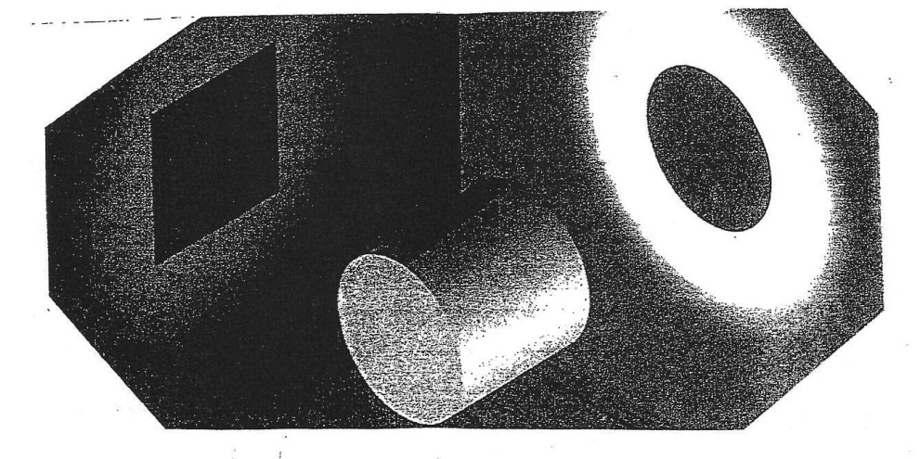
Figura 1.20: detección indirecta de un cuerpo cilíndrico: “circular o cuadrado”

1 . 5 . 2 . Ecuación o principio de Schrödinger. Orbitales.
La ley de De Broglie (De Br) (Ver 1.5.1) provocó la búsqueda de un modelo que incluyera ambos comportamientos (onda Y partícula) para cualquier sistema.
En 1927 Edwin Schrödinger (1887–1961) propuso una ecuación no relativista para una partícula material con ambas propiedades (para m “grande”, la ecuación tiende a las leyes clásicas de Newton; para m “pequeñas”, tiende a la ley de De Broglie).
La ecuación de Schrödinger (Sch) es fundamental para los sistemas microscópicos (mecánica cuántica-ondulatoria), como las leyes de Newton lo son para sistemas macroscópicos (mecánica clásica): E bajas y v <<<<< c.
La ecuación de De Broglie De Br se aplica a partículas libres, por ejemplo, difracción de electrones e-.
La ecuación de Schrödinger Sch se aplica a partículas ligadas o con vínculos, por ejemplo, el electrón e- en el átomo de H.
La ecuación de Sch para el único e- del átomo de H (y átomos hidrogenoides: 1.5.4) [con un campo eléctrico esférico, centrado, energía potencial V = - (Ze²/4πε_{o}r)], independiente del tiempo es: (h²/8π²m_{e-}) ▼²ψ – (Ze²/4πε_{o}r) ψ = Eψ
Aplicando la ecuación de Sch a un sistema se pueden obtener soluciones independientes del tiempo (estacionarias), las soluciones se expresan con una función Ψ en el espacio: Ψxyz, esta función Ψ se llama “función de onda”.
1 . 5 . 3 . Modelo cuántico-ondulatorio del átomo de H.
La ecuación de Sch es básicamente un principio o postulado, su verificación es semejante al caso del modelo de Bohr (cálculo de la constante de Rydberg R_{M}: 1.3.3), porque aplicada al átomo de H justifica los niveles cuantizados de su único electrón e- (modelo de Bohr) y el espectro discontinuo del átomo de H.
El desarrollo matemático de la ecuación de Sch para el único electrón e- del átomo de H es complicado, pero son importantes algunos resultados y conocimientos cualitativos que tienen varias aplicaciones en Química - Fisica.
Para el único e⁻ del átomo de H, las soluciones en el espacio tridimensional Ψxyz independientes del tiempo (estados estacionarios) están caracterizadas por 3 números relacionados entre sí: n , l , m (llamados números cuánticos)
Ψxyz = Ψnlm (n coincide con el número cuántico de Bohr)
Para el átomo de H hay muchas soluciones de la ecuación de Sch, cada solución es una función de onda Ψxyz que se llama orbital atómico OA u OAPuro OAP, es una función espacial independiente del tiempo (estado estacionario) caracterizada por tres números cuánticos n, m y l relacionados entre si.
La interpretación o significado de los orbitales atómicos OA es conflictiva, las funciones de onda Ψxyz = Ψnlm son funciones matemáticas complejas (con parte imaginaria) que no tienen significado físico (Ver 1.5.4).
1 . 5 . 4 . Modelo cuántico-ondulatorio de átomos hidrogenoides.
Uno de los pocos sistemas con solución cuántica-ondulatoria aplicando la ecuación de Sch es el átomo hidrogenoide (Ver 1.3.3) (incluye el átomo de H): sistema con un único electrón e- en un campo potencial central positivo coulombiano electrostático.
El modelo de Hartree-Fock para todos los átomos, también llamado método del campo autoconsistente, es aplicar la ecuación de Sch a un único electrón e- en un campo central promedio formado por el núcleo y todos los electrones menos el e- analizado [Zp+ + (Ze- - 1)], no se explicita un núcleo y se supone una única interacción: campo central - electrón.
Las soluciones con este modelo para todos los átomos son análogas que para el único electrón e- del átomo de H (Ver 1.5.3).
Con el modelo de Hartree-Fock se obtiene el estado de un electrón aislado en un átomo aislado AtA (sin otras interacciones), es útil para varias aplicaciones en Química, por ejemplo, el Aufbau (figura 1.22). Este modelo se aplica a todos los AtA de los EQ para obtener las funciones de onda Ψnml.
Hay muchas soluciones, cada una se llama Orbital Atómico Puro OAP, solución espacial independiente del tiempo en estado estacionario caracterizada por tres números cuánticos n, m y l relacionados entre si, para cada n = 1, 2, 3, 4…, los valores de l y m permitidos por el modelo según las reglas de combinación, es un Orbital Atómico Puro OAP.
Los tres números cuánticos de cada solución indican unívocamente un OAP.
Para cada valor de n, hay 1 (o más) Ψnlm estacionarias, cada OAP identificado por n, m y l, representan los estados estacionarios permitidos para el electrón.
Según las relaciones permitidas entre los tres números cuánticos, para cada n hay n² OAP: para n = 1, 1 OAP; para n = 2, 4 OAP, etc.
En el átomo de H, los distintos OAP con igual n tienen igual energía E. En los otros átomos aislados AtA (Z > 1) los distintos OAP con igual n tienen distintas E, para un n determinado se llaman nivel y subnivel de E.
La figura 1.21. muestra la secuencia de energía E de los niveles y subniveles de los OAP. Se señala que l = 0 se indica con s , l = 1 con p ; l = 2 con d ; l = 3 con f.
El modelo propone que los electrones se agregan de a 1 según la secuencia de la figura 22: Aufbau (regla de construcción). El número máximo de electrones según el orbital es:
2 para los orbitales s ; 6 para los p ; 10 para los d ; 14 para los f.
El Aufbau indica la secuencia en niveles y subniveles de E en estado fundamental (energía mínima) para todos los AtA, es una regla mnemotécnica para “recordar” la secuencia de los niveles y subniveles de energía de los OA, pero no indica cada OAP o sea la cantidad de OAP para cada subnivel de E.
La configuración detallada es indicar los OA por separado en cada subnivel de E, por ejemplo, 1 OA para los s, 3 OA para los p, 5 OA para los d (Ver 1.6.2).

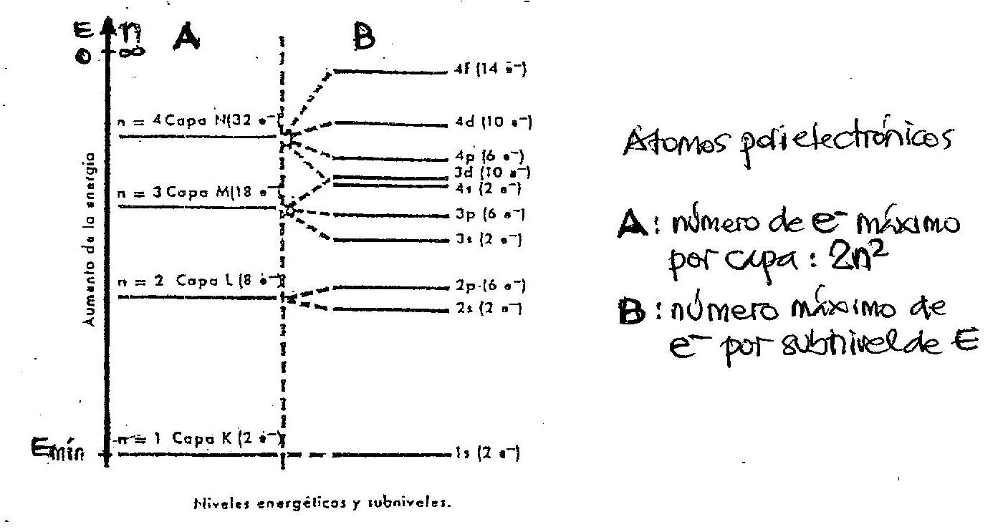
Figura 1.21: átomos polielectrónicos: niveles y subniveles de energía

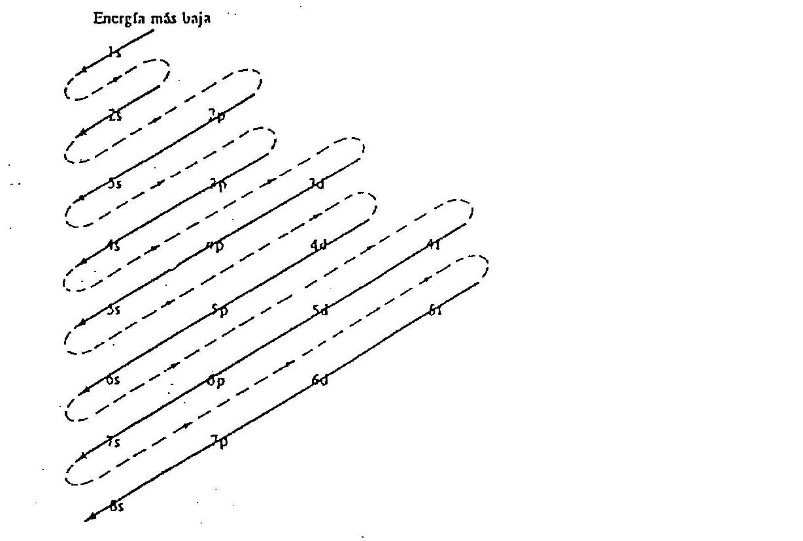
La secuencia de energía E obtenida con el modelo de Hartree-Fock se representa con el llamado principio de construcción o Aufbau (figura 1.22).
Figura 1.22: aufbau para orbitales atómicos puros
No se debe omitir que la configuración detallada indica los OAP en cada subnivel de energía. La energía de los OAP de los átomos de los elementos químicos EQ varían con Z, al agregar p+ cambia el campo electrostático central positivo formado por Zp+ (figura 1.23).
No se debe omitir que un efecto de la variación de la energía de los OAP con Z es que la configuración de electrones en OAP de varios átomos aislados AtA no coincide con la obtenida con el Aufbau (irregularidades: 1.6.2: figura 1.25).
Se indican las relaciones permitidas entre los números cuánticos, valores y cantidad de valores de cada uno.
Valores permitidos Cantidad de valores permitidos
Número cuántico primario o principal n: 1, 2, 3, …….. “infinito”
Número cuántico secundario o azimutal l: 0 → (n – 1) n
Número cuántico terciario o magnético m: l…..0….-l 2 l + 1
Según las combinaciones permitidas, los números cuánticos para cada OAP son, por ejemplo: 1,0,0 ; 2,0,0 ; 2,1,0 ; 2,1,1 ; 2,1,-1 ; 3,0,0 ; 3,1,0 ; 3,1,1 ; 3,1,-1, etc.
Los 3 números cuánticos que caracterizan a un OAP, significan:
* n : (número cuántico primario o principal) indica la E y el tamaño del OAP.
* l : (número cuántico secundario o azimutal) indica la forma del OAP.
* m : (número cuántico terciario o magnético) indica la orientación espacial del OAP.
La nomenclatura usual para el número cuántico secundario l se basa en la información obtenida de la estructura electrónica con los espectros electromagnéticos EM que relaciona cuatro líneas de los espectros atómicos con los OA:
s: sharp (exacto); p: principal; d: diffuse (difusa); f: fundamental.
* l = 0 → s
* l = 1 → p
* l = 2 → d
* l = 3 → f
Se menciona que en las configuraciones en OAP de los EQ en estado fundamental (energía mínima) el número cuántico l máximo es 4 (f).
El número cuántico terciario m se representa con letras que indican la orientación espacial del OAP, por ejemplo, los tres OAP p (l = 1: m: 1, 0 -1), están orientados a los tres ejes ortogonales, se indican: p_{x} , p_{y ,} p_{z} .
Según las combinaciones permitidas entre m y l (para cada n), hay 1 OAP s, 3 OAP p, 5 OAP d, 7 OAP f, cada uno de igual energía pero distinta orientación espacial según el valor de m.
Los cinco OAP d (l = 2: 2, 1, 0, -1, -2) tienen 5 orientaciones espaciales (Figura 1.24).

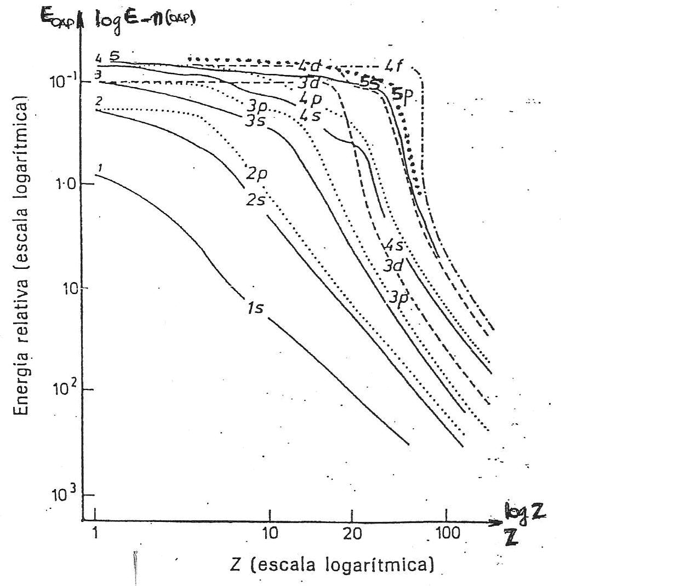
Figura 1.23: energía de los OAP – Z (EQ).
Cartmell y Fowles, Valencia y estructura molecular, Ed. Reverte, 1979.
El significado de la función de onda Ψ es controversial, en 1926 Max Born (1982–1970) propuso una interpretación física que tiene características probabilísticas (no determinista) y por lo tanto es conflictiva, Ψ no es una onda sino una amplitud de probabilidad, el significado físico probabilístico se obtiene con el valor absoluto de Ψ² (o ΨΨ*). [¿Hay relación entre Ψ² (amplitud de probabilidad) y la energía de una onda material E = k . A² (Ver 1.2.2) A: amplitud de una onda material ?].
La ψ representa la función de onda de una partícula en un sistema.
El valor absoluto de ψ ² la densidad de probabilidad para la partícula en el sistema.
Se menciona que hay dos temas importantes para analizar e intentar comprender ψ y su significado probabilístico:
* la experiencia de las dos rendijas con luz (Young) y con electrones.
* la experiencia imaginaria del gato de Schrödinger.
Con la integral ∫ [Ψxyz]² dv = 1 se calcula un volumen V que indica la probabilidad de encontrar un electrón en el volumen V obtenido, este V se representa gráficamente con los diagramas de contorno (“nubes de probabilidad”) que muestran cualitativamente el volumen V dónde hay una probabilidad del 95 % de encontrar electrones.
Los diagramas de contorno son una representación gráfica tridimensional de un orbital expresado por una función de onda Ψnlm
Cada diagrama de contorno que se obtiene con el modelo cuántico-ondulatorio es una zona, lugar, espacio, volumen V dónde hay una probabilidad del 95 % de encontrar como máximo 2 electrones (principio de exclusión de Pauli: 1.6.2).
No se debe omitir que en este volumen V hay distintas probabilidades, hay zonas de mayor probabilidad y otras de menor (perfil de probabilidades).
La figura 1.24 muestra diagramas de contorno de los OAP s, p y d, cada uno identificado por tres números cuánticos según la nomenclatura espectroscópica: para l = 0, s; l = 1, p; l = 2, d.
Los subíndices son el número cuántico m que indican una orientación espacial.
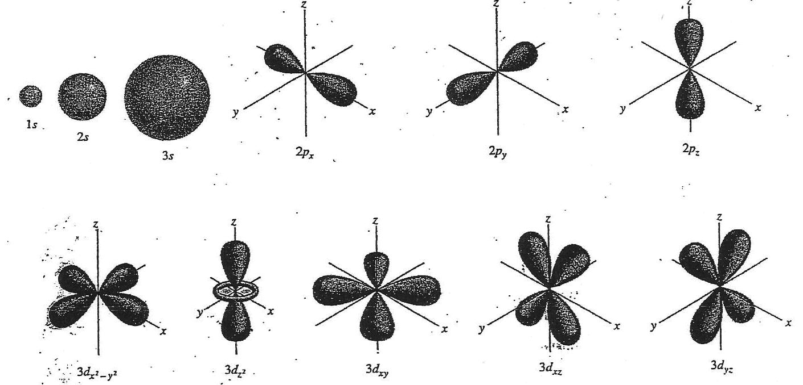
Figura 1.24: diagramas de contorno de algunos OAP
R.Chang, Química, McGraw – Hill, México, 2002.

Es conveniente expresar Ψnml = Ψxyz en coordenadas esféricas: ΨrθΦ , Ψ tiene tres componentes, una radial r y 2 angulares θ, Φ, se pueden graficar las probabilidades en cada plano bidimensional: perfiles de probabilidad.
Se destaca que se pueden evaluar las probabilidades de encontrar 1 electrón en un OAP en una capa esférica de radio r y espesor dr, que depende del diferencial de V: dV = 4πr² dr.
Las figuras 4πr²[ψ(r)]² – r se llaman función de probabilidad (o distribución) radial y muestran máximos (uno o más) a una distancia r del núcleo.
La máxima probabilidad radial de OAP 1s para el átomo de H coincide con el valor del radio de Bohr, aproximadamente 0,53 angstrom Ä = 5,3 nm.
1 . 5 . 5 . Principio de incertidumbre (Heisemberg).
Las Ciencias Clásicas no tienen teóricamente un límite en la medición de una propiedad, pero el concepto de “exacto” es conflictivo porque en las mediciones clásicas se pueden obtener todas las cifras que permita el “limite de apreciación o detección” del proceso de medición usado, sin embargo siempre hay incertidumbre o desconfianza conocido en las cifras significativas obtenidas con una única medición o estadísticamente con varias mediciones.
Al realizar una medición en un sistema, inevitablemente se interacciona con el mismo y por lo tanto se puede modificar el estado del sistema, o sea la propiedad medida no es la que tenía el sistema antes sino la que tiene el sistema con el método de medición.
Un ejemplo es medir la presión P de un neumático con un manómetro, el manómetro no mide la P del neumático sino la P del sistema neumático - manómetro en equilibrio físico, si se adopta el valor en el manómetro como la P del neumático se supone que el manómetro no modificó la Pinicial.
Otro ejemplo es medir la temperatura T de un vaso de agua (l) con un termómetro de vidrio con Hg: la T medida en el termómetro es la del sistema agua (l) - termómetro en equilibrio térmico, si el volumen de agua (l) es grande con respecto al volumen del bulbo del termómetro, es aceptable suponer que el termómetro no modifica la TInicial, pero es absurdo medir la T de 1 cm³ de agua (l) con un termómetro de vidrio (con Hg), el bulbo del termómetro tiene un volumen V semejante al V del agua (l) y no se mide la TInicial del agua sino la del sistema termómetro-agua en equilibrio térmico.
El concepto de interacción sistema - proceso de observación o medición es fundamental para los modelos actuales (“el gato de Sch”). Es fundamental para el modelo la experiencia de los 2 agujeros.
En 1927 Werner Heisenberg (1901–1976) postuló que no es posible medir simultáneamente magnitudes X conjugadas (velocidad v y posición x; energía E y tiempo) sin incertidumbre, o sea con “error nulo” (∆X = 0).
Según el principio de incertidumbre de Heisenberg, la incertidumbre o desconfianza está determinada por el valor de la constante de Planck (h): ∆x . ∆v ≈ h/m.
Si se disminuye ∆x, aumenta ∆v y viceversa, pero como h tiene un valor muy pequeño (h = 6,6262 . 10⁻³⁴ J.s) para sistemas con masa relativamente grande no se detecta o es despreciable la relación entre las valores de ∆x y ∆v.
Este concepto está relacionado con el modelo de De Broglie (Ver 1.5.1) y la interpretación probabilística de Born (Ver 1.5.3), los comportamientos de onda o partícula de un sistema no se pueden detectar simultáneamente, según la interacción, el sistema tiene comportamiento de onda O de partícula.
“El modelo cuántico-ondulatorio es un disparate, pero funciona” (Adolfo Farengo del Corro).
La Física moderna (probabilística) tiende a la Física clásica (determinista) cuando h → 0.
1 . 5 . 6 . Antipartículas (Dirac).
En 1927 Paul Dirac (1902-1984) trabajando en el espin del electrón no relativista de Pauli (Ver 1.6.2) propuso una modelo relativista que justifica el espín del e- y predice la existencia de las antipartículas, por ejemplo, e+ positrón, p- antiprotón.
Esta hipótesis fue verificada experimentalmente al detectarse en 1932 el positrón e⁺ (en fotografías de rayos cósmicos en la cámara de niebla). Luego se descubrieron otras antipartículas, por ejemplo, antiprotón p-. El modelo también justifica el espín del electrón (Ver 1.6.2), propiedad intrínseca del electrón propuesta empíricamente en 1925 para explicar algunas características experimentales de los espectros atómicos.
Se menciona que la desintegración nuclear β+ es la emisión de positrones e+ (Ver 1.7.2).
1 . 6 . Modelos de constitución electrónica de los átomos.
Se describen modelos de constitución o configuración electrónica de los átomos de los elementos químicos EQ, o sea cómo están ordenados o distribuidos todos los electrones en cada átomo aislado (AtA) en estado fundamental (energía mínima), los modelos se pueden clasificar en electrones en capas o en orbitales.
Este tema es muy importante para la Química Clásica porque en las propiedades o comportamientos químicos clásicos intervienen y esencialmente dependen de las Capas de Electrones Exteriores (CEE) o de la Envolvente Electrónica en Orbitales (EEO) de los átomos aislados AtA y/o de los átomos unidos (AtU) de los EQ (Ver 2.7).
1 . 6 . 1 . Modelo de electrones en capas.
Un átomo aislado AtA tiene igual número o cantidad de electrones e- y de protones p+ (Z).
No se debe omitir que con la cantidad o número de p+ (Z) se identifica el elemento químico EQ, no con la cantidad de electrones, únicamente con la cantidad de e- no se puede identificar el EQ, es imprescindible la información de la carga eléctrica de la partícula. Analizando, por ejemplo, comportamientos químicos, propiedades de los gases nobles, en 1923 Niels Bohr, Walter Kossel (1888-1956) y Gilbert Lewis (1875-1946) proponen un modelo de constitución electrones en capas: no 1 electrón e- por capa ni todos los electrones e- en una capa.

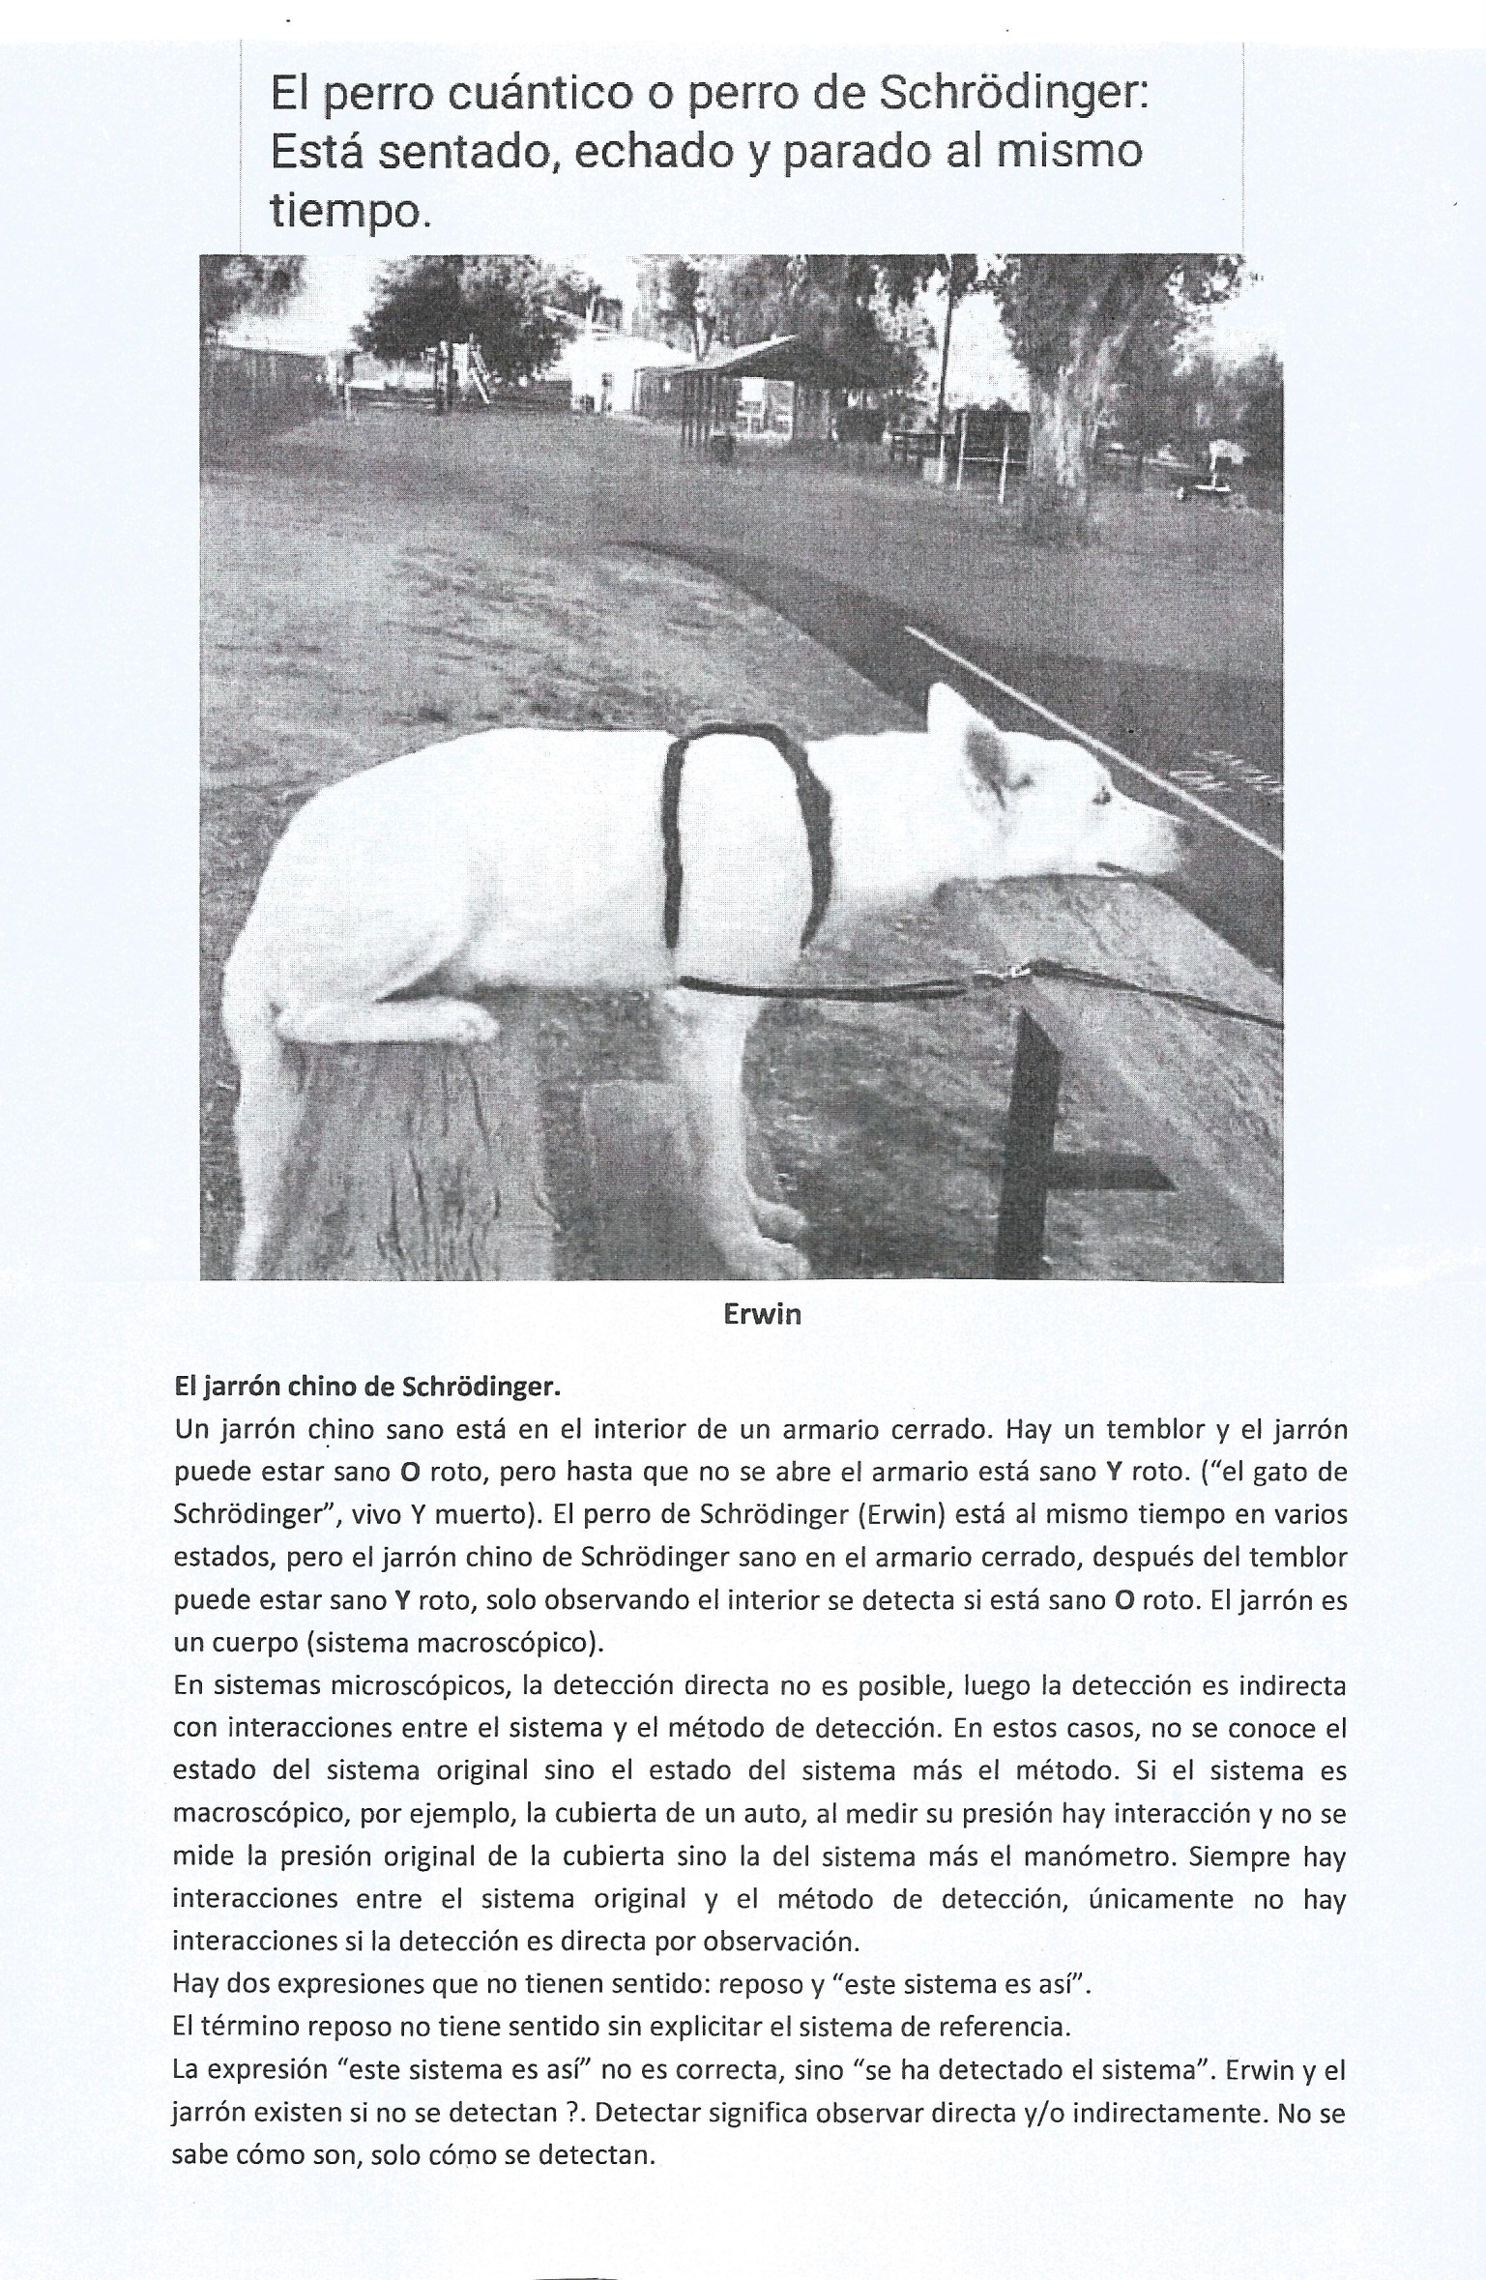

Cada capa se identifica con un número n (número cuántico de Bohr, la primera capa interior n = 1, etc.), la cantidad de e- en cada capa es variable, la cantidad máxima de e- en cada capa es 2n² : n = 1, 2 e-; n = 2, 8 e-, n = 3 , 18 e-; n = 4, 32 e-; etc.
Entre EQ sucesivos, se agregan los p+ de a 1 y también de a 1 los e-, pero únicamente se completan las capas n = 1 (2 e-) y n = 2 (8 e-), las siguientes (n = 3, 4,..) antes de estar completas o llenas se agregan los electrones e- en la capa siguiente. Se señala que en las constituciones electrónicas en capas aceptadas hay irregularidades:
* horizontales: al agregar 1 e-, cambia de capa 1 e- anterior (2 e- cambian su posición).
* verticales: los átomos aislados AtA del mismo grupo de la tabla periódica (Ver 2.2.1) tienen distintas Capas de Electrones Exteriores CEE, las CEE no son iguales.
Ambas irregularidades están indicadas en la Tabla PERB(CEE) (Ver 2.4).
Con las Capas de Electrones Exteriores CEE se pueden justificar cualitativamente, por ejemplo, las propiedades periódicas de los EQ (Ver 2.6), las analogías químicas entre EQ (Ver 2.7), las uniones entre partículas UP: uniones entre átomos UA (Ver 3.4) y uniones entre moléculas UM (Ver 3.7).
La constitución electrónica en capas de los átomos se muestra en la figura 1.25 y en tablas periódicas.
El texto incluye la Tabla PERB(CEE) de los EQ que tiene la constitución electrónica en capas (Ver 2.4).
1 . 6 . 2 . Modelos de electrones en orbitales.
La configuración electrónica de los átomos aislados AtA según el modelo cuántico–ondulatorio se representa en orbitales atómicos puros OAP, este modelo reemplaza el concepto clásico de localización de una partícula por otro estadístico que indica la probabilidad (e incertidumbre) del conocimiento de un sistema (“nube de probabilidad”).
El OAP se expresa con una función matemática Ψ llamada “función de onda”, los OAP se representan con los diagramas de contorno que son sus representaciones gráficas cualitativas (Ver 1.5.4).
El conocimiento de la configuración electrónica en estado fundamental (E mínima) de los átomos según el modelo de OAP y de la representación cualitativa de los diagramas de contorno son fundamentales para avanzar en temas importantes de Química, por ejemplo, cap. 2: propiedades periódicas de los EQ; cap. 3: formación de cuerpos y uniones entre partículas UP (UA o UM), fórmulas químicas geométricas.
En 1925 Wolfgang Pauli (1900-1958), para justificar algunos resultados experimentales, postula una propiedad intrínseca del electrón, el espín s.
El espin s es una propiedad cuántica deducida en la teoría de Dirac (Ver 1.5.6) relacionada con el momento angular del e-, también es una propiedad de otras partículas (p+, etc.), no debe asociarse con un giro sino que es una propiedad análoga a la masa, carga, etc.
Cada electrón tiene propiedades magnéticas, es un imán N - S, el espín del electrón tiene únicamente dos valores opuestos (+/- ½, ↓↑), esta característica del electrón interviene en las propiedades magnéticas de los sistemas:
* 1 e- desapareado (↑) interacciona con un imán (campo magnético), el sistema es paramagnético.
* 2 e- apareados (↑↓) se neutralizan y no interaccionan con un imán, sistema diamagnético.
En 1925, W.Pauli enuncia el principio de exclusión de Pauli: en ningún sistema pueden existir electrones e- con los cuatro números cuánticos iguales, luego cada orbital atómico OA puede tener como máximo 2 e- de espín s opuestos (apareados) [“principio de exclusión de la Física Clásica”: un sistema no puede estar en distintas posiciones (distinto lugar) en el mismo instante].
Al aplicar el Aufbau a los AtA de los EQ, se obtiene la configuración electrónica de cada EQ según el modelo cuántico-ondulatorio en estado fundamental (E mínima) en niveles y subniveles de energía E (figura 1.22), pero no la configuración en cada orbital atómico puro OAP, los electrones en cada OAP se llama configuración detallada.
La cantidad de OAP para cada n se obtiene con las combinaciones permitidas para cada valor de n (Ver 1.5.4): la cantidad de OAP para cada n es n².
La cantidad de OAP según el número cuántico secundario l, son: para s (0), 1 OAP; para p (1), 3 OAP; para d (2), 5 OAP; para f (3), 7 OAP.
Para obtener la configuración electrónica detallada en OAP se aplica, además del principio de Pauli, la regla de Hund: los electrones se agregan primero con igual espín s, o en OAP vacíos, o desapareados.
Se describe la nomenclatura espectroscópica del modelo de orbitales para un AtA en estado fundamental (E mínima): la configuración electrónica se indica con un número entero (1, 2,..) que corresponde al número cuántico primario n, una letra que corresponde al valor del número secundario l : para l = 0, s; l = 1, p; 2, d; 3, f; un supraíndice que indica la cantidad de electrones en el subnivel caracterizado por n y l.
No se debe omitir que esta forma de representación según Aufbau no es por cada OAP sino por nivel y subnivel de E, por ejemplo, 3d² significa 2 e- en el nivel 3 y subnivel d, pero no los e- en cada OAP, la configuración detallada por cada OAP es, por ejemplo, 3d_{o}¹ 3d₁¹ (el 3er. número corresponde a m). Hay 5 OAP d (2, 1, 0, -1, -2) cada uno se identifica con letras relacionadas con la orientación espacial del OAP (figura 1.24).
El número cuántico terciario m se indica con un número o letras como subíndice del secundario, pero en este caso se representan los electrones en cada OAP (configuración detallada) y no en un subnivel de energía E.
Cada combinación permitida de los tres números cuánticos n, l m indica un OAP que puede tener como máximo 2 e- (Pauli). El cuarto valor, el espin s del electrón, está indicado en el OAP.
Por ejemplo, el AtA Z = 8: oxígeno O: ₈O:
* en capas: 2 / 6.
* en niveles y subniveles de E: 1s² 2s² 2p⁴.
* en OAP configuración detallada: 1s² 2s² 2p_{x}² 2p_{y}¹ 2p_{z}¹
Cada electrón se puede representar ↑o↓ que indica el espín s.
No se deben omitir los siguientes conceptos:
* cada combinación permitida, según las reglas indicadas, es un OAP, los tres números cuánticos, n, m y l identifican el OAP, el cuarto es s (espín del e-), indican únicamente el estado de un electrón aislado en un átomo aislado AtA.
* la secuencia de llenado indicada por el Aufbau tiene irregularidades, las configuraciones obtenidas experimentalmente no coinciden, en algunos casos, con las obtenidas con el Aufbau. Por ejemplo, en el llenado del nivel 3d (desde Z = 21), debido a que la diferencia entre los niveles de energía E es pequeña, el agregado del electrón 24 (y de 1 p+) causa una inversión en los niveles de E de los OAP 4s y 3d, al agregar el electrón 24 (₂₃V - ₂₄Cr) dos electrones cambian de OAP: irregularidad horizontal. Otro ejemplo: ₂₈Ni - ₂₉Cu.

La figura 1.25. muestra las configuraciones electrónicas de los AtA en estado fundamental en capas y en OAP, y se señalan las irregularidades.
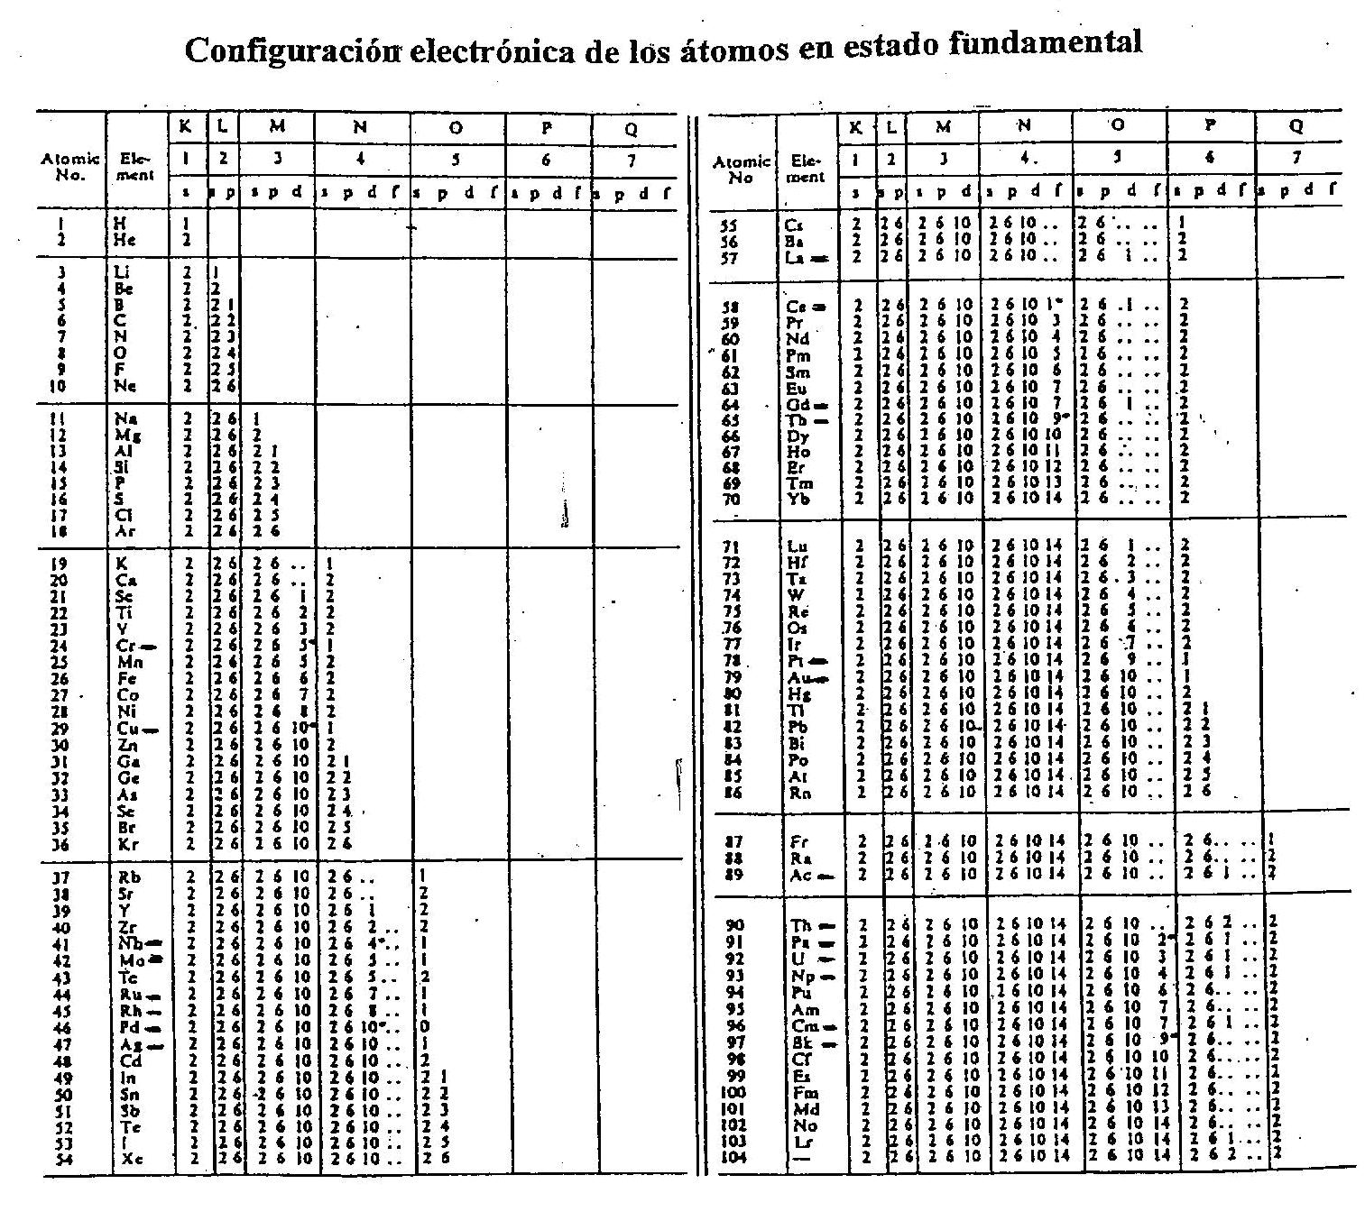
Figura 1.25: configuración de los átomos en estado fundamental según el modelo OAP (en niveles y subniveles de E) y según el modelo de capas.
En los EQ señalados con --, la configuración obtenida con el aifbau no coincide con la indicada en la figura.
En el texto se incluye la Tabla PERB(OAP) (Ver 2.4) que indica la configuración no detallada en OAP y las irregularidades horizontales y verticales.
Con el Aufbau se obtiene el estado fundamental (Emínima) en niveles y subniveles de E (sin irregularidades). Si los electrones están en otros OAP de mayor energía E, estos estados se llaman excitados.
Para el H, la energía E de los OAP para cada n depende únicamente de n, para los polielectrónicos, de n y l (niveles y subniveles de E).
Con la configuración de electrones en OAP se puede obtener la constitución electrónica en capas (todos los e- n = 1 son K; los e- n = 2 son L, n = 3 son M, etc.) pero no viceversa. Si los átomos están unidos (AtU, uniones entre átomos: cap. 3), desaparecen los OAP y se forman otros orbitales distintos (no OAP), por ejemplo, Orbitales Atómicos Híbridos OAH, orbitales moleculares OM (Ver 3.4.4).
En los estados atómicos hay interacciones o acoplamientos (entre electrones, electrones y núcleos, etc.) y se identifican con otros números cuánticos llamados atómicos (L, J, S)
La figura 1.26. muestra algunos conceptos desarrollados.
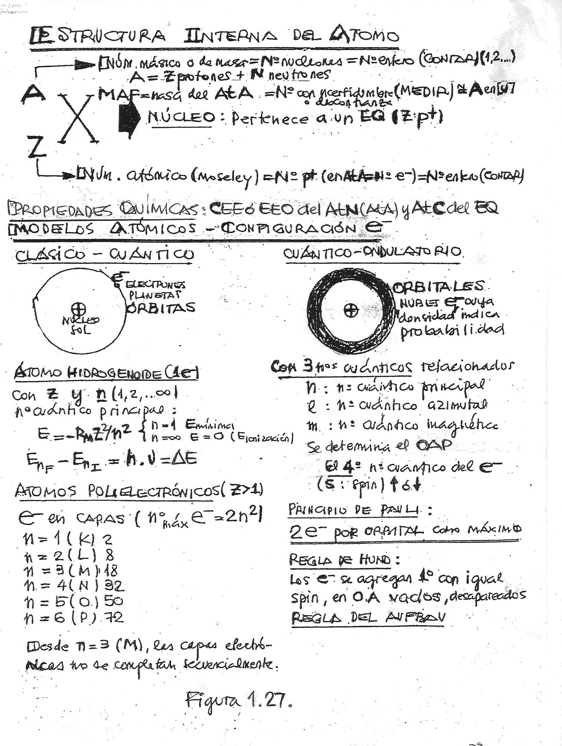
Figura 1.26.
Analizando las Capas de Electrones Exteriores CCE y la Envolvente Electrónica en Orbitales EEO de los átomos nobles (Grupo 18 o VIII A) se infieren conceptos químicos fundamentales:

* únicamente el He (Z = 2) y el Ne (Z = 10) tienen las capas llenas K y L, los otros EQ no tienen las capas llenas o completas.
* el He tiene el orbital atómico puro OAP s lleno (1s²), todos los otros átomos nobles tienen llenos los OAP s y p (s² y p⁶). los átomos nobles no tienen las capas llenas (salvo el He y el Ne), sino los OAP s y p completos.
* los electrones que cada EQ tiene después de cada configuración electrónica de un átomo noble (“núcleo químico”) son los que eventualmente pueden interaccionar y/o intervenir en los comportamientos químicos (“electrones de valencia”).
Se presenta un ejemplo de representación de una especie atómica, un isótopo del EQ Cd.
112
Núcleo Cd 112 nucleones = 64 n* + 48 p+
48
Configuración electrónica según el Aufbau (no detallada):
1s² 2s²2p⁶ 3s²3p⁶ 4s²3d¹⁰4p⁶ 5s²4d¹⁰
Constitución e- según modelo de capas: K2 L8 M18 N18 O2
Es importante indicar las configuraciones electrónicas en OAP desde el último átomo noble (Grupo 18): * en niveles y subniveles de E: Cd: [Kr] 5s² 4d¹⁰
* detallada: Cd: [Kr] 5s_{o}² 4d₂² 4d₁² 4d_{o}² 4d₋₁² 4d-₂²
Los subíndices de los OAP d son los obtenidos según las reglas de combinación (Ver 1.5.4) pero se usa otra nomenclatura que tiene letras que indica la orientación espacial (figura 1.24). Cada electrón e- en un OAP (configuración detallada) se puede representar ↓ o ↑, si hay 2 e- en un OAP se indica↑↓.
1 . 7 . Fenómenos químicos nucleares.
El átomo tiene una constitución interna análoga al Sistema Solar: electrones e- - planetas y núcleo positivo – Sol (Ver 1.3.1). Los átomos aislados AtA están formados por electrones (e-) y un núcleo con protones (p⁺) y neutrones (n*).
El número o cantidad de p+ es el número atómico Z (Moseley: 1.2.4).
El núcleo del átomo está formado por Z p+ y N n*. Los p+ y n* se llaman nucleones (especies en el núcleo). La cantidad o número de nucleones es A = Z + N (1.4).
El valor de A es siempre entero, se llama número de masa o másico, denominación confusa e inconveniente porque A es contar (número entero sin incertidumbre) y masa es medir, valor numérico con incertidumbre o desconfianza.
Cada núcleo con A nucleones y Z p+ se llama especie nuclear o núclido:
A = N n* + Z p+ (siempre números enteros)
- protón p+: partícula con carga eléctrica positiva: carga eléctrica = 1,6 . 10⁻¹⁹ coulombs C.
La cantidad de electricidad del e- y p+ son opuestas: q_{p+} = -q_{e-} .
La masa del p+ es: m_{p+} = 1,00727 Da = 1,67257 . 10⁻²⁷ kg.
El p+ aislado es estable (tiempo de vida medio T_{1/2} >>>: 1.7.1).
- neutrón n*: el n*, partícula sin carga eléctrica, fue propuesto por Rutherford en 1920 y descubierto por J. Chadwick en 1932. La masa del n* es: m_{n*} = 1,00865 Da.
Se menciona que el n* libre es inestable:
n* → e- + p⁺ + antineutrino (T_{1/2} = 15 min; 1.7.2).
La masa de un átomo aislado AtA se llama Masa Atómica Física MAF (Ver 1.4.2), es aproximadamente igual a la masa del núcleo y es siempre un valor con desconfianza o incertidumbre. Únicamente cuando la MAF se mide en Da, los valores de A y MAF son aproximados, pero A es siempre entero sin desconfianza y MAF es un valor numérico siempre con desconfianza o incertidumbre y distinto según la unidad de masa.

No se deben omitir las diferencias entre los fenómenos químicos comunes o clásicos
(fenQC) y los no clásicos o nucleares (fenQN) [ambos son fenómenos químicos porque desaparecen y aparecen sustancias y/o cambian las cantidades de sustancias) (Ver 3.1)]:
* los fenQC son electrónicos (electrones exteriores), los fenQN se producen en los núcleos atómicos.
* los fenQC son opuestos o reversibles y se puede alcanzar un estado de equilibrio químico R ↔ P (R → P; P → R), la relación P/R (K de equilibrio) es cualquier valor. Si P/R es muy grande o R/P muy pequeña, son “irreversibles másicamente” (Ver 3.2; cap. 6).
* los fenQN son espontáneos e irreversibles, no hay equilibrio, la desaparición por radiactividad es exponencial decreciente y tiende a 0 a tiempo infinito (figura 1.28).
* en ambos hay variaciones de energía E ∆E, pero en los fenómenos químicos clásicos fenQC las ∆E son bajas (es despreciable ∆m = ∆E/c²), en los fenQN las ∆E son elevadas y ∆m no es despreciable: principio de conservación de masa – energía.
* la cinética de los fenQC es variable y, en general, compleja (cap. 7), depende de las condiciones, por ejemplo, temperatura T, presión P, estados de los cuerpos, catalizadores, la cinética de los fenQN es independiente de las condiciones y cumple con una única ley matemática (Ver 1.7.2).
En la Naturaleza hay aproximadamente 280 núcleos estables (no radiactivos) y aproximadamente cuatro veces más (≈ 1200) son inestables (radiactivos). Algunos isótopos naturales son inestables pero tienen un tiempo de vida media (T_{1/2}) muy grande. Hay 21 EQ sin isótopos naturales, luego la MAQ = MAF.
Desde 1933 (I.Curie y F.Joliot) se producen núcleos artificiales radiactivos (Ve 1.2.5).

La figura 1.27. (diagrama de Segré) muestra la relación N/Z para núcleos estables y radiactivos.

Figura 1.27: diagrama de Segré

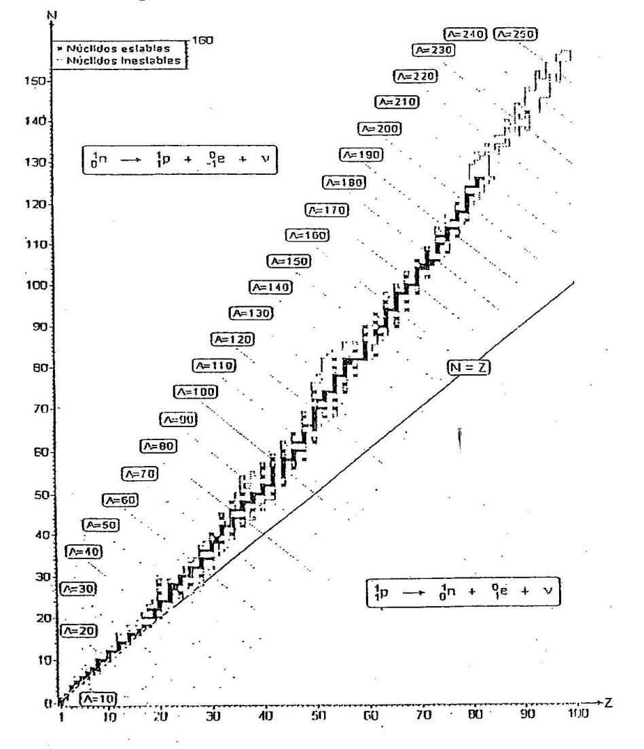

Suponiendo el núcleo del átomo esférico, el radio nuclear R es:
R = r₀ A^{1/3} [r₀ = 1,4 fm (femtometro = 10⁻¹⁵ m)]
La masa en reposo (v << c) de un núcleo estable es menor que la suma de las masas en reposo de los nucleones que lo forman. La disminución de la masa del núcleo se debe a la energía E usada o consumida para unir los nucleones, según la ecuación de Einstein:
∆E = ∆m . c².
La suma algebraica de las masas de los nucleones: Z . m_{p+} + N m_{n*} = m_{Teórica}
La disminución de la masa: ∆m = m_{Teórica} - m_{Núcleo}

La variación ∆E se llama energía de enlace EE: EE = ∆m . c²
En tablas se encuentran las masas atómicas físicas MAF, luego la masa de un núcleo m_{núcleo}:
m_{núcleo} = MAF - m_{e-} . Z
Como la m_{e-} << m_{p+} + m_{n*}, para un cálculo aproximado se puede despreciar Z m_{e-}.
Las tablas periódicas tienen las masas atómicas químicas MAQ (1.4.2), que son masas de las mezclas de isótopos en Condiciones Ambientales de la Tierra CAT de los elementos químicos EQ en Da (u), solo si no hay isótopos, MAQ = MAF.
1 . 7 . 1 . Tipos de emisiones radiactivas.
Los núcleos inestables (naturales o artificiales) emiten espontáneamente radiaciones: rayos γ (fotones de alta energía), rayos α (núcleos de ⁴₂He), rayos β⁻ (electrones e⁻) y rayos β⁺ (positrones e⁺). Según el caso, un núcleo presenta uno o más tipos de emisión.
Estos fenómenos químicos nucleares fenQN se llaman radiactividad o desintegración nuclear (1.2.5).
En la desintegración nuclear se cumplen los principios de conservación de las cargas eléctricas, del número o cantidad de nucleones y de la masa - energía.
En un fenQN radiactivo, un núcleo inestable P (“Padre”) que pertenece a un elemento químico EQ (Z), emite (se desintegra) algún tipo de radiación o partícula y se forma un núcleo que pertenece a un EQ distinto (∆Z) denominado Hijo:
P → H + radiación
Tipos o clases de emisiones o radiaciones:
* desintegración gamma γ: en un decaimiento gamma un núcleo excitado emite E en forma de radEM, se llaman rayos γ. Esta E, en general, acompaña a otras emisiones, pero la E = h.υ es mucho mayor que la de los fotones emitidos en transiciones electrónicas (radEM, rayos X) por lo tanto la frecuencia υ es mayor y la λ es menor (Ver 1.2.2; 1.2.7).
La emisión se representa: ^{A}_{Z}X* → ^{A}_{Z}X + γ (fotón)
^{A}_{Z}X* es la representación simbólica (Ver 1.4.1) del núcleo excitado.
La desintegración gamma γ no varía el número de nucleones A ni el EQ del núcleo (Z).
* desintegración alfa α: un núcleo P (padre) emite un núcleo de ⁴₂He (rayos α), hay fenQN porque varía Z, aparece núcleo H (hijo) de distinto EQ: ^{A}_{Z}P → ^{A-4}_{Z-2}H + ⁴₂He
El núcleo Padre pertenece a un EQ con Z y el núcleo Hijo a un EQ con Z – 2.
* desintegración beta β: hay dos tipos de desintegración β (rayos β), uno es la emisión de electrones (β-), otro es la emisión de positrones e+(β+) (positrones: 1.5.6).
En este fenQN, A es constante y Z varía por emisión de electrones e- o positrones e+, hay un fenómeno químico nuclear fenQN.
Los resultados experimentales de la energía E emitida durante los rayos β muestra que es variable y continua. Para justificar este resultado, en 1930 W.Pauli propuso de existencia de una partícula sin carga eléctrica y masa nula que acompaña a los rayos β con la que se cumple el principio de conservación de la masa - energía.
En 1933 Enrico Fermi (1901–1954) la llamó neutrino υ (se menciona que la masa del neutrino está en discusión).
La emisión de un e- se produce: n* → p+ + e- + υ* (antineutrino)
La emisión de un e+ se produce: p+ → n* + e+ + υ
El anterior se llama neutrino electrónico υ_{e} (hay otros tipos de neutrinos).
- en el caso de e-, el Z del núcleo H es Z+1 del Z del núcleo P:
^{A}_{Z}P → ^{A}_{Z+1}H + e- + υ*
- en el caso de e+, el Z del núcleo H es Z-1 del Z el núcleo P.
^{A}_{Z}P → ^{A}_{Z-1}H + e+ + υ
En la Naturaleza se conocen cuatro interacciones a distancia: dos macroscópicas (gravitatoria o electromagnética) y dos microscópicas (débil, causa de los rayos β, o fuerte,
causa de la unión entre nucleones). La única con fenómenos químicos (fenQN) es la interacción débil.
* captura K: es un fenQN que se produce cuando el núcleo captura un e- de la capa interior K. Este fenQN se llama captura K, también interviene un neutrino υ_{e-} :
p+ + e- → n* + υ
El Z del núcleo H es Z-1 del Z del núcleo P: ^{A}_{Z}P + e- → ^{A}_{Z-1}H + υ
La figura 1.28 muestra los tipos de radiaciones o emisiones descriptas.
Figura 1.28: fenómenos nucleares

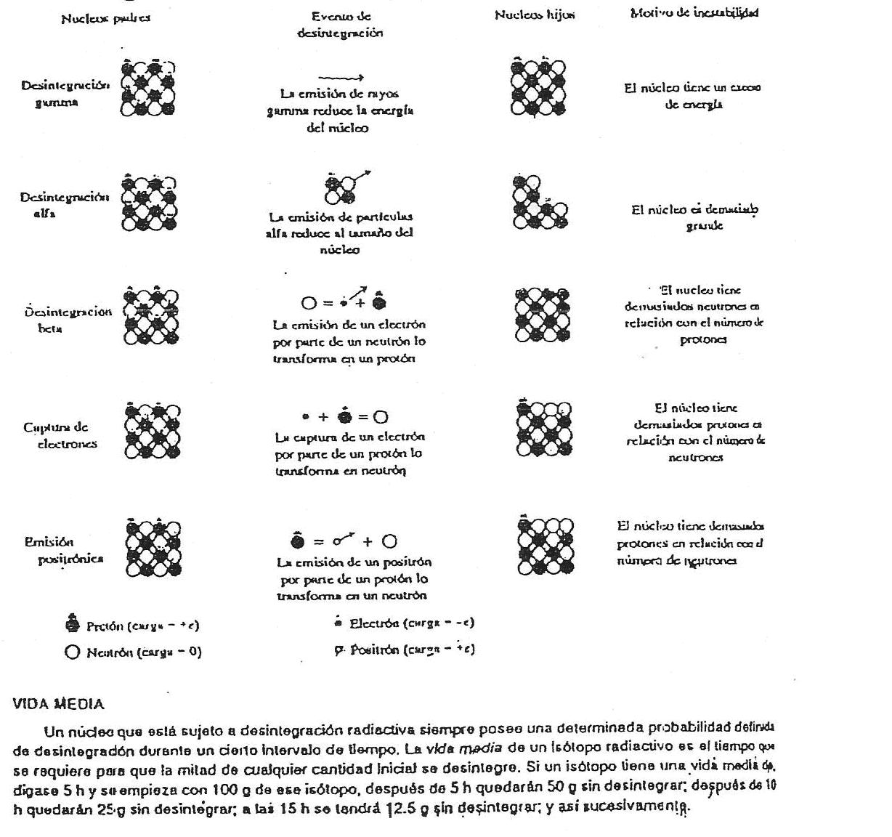
1 . 7 . 2 . Ley cinética de la radiactividad.
Todos los fenQN radiactivos cumplen la misma ley o ecuación cinética, independiente de la emisión (Ver 1.7.1), la ley matemática que expresa la velocidad de desaparición de los núcleos P es:
N_{F} = N_{I} . e ^{-λt} N_{I} es el número o cantidad de núcleos P en el tiempo inicial t_{I}
N_{F} es el número de P que quedan en el tiempo final t_{F}
La constante λ se llama constante de decaimiento o desintegración, tiene un valor para cada desintegración o decaimiento (fenQN) y su unidad es [1/tiempo], t es el intervalo de tiempo
∆t = t_{F} – t_{I}
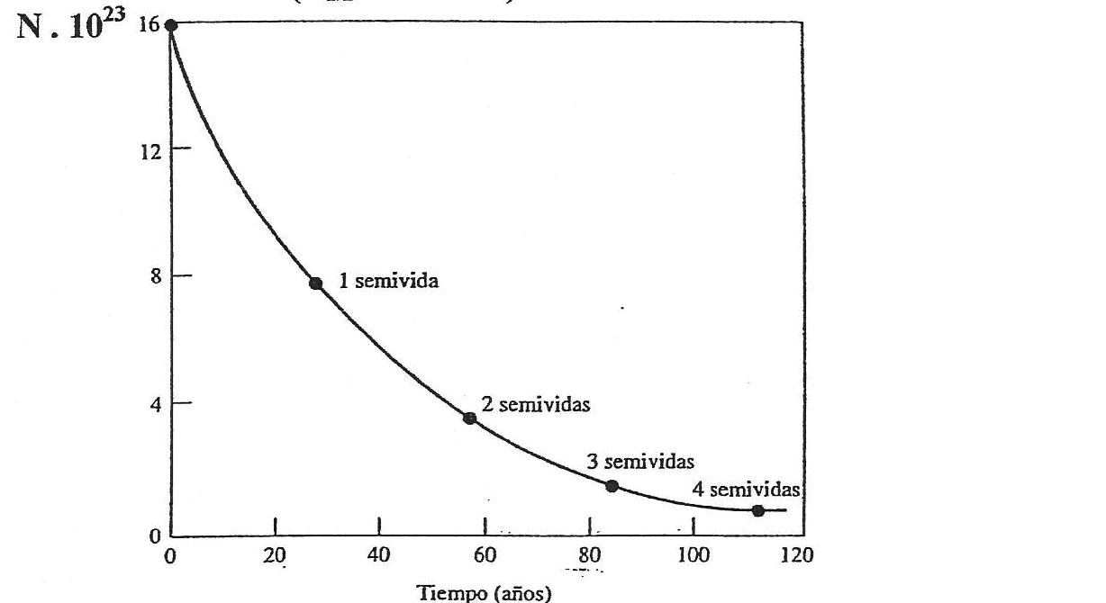
La ley de desaparición de los núcleos P es una función exponencial decreciente (fig. 1.29).
Figura 1.29: ejemplo de ley cinética de desintegración radiactiva.
(T_{1/2} ≈28 años)

Los fenómenos químicos nucleares fenQN de desaparición de núcleos padres iniciales N_{I} por las emisiones α, β+ y β- son irreversibles y tienen una estequiometria simple:
P → H + partícula (α, β)
EI N_{I} 0
∆t N_{F} = N_{I} . e ^{-λt}
- N_{H} N_{H}
EF N_{F} = N_{I} – N_{H} N_{H}
La ley cinética de la desintegración radiactiva tiene 4 variables N_{F} , N_{I} , λ , t , luego con 3 conocidas cualquiera se puede calcular la cuarta incógnita.
La ley anterior es una ley estadística (no determinista), de los miles de millones de núcleos padres P que contiene un sistema macroscópico (N_{A}) no es posible conocer cuál núcleo P se desintegra pero si calcular la cantidad de núcleos P que quedan (y los que desaparecen) en un ∆t = t_{F} – t_{I} .
El valor numérico de la velocidad de decaimiento o desintegración λ se obtiene, por ejemplo, con la vida o tiempo medio (T_{1/2}) que indica el tiempo en el cual el número o cantidad de núcleos P disminuye a la mitad, es el ∆t = t_{F} – t_{I} en el cual quedan la mitad de los núcleos P que contenía el sistema en el instante inicial t_{I}.
La relación entre λ y T_{1/2} se obtiene: si para t_{I} el número o cantidad de núcleos P es N_{I}, para t_{F} = T_{1/2} expresada en una unidad de tiempo [u], la cantidad es N_{I}/2.
Luego según la ecuación cinética: N_{F} / N_{I} = e ^{-λt} :
Aplicando logaritmos naturales ln: ln N_{F} / N_{I} = ln e ^{-λt} = - λ . t
Para N_{F} = N_{I}/2 y ∆t = T_{1/2} [u] : ln (N_{I}/2) / N_{I} = ln 0,5 = - 0,693 = - λ . T_{1/2}
λ = 0,693 / T_{1/2} [unidad de tiempo]
Se señala que la relación N_{F} / N_{I} es adimensional, se puede expresar con distintas unidades o formas pero ambas deben ser la misma, por ejemplo, con % de desaparición de núcleos P, número o cantidad de núcleos P finales y núcleos P iniciales.
1 . 7 . 3 . Fisión y fusión nucleares.
Se producen fenómenos químicos nucleares fenQN en experiencias en las cuales núcleos atómicos son impactados con especies o partículas que se introducen en el núcleo.
Estas experiencias son la mayor fuente de datos nucleares, se conocen el núcleo “blanco” y la partícula o proyectil y se pueden observar los productos del fenQN.
En general los proyectiles usados son: n*, p+, deuterón D (²H), tritio T (³H), helio 3 (³He), rayos α. El fenQN se representa:
Proyectil + Núcleo blanco → Núcleo residual + Especies detectadas
En 1919 fue realizado experimentalmente por Rutherford el primer fenQN artificial (transmutación de la materia) impactando partículas α en núcleos de ¹⁴N:
¹⁴₇N + ⁴₂He → ¹⁷₈O + ¹₁H
En esta experiencia se obtiene la transmutación artificial de la materia, la piedra filosofal de los alquimistas (Ver 1.1).
* la fisión es un fenómenos químicos nuclear fenQN que se produce cuando un núcleo de A > 230 absorbe un n* incidente. El núcleo resultante, en general, se rompe o fisiona en dos núcleos y n* adicionales, lo cual puede iniciar una reacción en cadena con pérdida o liberación de gran cantidad de energía E perdida por el sistema (en los fenQN intervienen elevadas cantidades de E: ∆E = ∆m.c²).
En un reactor nuclear se controlan los n* adicionales para que la E producida se libere lentamente, en una bomba nuclear no se controlan los n*, la fisión en cadena se produce rápidamente y es explosiva. Ambas aplicaciones se han realizado:
* en 1945, las bombas atómicas sobre Hiroshima y Nagasaki.
* en 1954 Central de Energía Nuclear: URSS.
Se representa un fenQN de fisión:
^{A}_{Z}X + n* → ^{A+1}_{Z}X* → ^{A1}_{Z1}X + ^{A2}_{Z2}X + w n* + ∆E
Nucleones I = (A + 1) nucleones = Nucleones F: A₁ + A₂ + w n* (w: 1, 2, 3, ..)
Protones I = Σ Z_{I} = Protones F = Σ Z_{F}
* la fusión es un fenQN natural que se produce en el Sol y las estrellas cuando dos núcleos
de A < 20 se fusionan o unen y liberan elevadas cantidades de E.
Se puede representar un fenQN de fusión:
^{A1}_{Z1}X + ^{A2}_{Z2}X → ^{A1+A2}_{Z1+Z2}X + ∆E
La energía E obtenida por unidad de masa es mayor en la fusión que en la fisión.
Un ejemplo importante de un fenQN de fusión es el ciclo de C o de Bethe (ciclo CON) que justifica el origen de la energía E del Sol (y las estrellas), única fuente de energía E de la Tierra. Una representación simplificada de los fenQN en el Sol:
4 p+ → α + 2 e+ + 2 υ + E
En los fenQN de fisión y de fusión se conservan los n*, los p+ y la masa - E.
La energía de fusión no controlada se ha usado con fines destructivos en las bombas de H o de fusión (1952). Las bombas H son miles de veces más destructivas que las de fisión (bomba del ZAR, URSS 1961).El uso de la energía de fusión controlada no ha sido posible hasta la actualidad.
Todos los átomos de los elementos químicos en el Universo se producen en las estrellas a partir de los átomos de H: somos cenizas de las estrellas (Ver 1.7.4).
La energía nuclear de fisión es una fuente de E de gran utilidad pero también es muy peligrosa (Chernobyl 1986, Fukusima 2011).
No se debe omitir que los efectos de las únicas dos bombas nucleares de fisión lanzadas por los Estados Unidos en 1945 sobre civiles en Hiroshima y Nagasaki, son prácticamente eternos y desconocidos. Es inconcebible y denigrante para la especie humana que algunos individuos de la especie con poder de decisión ordenaron usar esta tecnología en contra de sus semejantes, por supuesto, hay muchas y variadas “tecnologías destructivas”, pero la nuclear es mucho peor. Los efectos nocivos y contaminantes de la tecnología nuclear (bombas de fisión o bombas H o de fusión) desde la década del 50, experimentos starfish prime, contaminación de las centrales nucleares, cementerios nucleares, también son desconocidos, catastróficos y eternos para la biósfera de la Tierra. Se destaca que Hiroshima y Nagasaki fueron reconstruidas, mientras que Chernobyl es inhabitable.
VER: Cementerios nucleares, Domo de Runit, Hanford site, desastre del cohete Titán.
1 . 7 . 4 . Somos cenizas de las estrellas.
La alucinante historia de las estrellas justifica el origen de todos los átomos y sustancias del Universo.
Todos los átomos conocidos (naturales y artificiales) se encuentran clasificados, según propiedades químicas, en la Tabla Periódica de los Elementos Químicos (Cap. 2).
Las estrellas aparecen, existen y desaparecen, se forman a partir de cenizas de estrellas desaparecidas, polvos cósmicos, núcleos, átomos y núcleos de hidrógeno (protones H+) dispersos en el inmenso Universo.
Se producen acumulaciones de polvo, núcleos y átomos, aumenta la atracción gravitatoria, se juntan y comprimen, aumenta la temperatura del sistema y después de millones de años en el centro del sistema comprimido la temperatura alcanza más de 10 millones de grados, inician los fenómenos químicos nucleares de fusión y se enciende el “horno nuclear”, los núcleos de H (protones p+) se fusionan formando núcleos de helio (He), este fenómeno es expansivo libera inmensas cantidades de energía, la fuente de energía es su masa, el H, la expansión se equilibra con la compresión gravitatoria: “nace” o se forma una estrella.
El Sol, la estrella más cercana a la Tierra, es una estrella mediana amarilla común, se formó hace 4500 millones de años, su desaparición se producirá dentro de 5000 millones de años por agotamiento de su fuente de energía, el H.
La temperatura en el centro del Sol (“horno nuclear”) es de millones grados, la fusión nuclear consume H+ y la luz que se forma en el centro tarda más de 100 000 años en llegar a la superficie que tiene una temperatura de 6 000 grados.
Los fenómenos químicos nucleares transforman el H en He y en otros elementos químicos. La composición del Sol es 92,1 % de H; 7,8 % de He; el 0,1 % restante es oxígeno O, carbono C y otros EQ.
Cuando se agota el H, la atracción gravitatoria prevalece y se forman algunos elementos químicos de la tabla periódica entre el carbono C y el hierro Fe.
En las etapas finales de una estrella se producen, según la masa que varía entre 0,1 y 100 veces la del Sol, varias transformaciones nucleares, por ejemplo, se forma una gigante roja, aumenta su volumen millones de veces, sus capas exteriores se dispersan por el espacio como cenizas o en una enana blanca o estrella de neutrones.
También se puede producir una supernova, la estrella explota violentamente y expulsa materia. Si se produce cerca de la Tierra, se observa a simple vista, por ejemplo, en 1006 en China en la constelación de Lupus, en 1987 en Chile en las nubes de Magallanes.
Cuando las estrellas se transforman en una gigante roja o supernova expulsan al espacio parte de su masa que contiene los elementos químicos formados por fenómenos químicos de fusión nuclear, se forman algunos elementos químicos hasta el hierro Fe.
Los elementos químicos posteriores de la tabla periódica se forman cuando se produce una supernova, la estrella explota y se dispersan los átomos de elementos químicos después del Fe.
Todos los átomos y las sustancias (polvo cósmico) son cenizas de las estrellas, se agrupan y reinicia el ciclo de aparición de una estrella, pero ya contienen muchas sustancias y alrededor de la estrella se pueden formar cuerpos: así se formaron los planetas, la Tierra y el Sistema Solar.
Esta fantástica y extraordinaria historia de las estrellas justifica el origen de los átomos y las sustancias en el Universo y en la Tierra.
Los átomos y las sustancias (cenizas de estrellas) cumplen un ciclo:
* átomos (cenizas) → aparición de sistemas con y sin vida → desaparición → átomos (cenizas) → ………….
¡¡ Estamos formados por sustancias que son cenizas de estrellas desaparecidas !!
1 . 8 . Lecturas Complementarias
1 . 8 . 1 . Olaf Röemer y la velocidad de la luz.
Los conocimientos de óptica son muy antiguos, se han encontrado espejos en el antiguo Egipto y los fenómenos observables de la luz y los colores son extraños y sorprendentes, por ejemplo, el azul de cielo, el rojo del crepúsculo, el arco iris.
Galileo Galilei observo por primera vez el Universo con un telescopio y descubrió en 1610 los cuatro satélites más grandes de Júpiter, los satélites galileanos: Io, Europa, Ganímedes (el satélite más grande del Sistema Solar), Calisto.
Galileo hizo el primer intento de medir la velocidad de la luz, un ayudante se ubicó a mucha distancia de Galileo, ambos con lámparas, tapando y destapando las lámparas, midiendo el intervalo de tiempo para calcular la velocidad, pero Galileo escribió: “si no es instantánea es muy rápida porque no se obtienen resultados verosímiles y aceptables”.
En la década de 1670 el astrónomo danés Olaf Roemer intentaba medir los periodos (tiempo de una órbita) de los satélites galileanos de Júpiter. Analizando el eclipse (ocultación por Júpiter) de Io, el más cercano a Júpiter, en 1676 obtuvo resultados muy extraños: el instante del eclipse de Io no era constante, se retrasaba (era mayor) cuando la Tierra se alejaba de Júpiter y se adelantaba (era menor) cuando se acercaba.
Los períodos de los cuerpos celestes son constantes, luego este resultado no era lógico. Roemer dedujo que estos resultados eran porque la distancia Tierra – Júpiter era distinta: la diferencia de tiempo eran por la distintas distancias Tierra – Júpiter !!.
Para los cálculos, Roemer necesitaba tener las distancias y movimientos Tierra – Sol y Júpiter - Sol. Los griegos intentaron medir la distancia Tierra – Sol, Aristarco de Samos hace 2300 años y 200 años después Hiparco de Nicea, las mediciones eran muy rudimentarias y ambos métodos proponían un sistema heliocéntrico (no geocéntrico).
Recién 18 siglos después en 1650 (siglo XVII), G.Wendelin repite la experiencia de Aristarco con mejores recursos técnicos.
En 1673 G.D.Cassini midiendo el paralaje de Marte y aplicando las leyes de Kepler, obtuvo una distancia Tierra - Sol de 136 millones de Km (una diferencia de 7 % del valor actual = 150 millones de Km). Cassini fue contemporáneo de I.Newton, sus observaciones astronómicas fueron importantes para la teoría de la gravitación universal de Newton. Se señala que Roemer trabajaba en el Observatorio de Paris dirigido por Cassini.
El retraso máximo (diferencia entre períodos) que midió Roemer en el eclipse del satélite Io fue de aproximadamente 1000 segundos (17 minutos), adoptando como distancia Tierra – Sol la medida por Cassini, la velocidad de la luz es la relación entre la distancia de la oposición (posición más cerca) y conjunción (posición más lejos) Tierra – Júpiter o sea 2 veces la distancia Tierra - Júpiter (136 millones de Km x 2) y el retraso en el periodo de Io (1000 seg).
Si se calcula la velocidad de la luz con los datos anteriores, el resultado (272 mil km/s) es aproximado al valor numérico actualmente aceptado de la velocidad de la luz: c = 300 000 Km/seg
La luz tarda aproximadamente 1 segundo de la Tierra a la Luna, 8,2 minutos al Sol, 4,3 años a Centauro, el sistema estelar más cercano a la estrella más cerca de la Tierra, el Sol.
1 . 8 . 2 . Rayos cósmicos.
La Tierra viaja a través del espacio alrededor del Sol (traslación) en una órbita casi circular en un plano en el que giran aproximadamente los ocho planetas: la eclíptica. Gira alrededor de su eje (rotación) que está inclinado con la eclíptica 23,4 grados (causa de las cuatro estaciones).
El Sol se mueve alrededor del centro de la Galaxia local (Vía Láctea) y la Vía Láctea se traslada:
¡ estamos cambiando continuamente de lugar o posición en el inmenso Cosmos !
En el espacio hay, por ejemplo, interacciones gravitatorias, partículas, radiaciones electromagnéticas (radEM) de muchas clases, cada una de las radEM tiene distinta energía, por ejemplo: rayos X, ultravioleta, infrarrojo, radio, TV, etc. La única radEM que detecta el ojo humano es la luz visible (entre el violeta y el rojo: los 7 colores del arco iris), todas viajan a una velocidad de 300 000 km/s: 1 segundo a la luna, 8,2 min al Sol, 4,3 años a las estrellas más cercanas: sistema estelar Centauro.
En Astronomía se usa la distancia recorrida en un año (se llama año luz), todas las radEM visibles (luz) de las estrellas y no visibles del espectro electromagnético partieron como mínimo hace 4,3 años.
Desde el Universo profundo llegan a la Tierra los rayos cósmicos (descubiertos en 1913), en la atmósfera superior la radiación primaria es: 90 % de protones p+ (núcleos de H), 9 % de partículas alfa (núcleos de He He²⁺) y 1 % de núcleos de elementos químicos fabricados en las estrellas, por ejemplo, C, O, Mg, Si, Ca (¡¡ somos cenizas de las estrellas !!). La radiación primaria tiene una energía 100 millones de veces mayor que las obtenidas en los aceleradores de partículas, Interaccionan con las partículas de la atmósfera (moléculas de O₂, N₂, etc.) y forman cascadas de partículas secundarias: a nivel del mar muones, fotones, neutrones.
Se señala que los rayos cósmicos no son radEM, son partículas a velocidades cercanas a la de la luz.
Ningún modelo científico actual puede justificar la causa u origen de los rayos cósmicos que llegan a la Tierra con una energía tan elevada, la fuente de energía es absolutamente desconocida.
En el siglo XIX la Ciencia Clásica explicó muchos y diversos fenómenos (descubrimiento teórico de Neptuno, teoría cinética de los gases, etc.) y provocó que aún los científicos mas importantes estuvieran convencidos que lo que aún no se podía explicar, iba a serlo con algunos agregados no básicos ni fundamentales al Modelo Clásico. Sin embargo, para un fenómeno obvio no había ninguna causa: la fuente de energía del Sol. La causa o fenómeno se descubrió en el siglo XX: la energía del núcleo del átomo, relacionada con la ecuación de Einstein de equivalencia entre masa y energía: ΔE = Δm c²
Por supuesto que Einstein (1879 – 1955) pensó que si se transformaba masa en energía, la cantidad de energía obtenida era muy grande, pero también que era imposible hacerlo, sin embargo fue testigo de las armas nucleares: la bomba de fisión: Hiroshima y Nagasaki en 1945 y la de fusión: bomba H en 1952.
En el siglo XXI hay una analogía con los rayos cósmicos: ninguna teoría o modelo actual tiene una propuesta para la fuente de energía de los rayos cósmicos de alta energía, luego es inimaginable los efectos en el caso de obtener alguna respuesta y/o conocer alguna causa u origen.
El estudio de los rayos cósmicos es muy importante para conocer y comprender el Universo. Con este objetivo se han instalado dos observatorios internacionales para el estudio de rayos cósmicos de alta energía: uno en Malargüe (Mendoza, Argentina): Observatorio Pierre Auger para el hemisferio Sur, otro en Utah (USA) para el hemisferio Norte. Algunos objetivos de estos observatorios son ubicar el lugar de emisión de estas radEM y la causa de las mismas. Debido a que en Malargüe hay un planetario, integrantes del Observatorio Astronómico de San Francisco viajaron para consultar con relación al proyecto de planetario en la UTN San Fco y asistieron a la excelente función para visitantes del Observatorio Pierre Auger. Al hacer el comentario Sol - energía nuclear – bomba nuclear, un asistente a la función del Pierre Auger hizo un comentario interesante: cuando se descubra alguna causa de los rayos cósmicos, van a fabricar la “bomba cósmica”.
1 . 8 . 3 . Tamaños y distancias en el Sistema Solar.
Observamos el Sol, la Luna, estrellas y planetas, pero es difícil tener una imagen de sus tamaños y distancias relativas entre ellos, pero se puede aclarar mediante una representación en escala, con objetos con dimensiones observables.
Los siguientes son diámetros aproximados: el Sol 1 400 000 Km, la Tierra 12 800 Km, Júpiter 143 000 Km, Neptuno 48 770 Km.
Las relaciones entre los diámetros son: DSol/DJup ≈ 9,8; DSol/DTrra ≈ 109 (DJup/DTrra ≈ 11,2); DSol/DNep ≈ 28,7. Relaciones DSol/D aproximadas para otros planetas: Mercurio 279; Venus 115; Marte 206; Saturno 11,6; Urano 27,4.
La distancia entre el Sol y la Tierra es de 150 000 000 Km (esta distancia se llama Unidad Astronómica UA).
Si adoptamos una escala en la cual el Sol es una esfera de 22,0 cm de diámetro (una pelota de basket), Mercurio de 0,08 cm de diámetro está a 9,1 m; Venus de 0,19 cm a 17,0 m; la Tierra de 0,20 cm a 23,60 m (23,60 m = 1UA) (la Luna tiene 0,05 cm de diámetro y está a 6,0 cm de distancia); Marte de 0,11 cm a 35,9 m; Júpiter de 2,3 cm a 123 m; el último planeta observable a simple vista es Saturno de 1,8 cm a 224 m; Urano de 0,80 cm a 453 m. El último planeta del Sistema Solar es Neptuno, de 0,77 cm a 708 m.
En 2006 la Unión Internacional de Astronomía (UIA) adoptó las características para clasificar como planeta a un cuerpo del Sistema Solar. Según esta clasificación, Plutón quedó excluido como planeta, pero se crea otro tipo o clase de cuerpo: los planetas enanos. De esta clase son Ceres, Plutón, Eris, etc. Ceres es el único planeta enano conocido en el cinturón de asteroides entre Marte y Júpiter. Hay varios planetas enanos después de Neptuno, se llaman plutoides, por ejemplo, Plutón, Eris, Haumea.
Plutón es una esfera de 0,03 cm a 900 m del Sol de 22,0 cm, pero su órbita es una elipse.
En esta escala, la distancia que recorre la luz en un año (1 año luz) es aproximadamente 1 500 Km. La estrella más cercana al Sol es Próxima o alfa Centauri C, que forma parte de un grupo de 3 estrellas, está a 4,2 años luz, o sea a 6300 Km del Sol de 22,0 cm. Si el Sol de 22,0 cm está en San Francisco, Próxima está en la ciudad de México.
Se puede comparar: si representamos el átomo de H formado por un protón (núcleo-Sol) y un electrón (planeta) en la escala anterior, o sea el protón es una esfera de 22,0 cm, el electrón tiene 2,2 cm y está a 1,1 Km = 1 100 m de distancia.
La relación de diámetros protón/electrón = 10 es aproximada a la relación Sol/Jup = 11,2, pero la relación de distancia protón-electrón/Júpiter-Sol es 1 100m/123 m = 8,9 veces, o sea que el único electrón del átomo de H esta 8,9 veces más lejos del protón que Júpiter del Sol.
1 . 8 . 4 . Especies: contar o medir.
Se define el término especie: cualquier sistema que se detecta, identifica, tiene un nombre y se puede contar. Son fundamentales para las Ciencias Naturales los conceptos de contar o medir propiedades de una especie, por ejemplo, contar la cantidad o número de personas en una habitación, medir la masa de una persona. Otro concepto fundamental es sistema: parte del Universo que se elige para estudiar, el resto es el medio ambiente. Según el sistema, las especies que contiene se pueden contar directamente y/o indirectamente, medir exige aplicar un proceso de medición. Se indican varios ejemplos en las Ciencias Naturales donde se aplican los conceptos de contar o medir.
Las operaciones de contar o medir son imprescindibles y fundamentales en el método científico, que exige experiencias objetivas (contar o medir) en un sistema.
La operación o proceso de contar experimentalmente especies en un sistema se puede realizar directamente o indirectamente con un proceso de medición.
La operación de medir cualquier propiedad de un sistema exige aplicar un proceso de medición, que incluye, por ejemplo, instrumento, operación, elección de unidad de medida. El valor numérico que se obtiene depende de la unidad y tiene incertidumbre o desconfianza: cifras significativas si es una única medición o expresión estadística si se obtienen 3 o más valores. Para cada propiedad medida hay tantos valores numéricos como unidades, pero todas tienen igual significado. Con un proceso de medición de una propiedad de un sistema se obtiene siempre un valor numérico (magnitud) con incertidumbre o desconfianza conocida. El valor numérico depende de la unidad [u] elegida: X (magnitud) = Nro. [u].
Si se realiza una única medición se obtiene un valor de alta desconfianza que se expresa con cifras significativas (la incertidumbre es + / - una unidad en la última cifra). Para disminuir la incertidumbre o desconfianza de deben realizar varias mediciones y aplicar Estadística Básica. Se obtiene el valor más probable y su incertidumbre o desconfianza (desviación estándar).
Se pueden realizar experiencias simples con sistemas con distintos tipos de especies que se identifican y tienen un nombre, por ejemplo: esferas de distintos tamaño y material (metal, vidrio), fósforos, granos de arroz, porotos de soja, monedas, caramelos, clavos.

Los sistemas se clasifican:
A: en general, las especies en el sistema se pueden contar directamente, por ejemplo, huevos, caramelos, esferas de distinto tamaño y material (metal, vidrio), con un número no mayor de 40 especies. Un sistema didáctico útil es 1 cuaderno con hojas de papel no mayor de 25 hojas. El resultado es un número entero exacto de especies.
B: un sistema formado por especies difíciles de contar directamente, por ejemplo, arroz, porotos de soja, en general, con una elevada cantidad de especies, por ejemplo, 500 gramos de clavos o de caramelos, aunque se podrían contar directamente si fueran pocas especies.
Un sistema B es, por ejemplo la cantidad o número de porotos de soja en 250 g. En este caso se puede obtener el número de porotos de soja (sistema) midiendo la masa (Msistema g), la masa de un poroto (o mejor el promedio de la masa de 10 o 20 porotos: M₁ g / poroto). La cantidad de porotos se obtiene:
Número o cantidad de porotos = Msistema g / M1 (g /poroto)
El proceso de medición tiene incertidumbre y desconfianza, es muy probable que el resultado matemático sea un número no entero que no tiene sentido físico, luego se debe redondear para obtener un número entero.
Se pueden realizar experiencias de contar y medir suponiendo que las municiones son, por ejemplo, átomos, moléculas, iones, protones, neutrones.
Para las experiencias, aparte de los sistemas, se necesitan únicamente por lo menos 2 balanzas digitales con distintas capacidades y límites de apreciación o detección.
Todos los sistemas formados por especies identificadas tienen un número entero de especies que es exacto (contar directamente) o con incertidumbre o desconfianza (contar indirectamente).
Los conceptos de exacto, valor más probable, preciso, límite de apreciación o detección, error absoluto, relativo, porcentual, desviación estándar, son fundamentales e imprescindibles para comprender y analizar cualquier dato o información numérica.
Los conceptos de contar o medir son fundamentales para algunas especies elementales en las Ciencias Naturales, por ejemplo, moléculas, átomos, iones, protones, neutrones, fotones, electrones, masa de un átomo: Masa Atómica Física MAF, Masa Atómica Química MAQ, masa de una molécula.
Los conceptos contar o medir se aplican, por ejemplo:
- confusión entre masa atómica química MAQ o masa atómica física MAF (medir con incertidumbre o desconfianza) y número de “masa” A (contar indirectamente A nucleones = Z protones + N neutrones, N, Z y A números enteros).Se propone A: número nuclear.
- ley gravimétrica de las proporciones múltiples de Dalton, justificación experimental de la teoría atómica clásica: medir masas y contar átomos indirectamente.
- rayos X característicos de un átomo: ley de Moseley:
υ^{1/2} (medir frecuencia) = A (Z - 1) (contar protones indirectamente) (Ver 1.2.4)
- ley de Faraday de la electrólisis: m (medir masas) = k . q (contar electrones indirectamente) (Ver cap. 8)
- número de Avogadro: N_{A} especies (contar indirectamente) = 1 mol de especies (medir masas) = cantidad o número de átomos en 0,012 kg de ¹²₆C.
Actualmente N_{A} es la unidad fundamental de cantidad de sustancia o especies del SI, se define: N_{A} especies = 1 mol de especies = 6,02214076 . 10²³ especies.
Se define especie: es cualquier sistema que se identifica y tiene un nombre (el Sistema Internacional SI no dice especies sino unidades elementales).
Todas las especies están formadas por sustancias. En Química es fundamental el concepto de sustancia: tipo o clase de materia según propiedades intensivas físicas y/o químicas microscópicas y/o macroscópicas.
1 . 9 . Problemas de aplicación.
Los problemas teóricos (sin cálculos numéricos) aplican conceptos desarrollados.
Los problemas de aplicación y desarrollo son muy importantes porque para resolverlos se deben aplicar conceptos y pueden verificar o causar su comprensión.
Los problemas numéricos propuestos se resuelven con el Suplemento de Datos que contiene leyes fisicoquímicas y datos (equivalencias, constantes, etc.) necesarios.

1.1) La figura muestra el comportamiento ondulatorio de 2 radiaciones electromagnéticas (radEM). Calcular:
a) la longitud de onda λ de cada radEM.
b) la energía de un fotón de cada radEM.
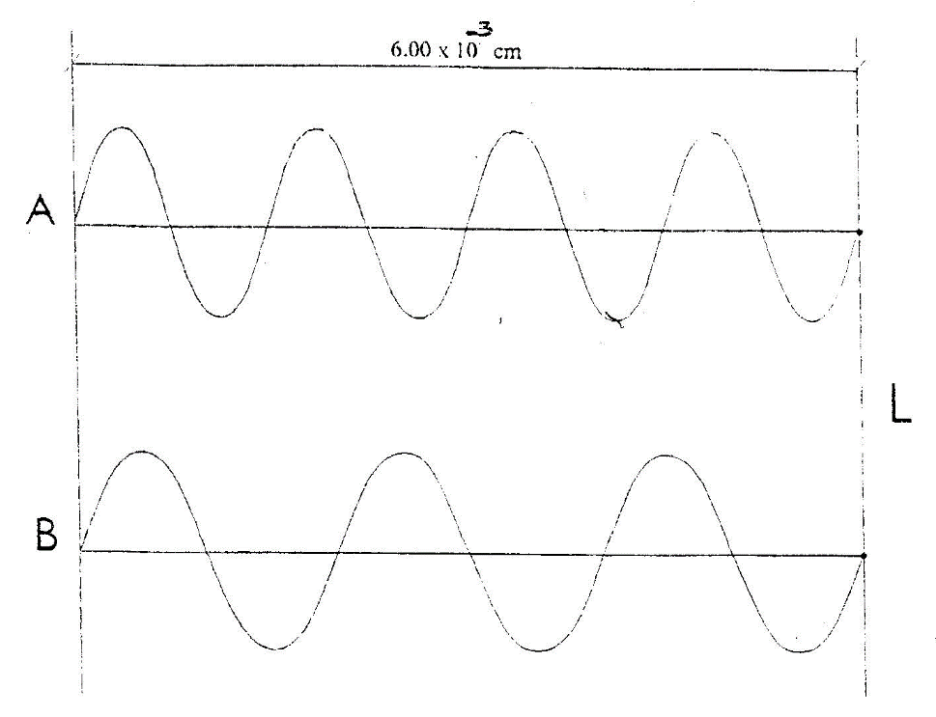
c) indicar cual radEM llega primero al punto L y justificar la respuesta.

1.2) El espectro de rayas del Ta tiene una línea de longitud de onda λ = 535 nm. Calcular
a) la energía de los fotones de la radiaciónEM.
b) justificar si la radEM es visible y si lo es, el color.
1.3) Calcular la λ de los rayos X de la serie Kα para el EQ Mo.
1.4) Se realiza el análisis por rayos X de un cuerpo y se detectan dos OEM, una tiene una longitud de onda λ = 10,107 ansgtrom y la otra una E = 1,10252 . 10⁻¹⁸ kJ.
a) justificar los EQ que contiene el cuerpo.
b) calcular la E total emitida por el cuerpo.
1.5) Un cuerpo sólido es analizado por emisión de rayos X (EDAX) y se detectan rayos X de la serie Kα con energías E₁ = 5,9106 . 10⁻¹⁹ kJ y E₂ = 1,7692 . 10⁻¹⁸ kJ.
Justificar los EQ que contiene el cuerpo.
1.6) Se coloca una sal que contiene 0,430 moles de átomos de potasio K en el mechero y se observa una radiación EM visible de color violeta de mínima frecuencia.
a) calcular la longitud de onda de la radiación EM.
b) indicar la intensidad I de la luz emitida.
1.7) Sobre una superficie de Na (s) incide una radEM de λ = 4500 ansgtrom, se producen fotoelectrones que tienen una energía E = 3,36 . 10⁻¹² erg. Calcular:
a) la frecuencia umbral del Na (s).
b) la mínima energía de unión de un electrón en el Na (s).
c) justificar el valor de la constante de Planck h
1.8) Un cuerpo sólido contiene una sal de Ba, la masa de Ba es m = 75,370 g. Se realiza un ensayo a la llama y la energía luminosa emitida por el cuerpo es: E = 3,747 . 1º-19 J.
a) justificar el color emitido que identifica al Ba.
b) indicar la intensidad de la luz emitida.
1.9) Sobre un sólido metálico M incide una luz azul de mínima longitud de onda. La energía de los fotoelectrones emitidos es E = 8,80 . 10⁻²⁰ J. Calcular:
a) la energía de un fotón incidente.
b) la energía umbral de M (s).
1.10) Para conocer si un cuerpo sólido puro es Cr (s), se realiza un ensayo a la llama. El Cr emite color amarillo. La energía de la radEM emitida por el cuerpo es: E = 4,41 . 10⁻¹⁹ J.
a) justificar si el cuerpo contiene Cr.
b) si no es amarillo, justificar el color emitido
c) calcular la longitud de onda del fotón emitido.
1.11) El espectroEM de rayas del H presenta una línea visible llamada Balmer α, un fotón de la radEM tiene una E = 3,040 . 10⁻¹⁹ J. Calcular:
a) la longitud de onda λ de la raya visible.
b) justificar el color de Balmer α.
1.12) La diferencia de E entre dos órbitas del átomo de H es 4,890 . 10⁻¹⁹ J. Calcular:
a) la λ de la radEM si pasa de una órbita de n mayor a otra de n menor.
b) justificar si la E es emitida o absorbida por el átomo.
1.13) El único electrón del átomo de H pasa de la órbita n = 4 a n = 3. Calcular:
a) la frecuencia ν de la radEM.
b) justificar si la E es emitida o absorbida por el átomo.
c) si la radEM está en el espectro visible, el color.
1.14) El único electrón de un ión (“átomo hidrogenoide”) pasa de la capa 2 a la 4. La energía intercambiada con el medio ambiente es E = 6,5397 . 10⁻²¹ kJ. Justificar:
a) a que EQ pertenece el ión.
b) si la E es ganada o perdida por el ión.
1.15) El ión He⁺ emite una radiación EM desde n = 6. La energía de la radEM es E = 3,0723 . 10⁻¹⁹ J. Calcular:
a) el número cuántico n final.
b) si la radiación EM es visible, justificar su color.
1.16) Un núcleo tiene la siguiente representación simbólica: ¹¹⁹₅₁X. Si se supone que la masa atómica física MAF del átomo aislado AtA es la suma de las partículas intraatómicas y que el
núcleo es esférico (Vesf = 4 π r³/3), calcular:
a) el diámetro del núcleo.
b) el porcentaje de la MAF que corresponde a los electrones.
c) la densidad media del núcleo.
d) justificar a que EQ pertenece el AtA.
1.17) Se supone que el EQ con 16 protones tiene en CAT dos isótopos: A = 33 y A = 31. La relación másica es: 33/31 = 1,30 y las MAF son: A 33 = 32,250 Da; A 31 = 30,320 Da.
a) justificar la representación simbólica de cada uno.
b) calcular las partículas intraatómicas de cada uno.
c) calcular la MAQ del EQ.
1.18) Se mide la longitud de onda de un electrón λ = 10,830 angstrom. Calcular la velocidad del electrón.
1.19) Se mide la posición de un electrón con una incertidumbre de 10⁻⁶ cm. Calcular la incertidumbre mínima posible en la medición de su velocidad.
1.20) Justificar si las siguientes combinaciones del estado de un electrón son válidas.
n l m s
3 0 1 -1/2
2 1 0 1/2
1 1 0 1/2
4 2 2 -1/2
1.21) Un electrón está en el orbital 3s y su espín es -1/2.´Se agrega al orbital otro electrón.
Justificar los números cuánticos del estado del electrón agregado.
1.22) El número de masa de un núcleo es A = 39 y tiene 19 neutrones. La configuración electrónica de la especie es [Ne] 3s² 3p⁶.
a) justificar el estado eléctrico de la especie.
b) representar simbólicamente el núcleo.
1.23) Se indican las configuraciones electrónicas de tres átomos aislados AtA:
1s² 2s²p⁶ 4s² 3s²p⁶d⁸ ; [Kr] 4d¹⁰ ; [Ar] 4s² 3d⁷.
a) justificar a que EQ pertenece cada AtA.
b) indicar la constitución electrónica en capas de cada EQ.
c) justificar la representación simbólica de un núcleo de cada EQ.
1.24) La siguiente es una reacción química nuclear: ¹²¹₅₀X → H + β- (T_{1/2} = 27743,65 d)
a) completar la reacción química nuclear.
b) calcular los nucleones (p+ y n*) en los núcleos P e H.
c) calcular el tiempo en que desde un estado inicial que contiene 8,180 g de núcleos P desaparecen el 35,20 % de núcleos P.
1.25) Los núcleos de plutonio 235 se desintegran emitiendo partículas alfa y rayos gamma.
a) indicar la reacción química nuclear completa.
b) calcular el tiempo de vida media si en el estado inicia hay 1,3520 moles de núcleos P y en 21821,30 años se forman 3,8060 . 10²³ núcleos H.
c) calcular el diámetro del núcleo H.
1.26) Un sistema contiene 15,220 g de Ra. Los núcleos de Ra se desintegran:
²³⁵Ra → H + α (T1/2 = 1,920 . 10² a)
a) completar la reacción química nuclear.
b) indicar la constitución en partículas intraatómicas de los átomos aislados (AtA) P y H.
c) calcular el tiempo en que desaparecen el 35,710 % de los núcleos P.
d) calcular el diámetro del núcleo H.
1.27) La siguiente es una reacción química nuclear: ¹⁴⁷₆₀P → H + β- (T1/2 = 2664,10 hs)
a) completar la reacción química nuclear.
b) indicar la constitución en partículas intraatómicas de los núcleos P y H.
c) en el estado inicial (EI) hay 120,30 g de núcleos P. Calcular el tiempo en que quedan 85200 mg de núcleos P.
d) completar la siguiente reacción nuclear de fisión:
¹⁴⁷₆₀P + ¹_{o}n* → ₃₄X + ⁶⁰X + 2 ¹_{o}n*
1.28) La siguiente es una reacción química nuclear: ¹¹C → H + β+
a) completar la reacción química nuclear.
b) indicar la constitución en partículas intraatómicas de los núcleos P y H.
c) calcular el tiempo de vida medio (T_{1/2}) si en el EI hay 5,2300 . 10²³ de núcleos P y en 11,590 min se forman 0,2800 moles de núcleos H.
1.29) Un sistema contiene 5,100 g del isótopo radiactivo ²²Na (T_{1/2} = 2,600 a). Calcular el tiempo para que en el sistema quedan 2300 mg de ²²Na.
1.30) Un núcleo con un número de masa A = 229 se fisiona en dos núcleos. Los A de los 2 núcleos tienen una relación 0,5. Calcular:
a) los A de cada núcleo formado.
b) la relación de los radios de cada núcleo.
1.31) Se indican las MAF en Da de los siguientes átomos: ⁴He = 4,00260 ; ¹²C = 12,00000 ; ³⁹K = 39,96239 ; ⁶⁰Ni = 60,93106.
a) calcular la energía de enlace por nucleón para cada uno.
b) ordenar de menor a mayor.
1.32) Un trozo de C vegetal se encuentra en un yacimiento arqueológico de una cultura antigua. El trozo contiene una relación ¹⁴C/¹²C = 0,17 son respecto a la relación en un organismo vivo. El período de semidesintegración del ¹⁴C es 5730 años.
Calcular el año en que existió la cultura.
1.33) El radio de un núcleo de Ge es el doble que el radio del núcleo del ⁹Be. Calcular el número de nucleones del núcleo del Ge.
1.34) Completar las siguientes reacciones químicas nucleares y justificar cual es de fusión o fisión:
a) ²⁴⁴Pu + n* → ¹⁴³X + ⁹⁸₄₀X + w n*;
b) ¹₁X + ²₁X → X;
c) ²³⁵U + n* → X + ¹³⁵₅₂X + 3 n*
1.35) Indicar si es V o F y justificar:
a) El modelo planetario de Bohr postula que el único electrón del átomo de H gira en algunas órbitas circulares y cada órbita permitida emite una energía fija.
b) Según la ley de De Broglie, los comportamientos de onda y partícula se presentan únicamente en los fotones y los electrones.
c) Las soluciones de la ecuación de Schrödinger se llaman orbitales atòmicos puros (OAP) y son expresiones matemáticas en función del tiempo
d) El significado de ψ (función de onda) es determinista.
e) El electrón tiene una propiedad relacionada con su masa que de llama espín.
1.36) Indicar si es V o F y justificar:
a) En el modelo planetario de Bohr se cumplen las leyes de la Física Clásica.
b) Según la ley de De Broglie, las radiaciones EM y los electrones tienen comportamientos de onda y de partícula
c) Las soluciones de la ecuación de Schrödinger para el átomo de H están caracterizadas por 3 números cuánticos (n, l, m) y se expresa con una función lineal que tiene significado físico.
d) Un diagrama de contorno, que se llama orbital atómico, es una zona, espacio, volumen que puede contener como máximo 1 electrón.
e) Todas las configuraciones electrónicas de los átomos en estado fundamental obtenidas con el Aufbau coinciden con las configuraciones electrónicas aceptadas.

